

V1.0
苏州寻息电子科技有限公司
公开范围：内部

钛斗星地融合定位系统交付手册交付手册
终端交付手册

苏州寻息电子科技有限公司Seekcy Tech Ltd.
版权所有 侵权必究
All rights reserved

目 录
目 录 2
一 产品说明 7
1.1 文档说明 7
1.2 产品介绍 7
1.3 产品说明 7
1.3.1 系统架构图 7
1.3.2 应用场景和环境 8
1.3.3 参数说明 8
1.4 版本兼容性说明 9
1.4.1 钛斗终端 9
1.4.2 软件平台（开放平台/应用平台） 9
(2)适配化工应用平台chem5.4版本及其以上。 9
1.4.3 差分基站 10
1.4.4 差分服务器 10
1.5 钛斗终端产品清单 10
1.5.1 钛斗终端产品型号 10
1.5.2 钛斗终端配件配置(必须) 10
1.5.2.1 普通版配件表 10
1.5.2.2 差分版配件表 11
1.6 钛斗终端产品基线 11
1.6.1 卫星定位精度 11
(1)普通版定位终端： 11
(2)差分版定位终端： 11
1.6.2 蓝牙定位精度 12
1.6.3 续航时间 12
1.6.4 差分服务器(工控机)要求 12
1.6.5 佩戴方式要求 12
二 产品交付 12
2.1 安装说明 12
2.1.1 介绍各类硬件 12
2.1.2 硬件安装说明 16
2.1.2.1 差分基站安装说明 16
(1) 差分基站配置静态IP 16
2.1.2.2 差分服务器(工控机)的硬件安装 19
2.1.2.3 系统安装 19
(1) 安装centos7.7系统。 19
(2)安装真趣一体化管理平台 26
(3)安装化工应用平台 28
2.1.2.4 信标安装 28
2.2 安装标准 33
本章节介绍差分基站的安装标准以及蓝牙信标的部署标准 33
2.2.1 差分基站的安装标准 33
2.2.1.1 差分基站部署点位标准 33
(2)应有10度以上的地平高度角卫星通视条件； 33
(4)避开易产生振动的地带，比如公路边、铁道旁等地方； 33
2.2.1.2 主机电源及环境要求 33
2.2.1.3 安装示意图 34
2.2.2 蓝牙信标的安装标准 35
2.2.2.1 蓝牙信标定位精度说明 35
2.2.2.2 车间部署 36
2.2.2.3 罐区部署 37
2.3 参数配置 39
2.3.1 端口映射表 39
2.3.2 差分服务器、定位服务器硬件配置要求 40
2.3.3 差分基站的参数设置 43
(1) 打开差分基站的“参数配置”界面，如下图所示： 43
(2) 查看差分基站的信号强度，如下图所示， 46
2.3.4 差分服务器的参数配置 46
(2) 打开后，按照下图所示的1-4步进行设置。 47
2.3.5 验证差分基站的数据传给了差分服务器 48
(2) 打开后，按照下图的序号，依次填写参数： 49
2.3.6 开放平台参数配置 51
2.3.6.1 打开钛斗终端激活功能： 51
2.3.6.2 配置坐标转换配置 52
2.3.6.3 配置BGT1参数 52
(1) 打开BGT1网络参数，点击“添加配置”，如下图所示： 52
2.3.6.4 钛斗终端气压功能参数配置 54
2.3.6.5 钛准可定位围栏的设置 55
(2) 绘制围栏的注意事项： 56
2.3.6.6 可定位围栏的设置 56
2.3.6.7 添加BGT1的适配协议版本(open3.2包括以下版本需要操作。3.3及其以上不用) 57
2.4 钛斗终端功能应用 57
2.4.1 添加钛斗终端卡 57
2.4.2 激活&注销钛斗终端 58
2.4.2.1 激活钛斗终端 59
2.4.2.2 注销钛斗终端 60
(2)强制注销后，在化工平台上删除此钛斗终端。 61
2.4.3 钛斗终端车辆测速功能使用 61
(3)钛斗终端测速支持双模式，分别为实时速度与平均速度模式。 62
2.4.4 钛斗终端触发区域报警功能提示 62
(1) 设置区域报警，钛斗终端目前支持越界、滞留、静止报警。 63
2.4.5 钛斗终端一键求救报警功能使用 63
2.5 算法调试 64
2.5.1 算法基线 64
2.5.2 钛准GPS融合参数介绍 64
2.5.3 钛斗终端室内外切换调试方法 65
2.5.4 实际项目调试举例 66
2.5.4.1 先测试定位效果 66
2.5.4.2 修改参数后进行定位模拟 68
2.6 钛斗终端使用千寻差分服务(独立章节) 70
2.6.1 配置BGT1参数 70
2.6.2 激活一个钛斗终端 70
(2)终端上线后，网络灯会快速闪烁表示终端上线成功。 71
2.6.3 激活其他钛斗终端 71
三 使用注意事项 72
3.1 产品外观说明 72
3.2 终端充电说明 73
3.3 终端指示灯说明 73
3.4 使用注意事项 74
四 售后服务（常见问题） 75
4.1 钛斗终端如何续费？ 75
4.2 钛斗终端产品流量资费如何？ 76
4.3 采购流量卡(客户采购)注意事项 76
4.4 真趣提供流量卡续费要求 76
4.5 售后阶段新增了钛斗终端如何激活？ 77
4.6 钛斗终端激活失败？ 77
查看激活功能是否开启；执行如下命令： 77
4.7 激活成功，但是无法出定位效果？ 78
4.8 如何判断钛斗终端是否进入“差分定位”？ 79
4.9 终端固件版本升级出现“变砖”？ 80
4.10 如何知道差分服务器的7000端口是否通了？ 80

修订记录

修订日期 | 修订  版本 | 修订者 | 修改内容
2022.9.27 | V1.0 | DSY | 新规生成
2023.1.17 | V1.1 | DSY | 修改2.3.3章节差分基站参数配置
2023.6.27 | V1.2 | DSY | 新增差分基站的监控功能(开放平台3.6)
2023.8.7 | V1.3 | DSY | 新增差分基站获取经纬度、高程数据
2023.8.14 | V1.4 | DSY | 修改2.3.3章节，修改2.6.1章节，新增2.6.2章节，新增4.12章节

产品说明

文档说明
本文档仅适用于钛斗星地融合定位产品的安装使用指导，如产品升级引起规格参数、配件有所变动，将不再另行通知，以最新产品规格说明书为准。

产品介绍
钛斗TD1系列终端是应用在钛斗星地融合定位系统中的卡片型定位终端。可实现室内外的无缝定位切换，终端在室内、室外均可实现定位，通过特有的楼层算法使得终端在室内的楼层之间定位更加精确，室外区域采用北斗/GPS的双模定位。同时该系列产品还具备高精度定位的差分RTK版本，在室外空旷无遮挡区域可达优于3米级的定位精度。

产品说明

系统架构图
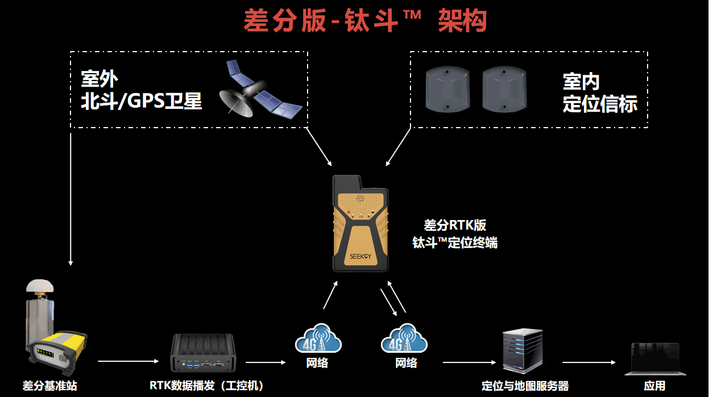

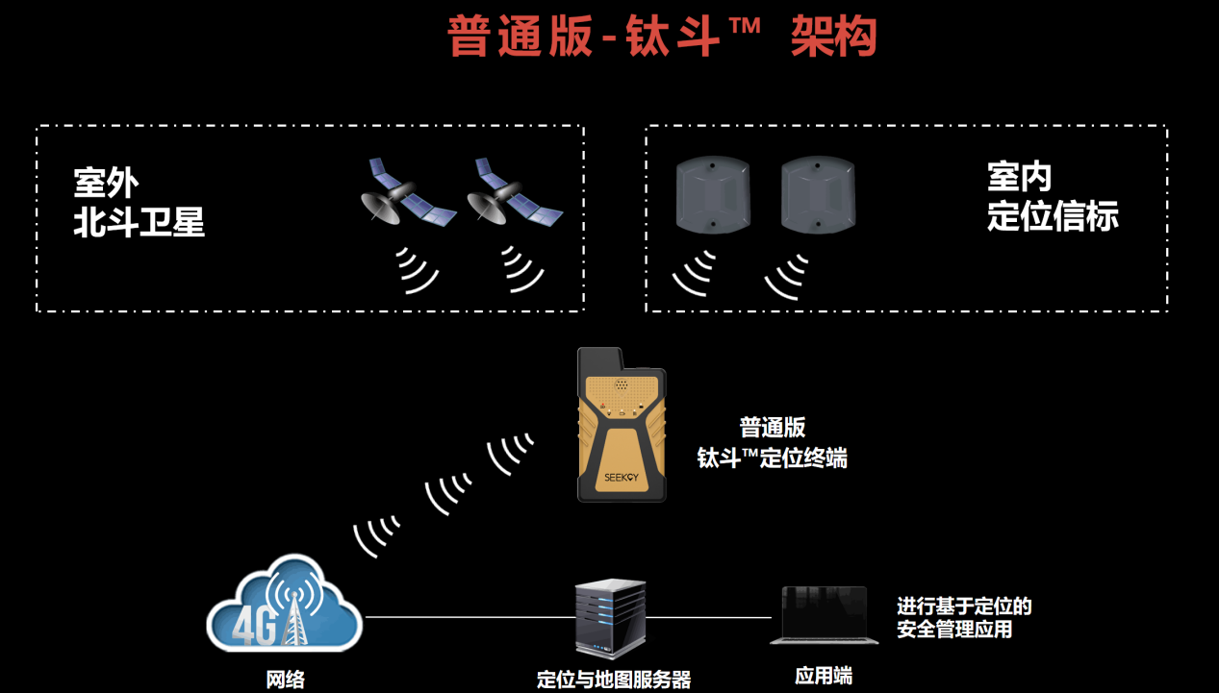

应用场景和环境
对于有严重遮挡，GPS定位效果则无法满足定位精度要求，比如化工厂场管廊架，装置区等。
适合广域的百万平以上面积的定位场景需求。
相比于钛准定位，无需部署基站，使用公网4G进行数据传输和通信；室外GPS/北斗定位、室内蓝牙定位，节省信标部署数量。

参数说明
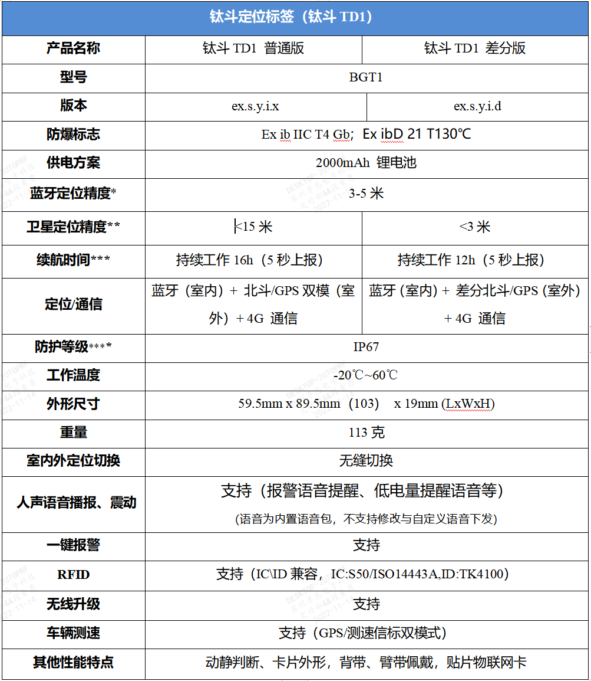
*蓝牙定位精度具体视信标部署情况而定。
**室外空旷无遮挡的开阔地环境下测试，有遮挡情况下，定位精度会受到影响，具体视实际遮挡情况而定。
***续航时间为实验室数据，仅供参考，具体取决于实际场景，也取决于室外定位时长。
****支持IP67级防尘抗水，在正常使用状态下可防溅，抗水、防尘，在受控实验室条件下经测试，其效果在GB/T 4208-2017(国内)/IEC60529(海外)标准下达到IP67级别。防溅、抗水、防尘功能并非永久有效，防护性能可能会因日常磨损而下降。请勿在潮湿状态下为终端充电。

版本兼容性说明

钛斗终端
钛斗终端兼容目前主流的open2.8及其以上版本。建议在open3.4及其以上版本部署，因为此版本部署了新的定位引擎算法。

软件平台（开放平台/应用平台）
(1)钛斗终端适配open2.8版本及其以上，建议部署open3.4版本；

(2)适配化工应用平台chem5.4版本及其以上。

差分基站
差分基站属于独立的设备部署，与目前公司服务器、钛斗终端之间没有兼容性的说法。

差分服务器
差分服务器是单独的工控机，也就是一台windows电脑，与目前公司服务器、钛斗终端之间没有兼容性的说法。

钛斗终端产品清单
目前钛斗系列终端主要有2种可使用的产品型号。

钛斗终端产品型号
型号 | 料号 | 版本 | 备注
BGT1 | XX3DX0552-M02 | ex.s.y.i.x | 普通版
BGT1 | XX3DX0538-M01 | ex.s.y.i.d | 差分版

注：物联网卡为芯片式，生产前已经贴好，标准产品公司默认是移动的流量卡，支持客户提供，需要走定制流程进行生产，具体交期需要按照实际定制情况评估。

钛斗终端配件配置(必须)

普通版配件表
说明 | 名称 | 料号 | 备注
背带 | 佩戴线;定制;钛斗TD1 佩戴背带 简易低配版 | XXPB70002 | 佩戴方式三选一即可，如果不按照我们要求的佩戴方式，会影响定位精度。
背带 | 佩戴线;定制;钛斗TD1 佩戴背带 舒适高配版 | XXPB70001 | 佩戴方式三选一即可，如果不按照我们要求的佩戴方式，会影响定位精度。
臂带 | 佩戴线;定制;钛斗TD1 臂带式 佩戴包 | XXPB70003 | 佩戴方式三选一即可，如果不按照我们要求的佩戴方式，会影响定位精度。

差分版配件表

说明 | 名称 | 料号 | 备注
背带 | 佩戴线;定制;钛斗TD1 佩戴背带 简易低配版 | XXPB70002 | 佩戴方式三选一即可，如果不按照我们要求的佩戴方式，会影响定位精度。
背带 | 佩戴线;定制;钛斗TD1 佩戴背带 舒适高配版 | XXPB70001 | 佩戴方式三选一即可，如果不按照我们要求的佩戴方式，会影响定位精度。
臂带 | 佩戴线;定制;钛斗TD1 臂带式 佩戴包 | XXPB70003 | 佩戴方式三选一即可，如果不按照我们要求的佩戴方式，会影响定位精度。
差分站 | 差分基准站（E2XA5P） | 5060175 | 默认使用该型号基站
工控机 | 迷你工控主机 | 5060167 | 搭配差分基站使用
天线架 | 差分天线安装支架配件70cm (含膨胀螺丝) | XXPA90152

钛斗终端产品基线
目前钛斗系列终端所具备功能和性能的产品基线说明如下：

卫星定位精度

(1)标准版定位终端：
定位精度<15米（空旷无遮挡的开阔地）

(2)差分版定位终端：
定位精度<3米（空旷无遮挡的开阔地）
卫星定位精度的测试条件为空旷无遮挡的开阔地环境，卫星定位精度受环境遮挡、终端佩戴方式、终端运动状态、无线干扰等因素影响，有不同程度的下降，具体定位精度以实际测试效果为准。
1.“空旷无遮挡的开阔地”的定义：
终端视线与地平面夹角小于45度的范围内不能有障碍物遮挡。(即：如果终端附近有10米高的建筑物，那终端离建筑物的距离要超过10米)
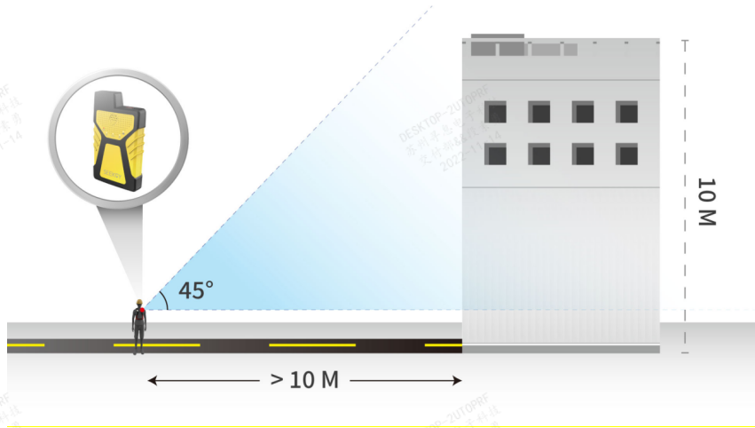

2.定位精度详细数据：
a)差分终端-在空旷无遮挡的开阔地环境，静态定位精度优于2米(CEP 50%)；步行动态定位精度优于3米(CEP 50%)。
b)非差分终端-在空旷无遮挡的开阔地环境，静态定位精度优于10米(CEP 50%)；步行动态定位精度优于15米(CEP 50%)。
c)卫星定位精度取决于卫星信号情况，在不满足空旷无遮挡开阔地的有遮挡环境，无论差分，还是非差分，定位误差都有可能超过20米，实际精度以具体实测效果为准，不能事先承诺达到上述精度。
d）以上精度均采用臂带和背带的佩戴方式，如果终端放在口袋里、人坐在车内，卫星信号被遮挡和衰减，定位精度会下降，实际精度以具体实测效果为准，不能事先承诺达到上述精度。推荐使用我司提供的背带和臂带配件的佩戴方式，如果使用其他佩戴方式，不能保障定位效果。

室内外切换
可以实现室内外切换。
注：
- 终端在有GPS定位保存了卫星星历信息之后，在室内不超过4小时，室外卫星无遮挡/干扰的环境，切换区域信标部署良好的情况，终端5秒上报间隔，正常步行状态，室内外切换延时约15秒左右。
- 终端在有GPS定位保存了卫星星历信息之后，终端在室内超过4小时，室外卫星无遮挡/干扰的环境，切换区域信标部署良好的情况，终端5秒上报间隔，正常步行状态，有AGPS的条件下室内外切换延时约35秒左右，无AGPS的条件下室内外切换延时约45秒左右(专网不支持AGPS)。
- 实际切换时间取决于卫星信号质量、佩戴方式、运动状态和蓝牙信标部署情况，以实测效果为准，不建议和客户承诺切换时间，重点突出无缝切换概念。
- 如果在实际使用中遇到切换效果不佳的问题(例如切换跳点、轨迹断连)，可以在切换区域增补信标，改善切换轨迹的连续性。

蓝牙定位精度
蓝牙定位精度3-5米，具体取决于信标部署情况而定。

续航时间
(1)差分版终端：5秒上报，持续运动状态，续航12小时。
(2)普通版终端：5秒上报，持续运动状态，续航16小时。
注：
1.测试条件：GPS与4G信号良好，5秒上报间隔，持续运动状态，无语音播报、马达震动等。在此条件下，如果一天触发5次报警（语音、马达）每次持续30秒左右，续航时间则减少0.5小时。
2.续航时间受GPS与4G信号情况、语音播报/马达震动次数、运动状态影响，实际续航时间以实际使用效果为准。
3，由于锂电池的容量会随着时间的推移而产生无法避免的衰减，如果每天一充的情况下，使用一年后，电池容量约为最开始的85%，两年后约50%，因此，终端的续航时间也会相应的缩短。

差分服务器(工控机)要求
迷你工控主机系统要求是windows7 64位系统及其以上，对版本不做要求，且内存大于等于8G，硬盘容量大于等于64G。

佩戴方式要求
推荐使用我司提供的背带和臂带配件的佩戴方式，如果使用其他佩戴方式（如装入口袋等）会造成卫星信号接收受到影响，不能保障定位效果。

产品交付

安装说明

介绍各类硬件
- 差分基站，如下图所示：
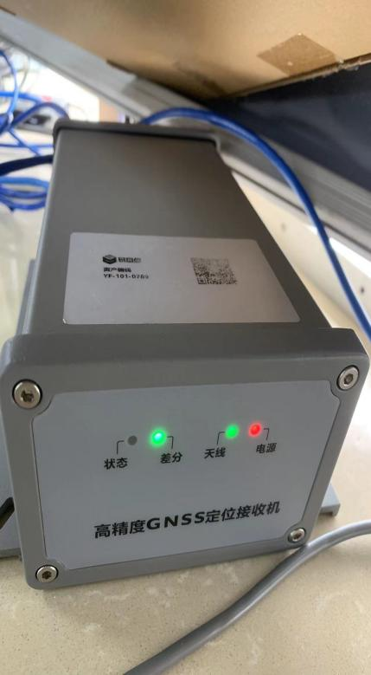

- 馈线，如下图所示：
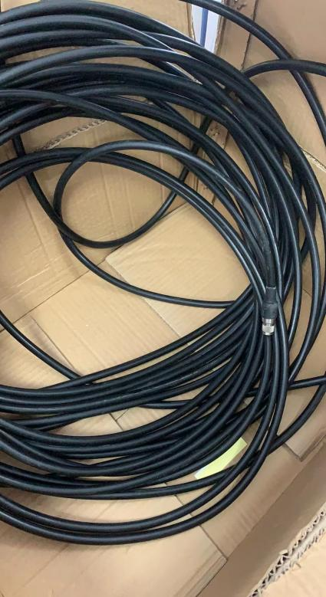

- 天线跟底座，如下图所示：
[1]标准版：
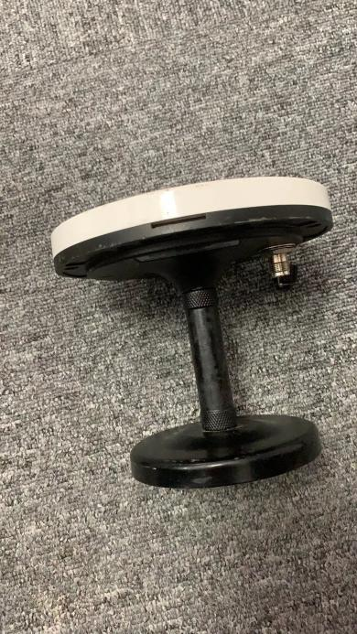

[2]高配版：
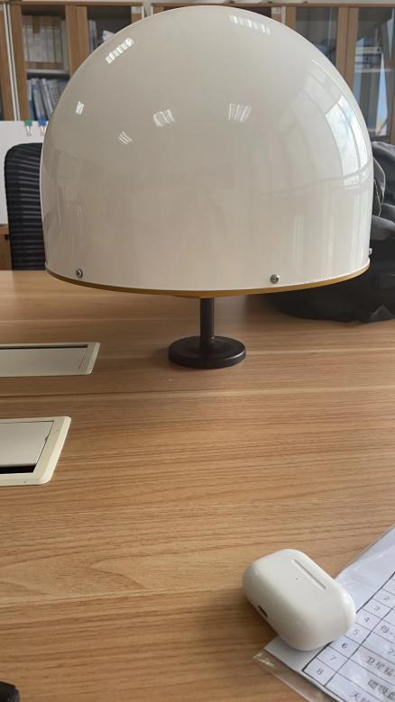

- 钛斗终端，如下图所示：
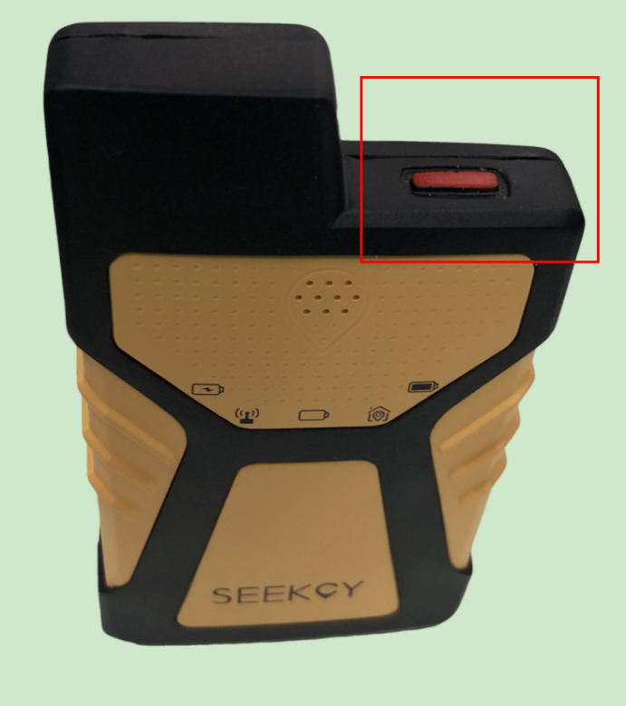
- 信标，如下图所示：
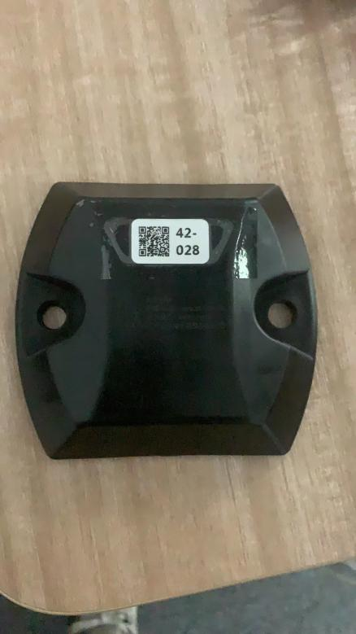
- 差分服务器(工控机)，如下图所示：
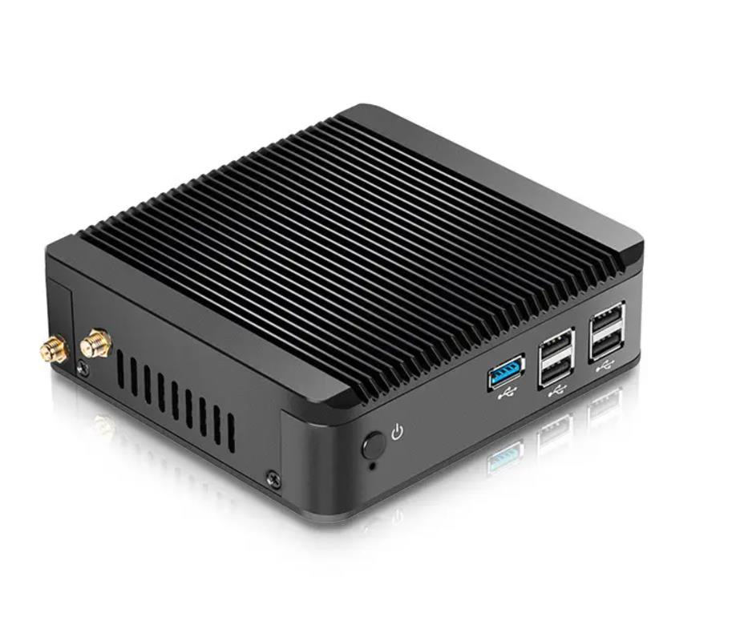

(7)实体服务器一台。

硬件安装说明

差分基站安装说明
本章节介绍差分基站，首先保证差分基站、差分服务器(工控机)在同一局域网内，且互相ping得通，且该局域网可以通外网。
- 差分基站配置静态IP
第一种方法：差分基站设备默认出厂有静态IP，静态IP地址为192.168.3.30，子网掩码默认255.255.255.0.如果不知道默认IP，可以咨询一下厂家。
- 将自己的笔记本电脑配置静态IP，配成跟差分基站在同一局域网的就行，比如设置成10.1.1.10。
[2]差分基站通电，将笔记本跟差分基站直连，这样打开谷歌浏览器，在浏览器里输入192.168.1.40就可以打开差分基站的配置界面。界面如下所示：
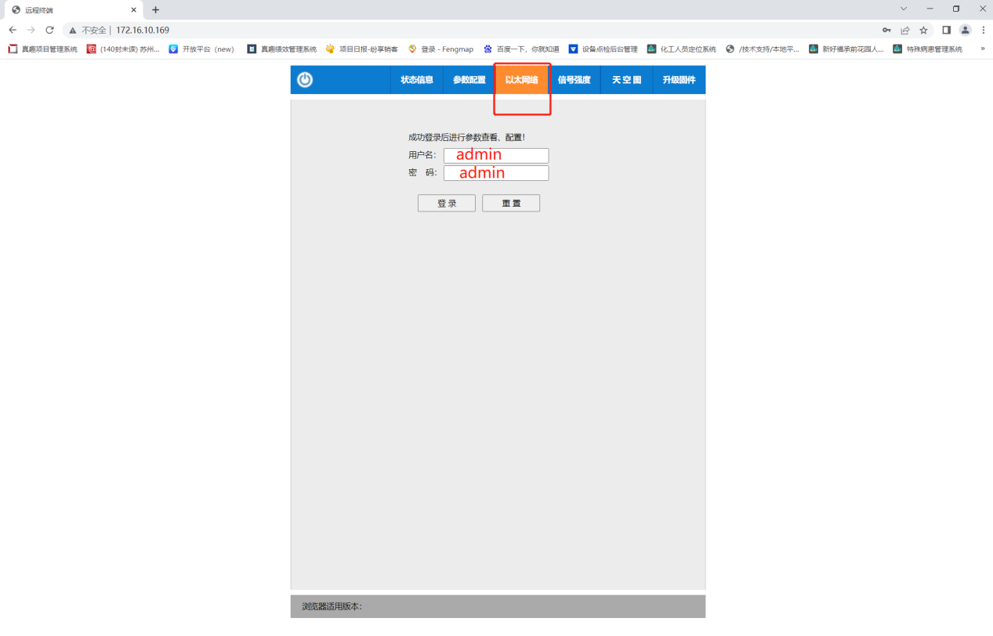

[3]输入用户名“admin”，密码“admin”可以登录进IP修改的界面，如下图所示:
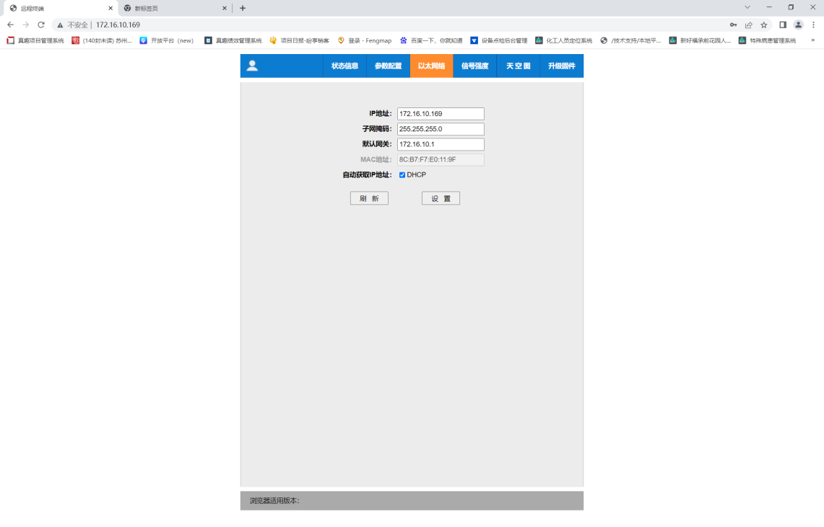

- 将“IP地址”、“子网掩码”、“网关”设置成静态IP即可，自动获取IP地址可以去掉勾选。

第二种方法：忘记了差分基站的静态IP或者静态IP设置的不对，找不到IP了。
- 差分基站上有一个设备控制口，如下图所示：
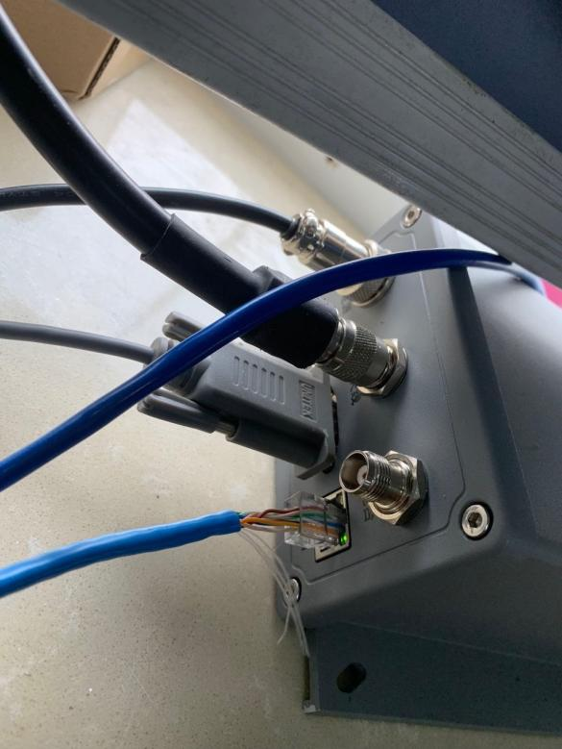
- 用笔记本电脑、串口线跟基站直连，然后打开串口调试工具sscom5.13.1,如下图所示：
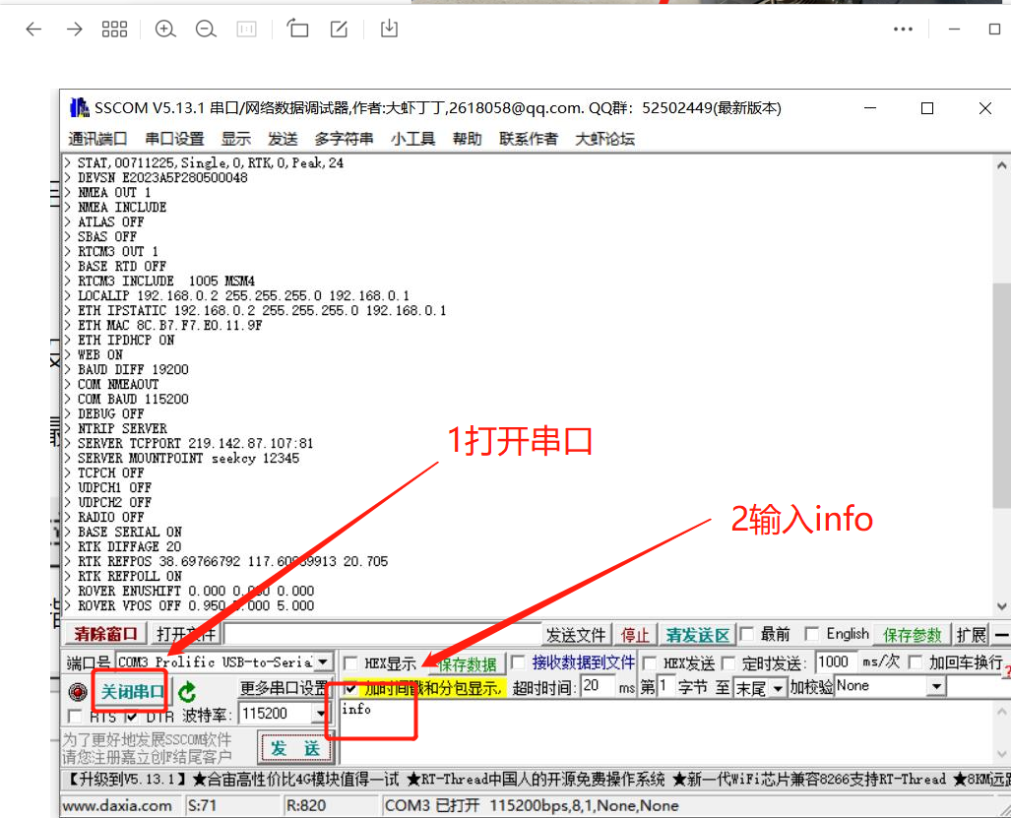
[3]如上图所示：输入info后，点击“发送”，则可以看到“LOCALIP”，此IP就是差分基站的静态IP地址。
[4]找到差分基站的IP后，正常电脑修改成跟此差分基站同一网段的IP，则可连进去正常配置所需要的静态IP即可。

差分服务器(工控机)的硬件安装
- 准备一台window系统的电脑，内存8G，硬盘100G，windows7及其以上64位系统即可，对系统版本不做要求。将此电脑设置静态IP，此电脑的IP要通外网，并且做外网映射，并且7000端口要做映射，如果7000端口被占用，则映射到其他任意端口即可。
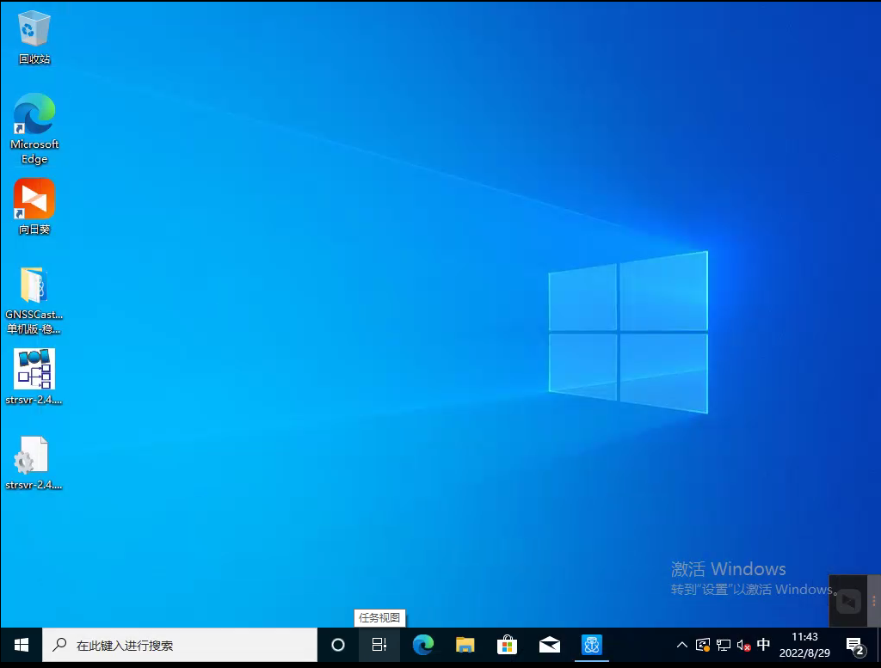

系统安装
- 安装centos7.7系统。
[1]选择第一项(选择第二项会检查安装媒介，浪费时间)，install centos 7。
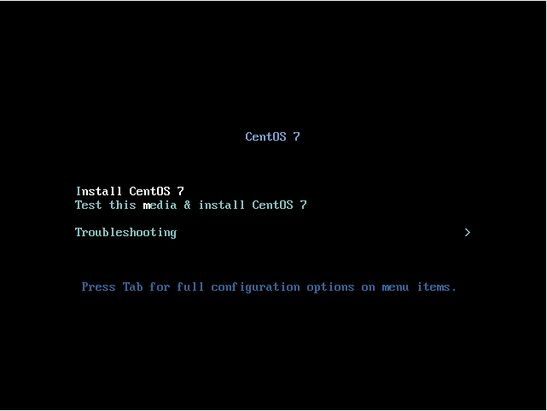
[2]直接点击“continue”选择默认英文语言与键盘布局，执行下一步。
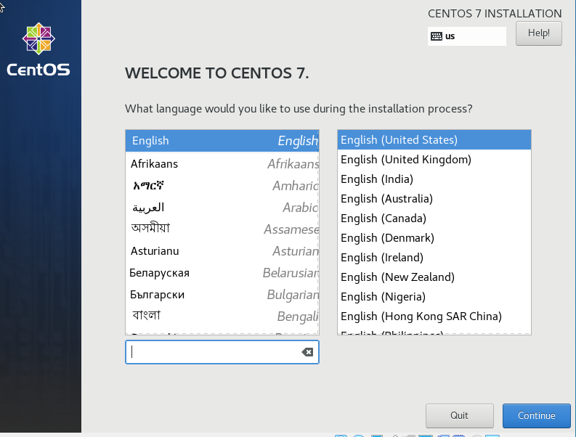
[3]时区选择Asia Shanghai,点击”Done”，下一步。
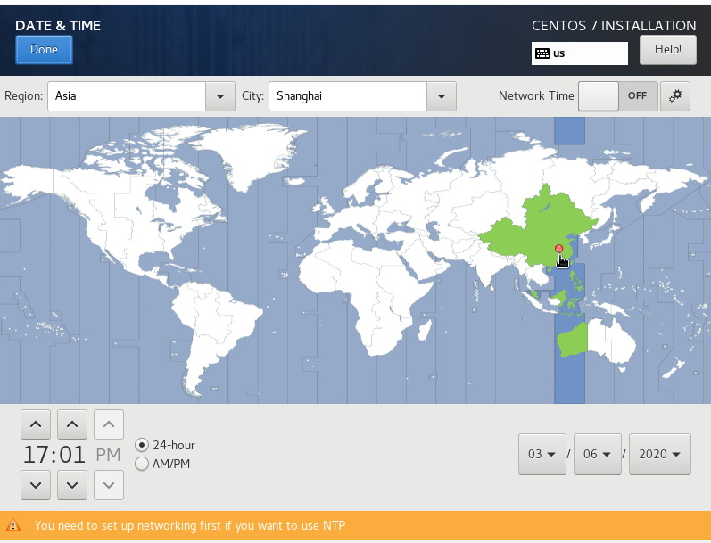
[4]选择KDUMP，并关闭kdump(这个是在内核崩溃时会产生dump文件用来分析问题的，生产环境并不需要)
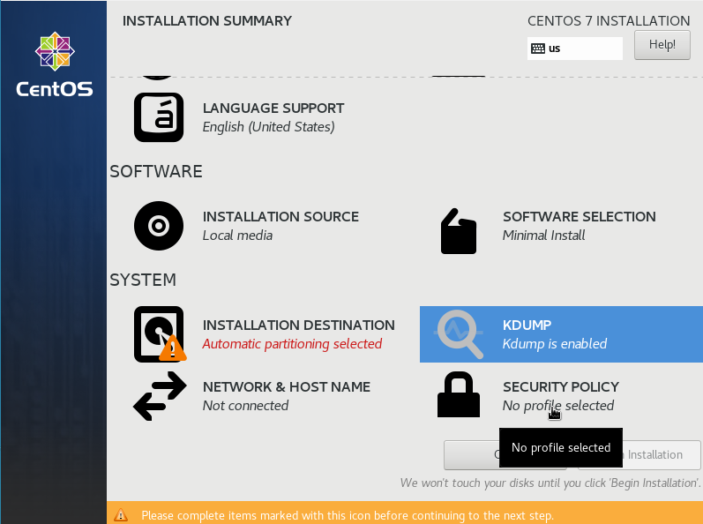
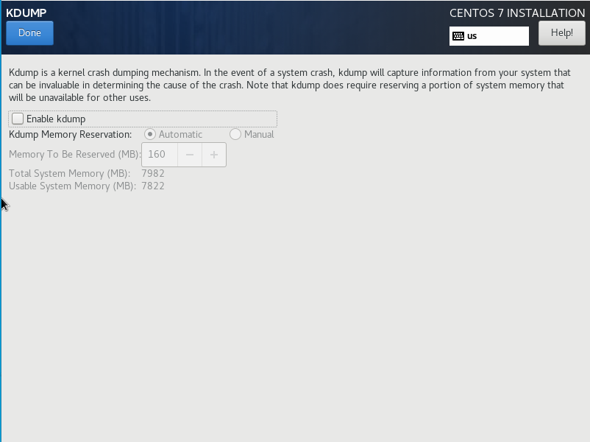
[5]接下来配置网络，本地服务器使用静态IP便于访问。
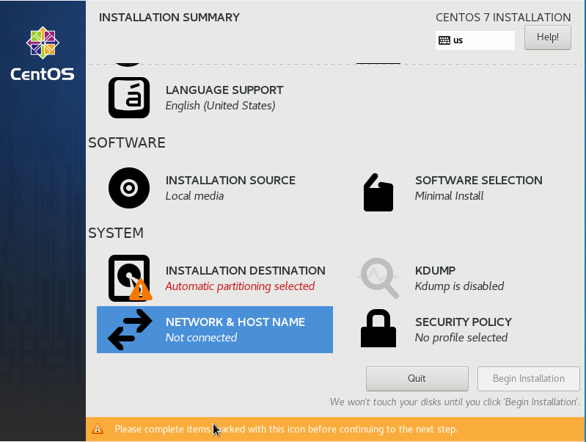
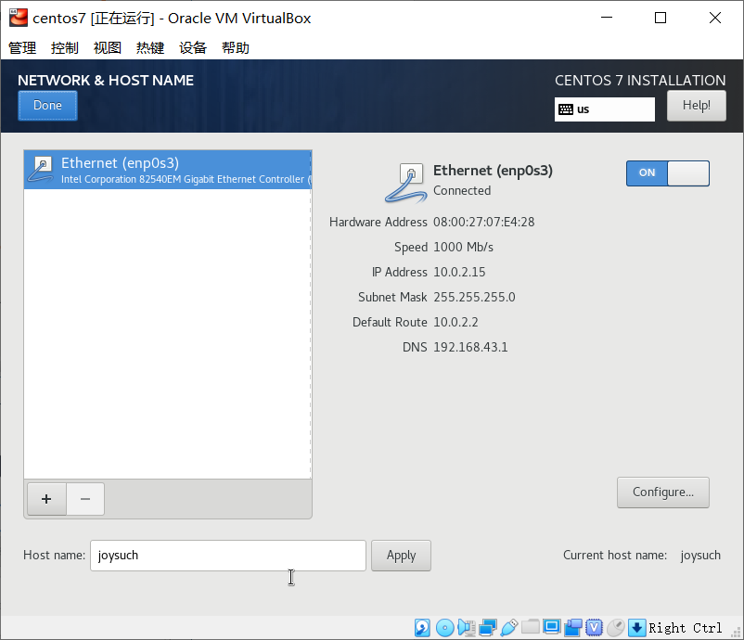
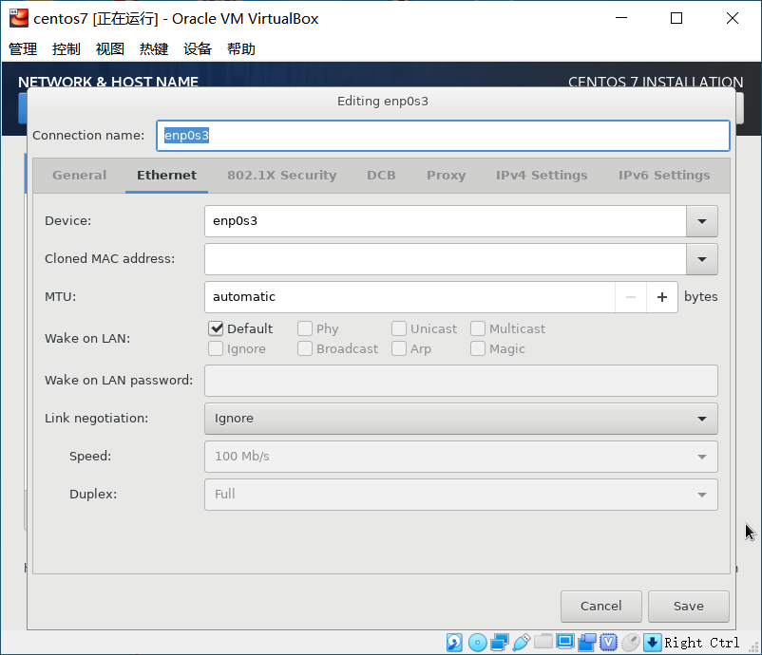
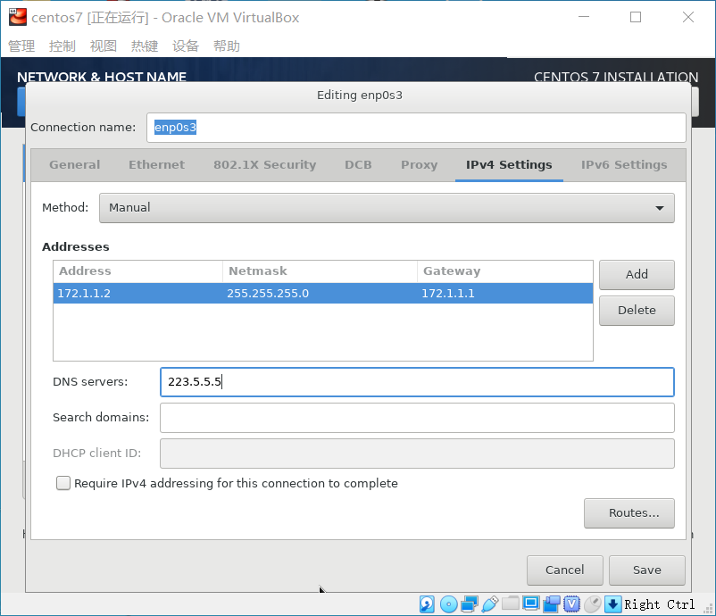
[6]选择第一项“Automatically”，表示自动分区。
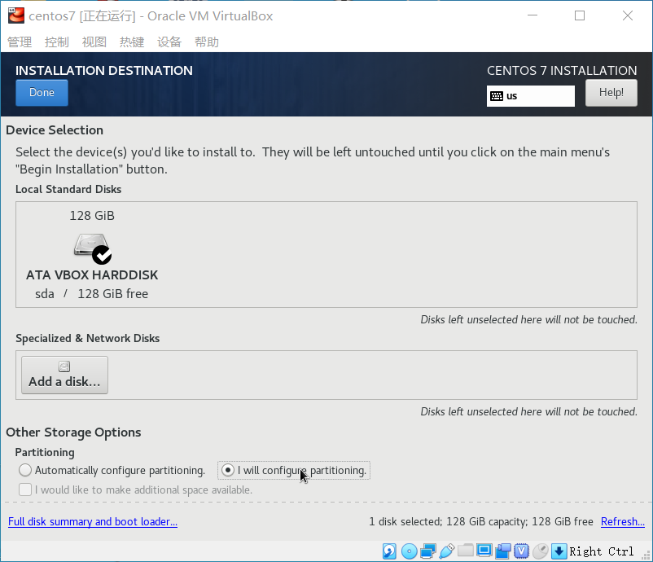
- 最后点击“begin”开始安装，然后点击输入“ROOT PASSWORD”
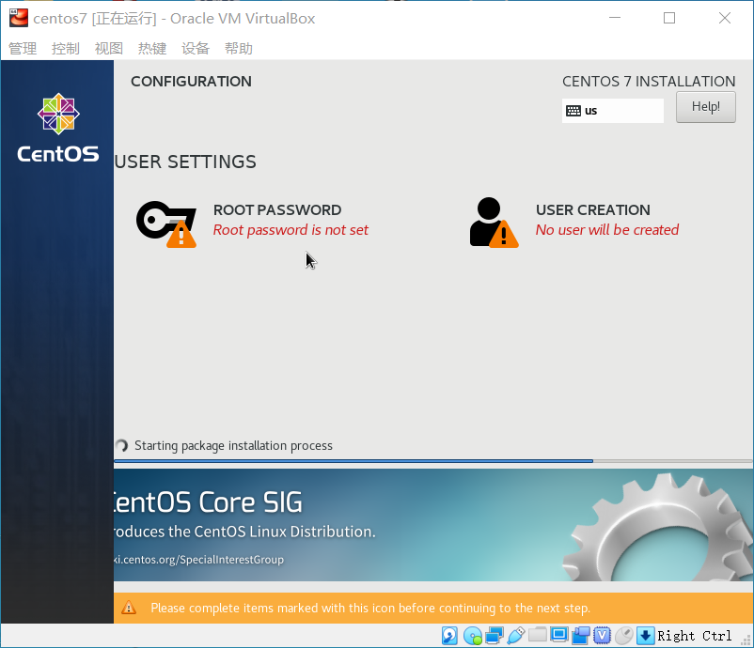
- 设置root密码，不可过于简单，提示密码太简单时按两次“Done”即可强制设定密码。建议密码设置复杂一点，比如大小写字母加特殊字符加数字。
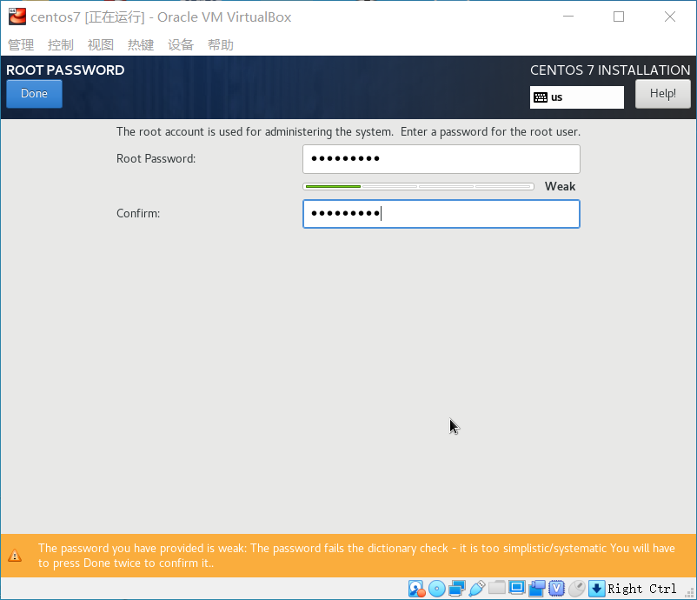
- 安装完成点击“reboot”，系统自动重启。
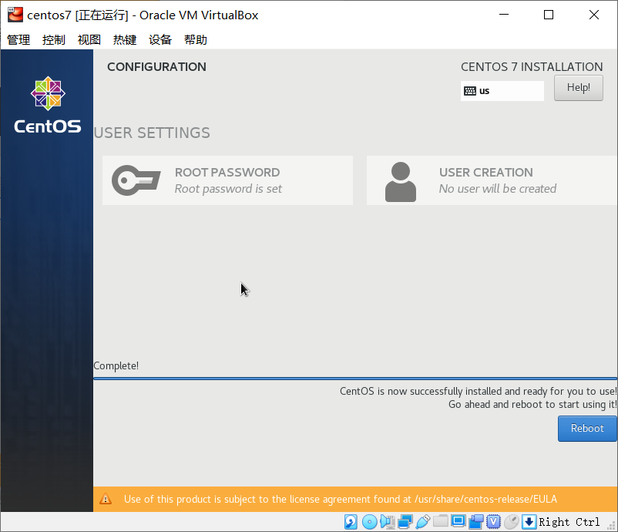

(2)安装真趣一体化管理平台
- 准备真趣一体化管理平台安装包、准备数据库包。如下图所示：
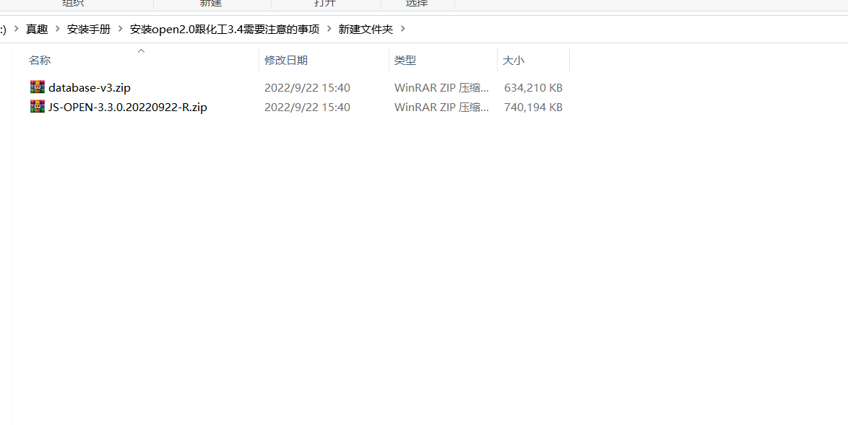
- 用户创建以及权限设置：
使用 root 账户登录系统，将安装包根目录中 root 目录以及其下的所有文件与文件夹上传到系统/root 目录下，并执行以下命令：
cd /root
chmod +x rootrun.sh
./rootrun.sh
说明：此命令会安装 zip、unzip 程序、创建 seekcy 账户（默认密码： Joysuch@Locate2020）、为 seekcy 账户分配权限、设置系统防火墙、关闭 SWAP 分区、调整文件描述符限制等。
- OpenSSH 升级（可选）：
使用 root 账户登录系统，将安装包根目录中 root 目录下的所有文件与文件夹上 传到系统/root 目录下，并执行以下命令：
cd /root
chmod +x upgrade_openssh8.5.sh
./upgrade_openssh8.5.sh
- 安装开放平台：
使用 xshell 登录服务器，用户名 seekcy，默认密码 Joysuch@Locate2020，
- 打开 xsftp，把 JS-OPEN-版本号.打包日期-R.zip 包和 database-v3.zip 上传到 /home/seekcy 目录，如下图所示：
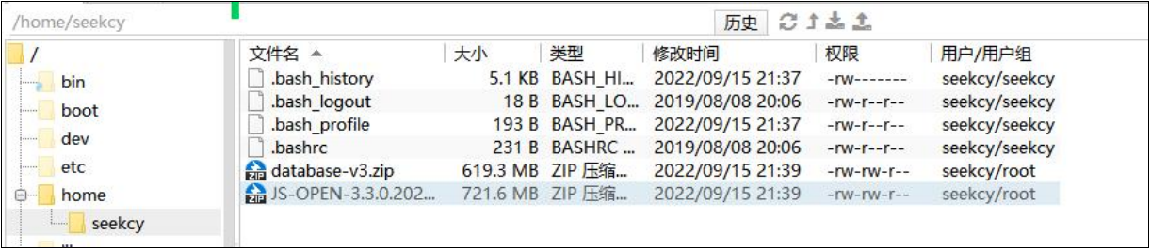
- 解压压缩包：
执行命令：cd /home/seekcy
执行命令：unzip JS-OPEN-版本号.打包日期-R.zip
注意：database-v3.zip 不需要解压
- 安装平台：
执行命令：cd /home/seekcy/JS-OPEN-版本号.打包日期-R
执行命令：chmod +x *.sh
执行命令：./setup.sh
等待安装程序运行完成，时间大约 1-2 分钟。
- 安装完成后，在谷歌浏览器里输入ip:40000则可以打开真趣一体化管理平台。

(3)安装化工应用平台
- 准备化工应用安装包，如下图所示：
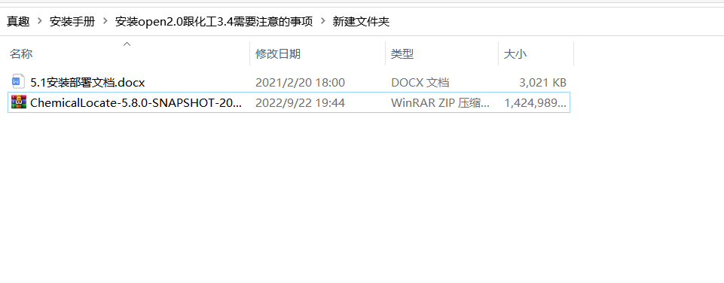
- 登录服务器：
使用xshell登录服务器，用户名seekcy，密码（seekcy用户对应的密码），打开xsftp，使用xsftp把安装程序zip包上传到/home/seekcy目录，
- 解压安装包：
执行命令：cd /home/seekcy
执行命令：unzip 安装包名称.zip
- 安装主程序：
执行命令：cd /home/seekcy/解压后的压缩包名称
执行命令：chmod +x *.sh
执行命令：./setup.sh
等待安装程序运行完成，时间大约2-3分钟。
- 安装完成后，在谷歌浏览器里输入ip:9999则可以打开化工应用平台。

信标安装
[1]准备工作：
定位信标安装施工前需要准备相应的工具及辅料，工具及辅料清单如下表所示。
物品名称 | 物品规格 | 备注 | 图示
自攻螺丝 | M4*35 | 标配2个 | 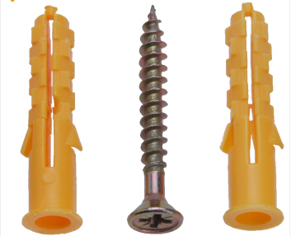
塑料膨胀管 | M6*40 | 标配2个
不锈钢垫片 | 17mm（外径）*6.5mm（内径）*1.5mm（厚度） | 标配2个 | 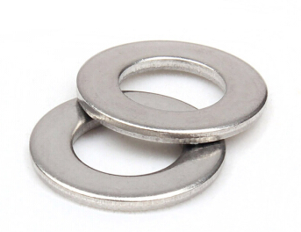
金属扎带 | 4.6mm*300mm | 选配（固定在路灯/监控杆时选用）

物品名称 | 说明 | 图示
电锤 | 依靠旋转和冲击来工作，用于在地面打孔 | 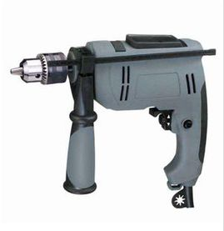
电动螺丝刀（手电钻） | 包含螺丝头一套，用于金属材料、木材、塑料等钻孔的工具，将螺丝钻入S3U两侧孔内 | 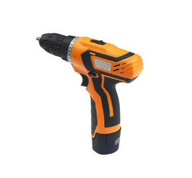
排刷 | S3U刷防锈漆用

[2]安装步骤：S3等系列定位信标一般采用贴地式方式安装，以S3为例，定位信标组装示意图如下。
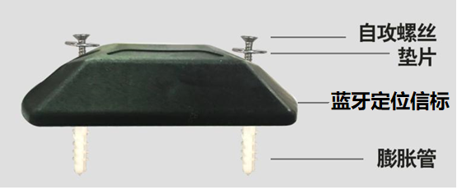
- 打孔：
用冲击钻在S3U两侧打孔，打入地下5cm左右（需与塑料膨胀管长度相匹配）。如下图所示。
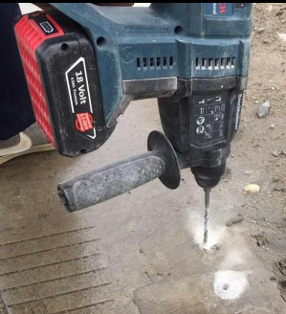
- 除灰：
用刷子清洁打孔处的灰尘，如下图所示。
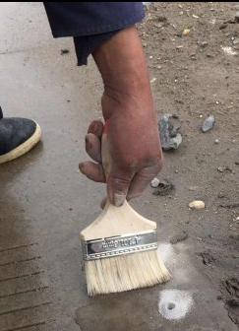
- 放膨胀管：
把塑料膨胀管放入打好的孔中，确保与地面平齐，如下图所示。
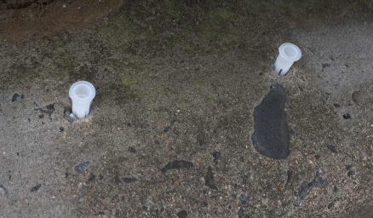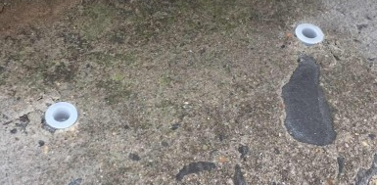

- 上螺丝固定信标：
把定位信标设备放置在打孔处的上方，放置垫片、自攻螺丝。然后使用电动螺丝刀拧紧螺丝，如下图所示。
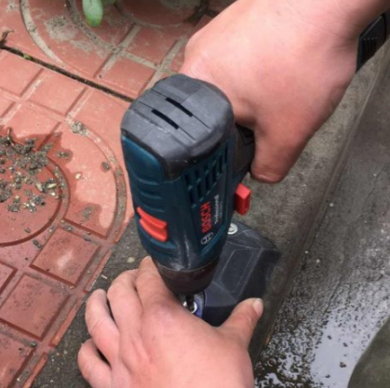

- 涂防锈漆：
最后在螺丝上涂上防锈漆，如下图所示。
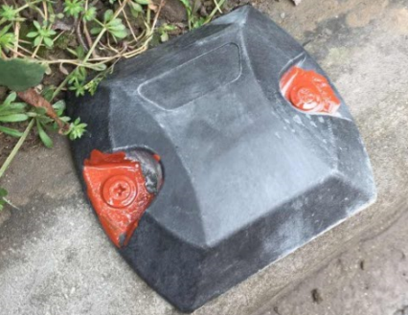

安装标准

本章节介绍差分基站的安装标准以及蓝牙信标的部署标准

差分基站的安装标准
差分基站由于是高精度测量设备受多种环境影响，以下为部署标准及安装示意。

差分基站部署点位标准
(1)因参考站点位受视场、电磁干扰、通电、通讯、环境等因素影响，故参考站点位的选择因遵循一定的原则。距离易产生多路径效应的地物如高大建筑、树木、水体、海滩和易积水地带等的距离不小于200m；

(2)应有10度以上的地平高度角卫星通视条件；
(3)距离电磁干扰区（如微波站、无线电发射台、高压线穿越地带、飞机场等）和雷击区的距离不小于200m，距离越远越好；

(4)避开易产生振动的地带，比如公路边、铁道旁等地方；
(5)避开地质构造不稳定区域，比如断层破碎带、易发生滑坡与沉陷等局部变性地区；
(6)便于接入公共或专用通信网络；
(7)具有稳定、安全可靠的电源；
(8)交通便利；
(9)便于长期保存和管理。

主机电源及环境要求
主机适配器采用220V市电供电即可，要求配置网络与UPS电源。保证基准站不间断工作,楼层不宜太高，需要考虑电台天线的传输距离，电台馈线15米内效果可以保证。点位选取在符合选点基本要求的基础上，选在建筑物的主承重支柱上；对于无法确定或主承柱已有其它建筑物时，可选在主承重横梁上。

安装示意图
对于天线安装推荐使用立杆安装，以下为安装示意图，具体安装以实际项目情况为准。
[1]标准版：
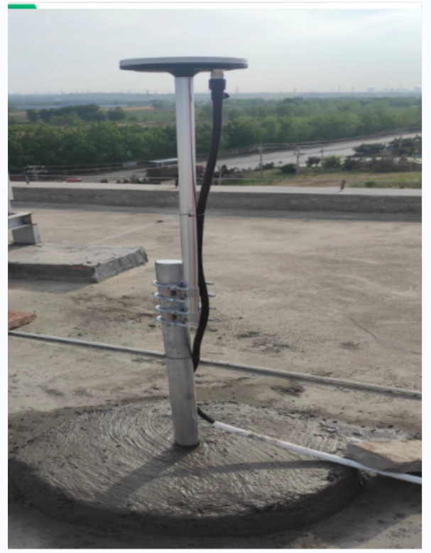

[2]高配版：
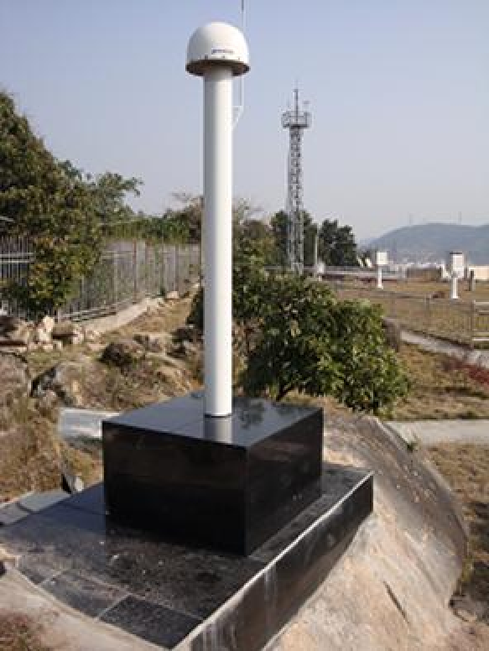
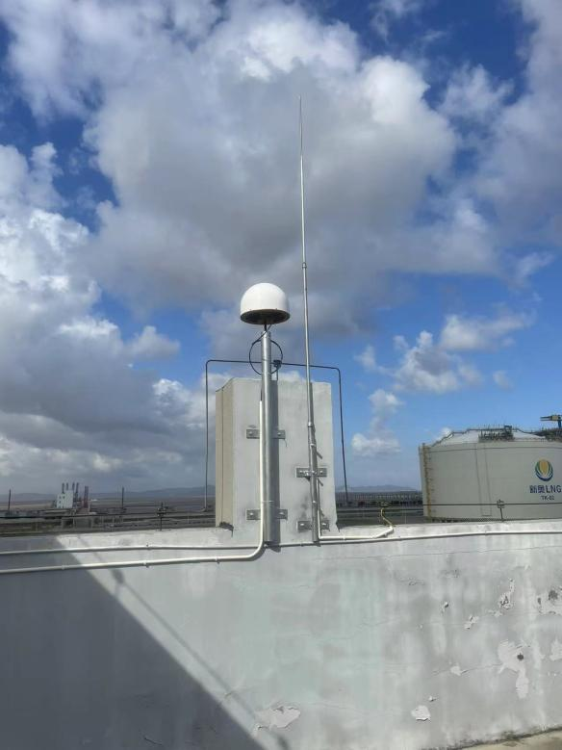

蓝牙信标的安装标准
本产品线需要安装蓝牙信标的区域一般是GPS信号弱的区域，因此只涉及车间、罐区的信标安装，以下内容介绍信标在这两块区域的安装标准规范。

蓝牙信标定位精度说明
- 基础定位精度(15m-20m):
定位效果合格（行走过程中定位结果基本连续，反映人员行走轨迹，定位结果有少量漂移或窜层）。
- 良好定位精度(10m-15m):
良好精度定义如下：定位效果合格（行走过程中定位结果基本连续，反映人员行走轨迹，定位结果有少量漂移或窜层）。
- 优秀定位精度(6m-10m)
优秀精度定义如下：定位效果优秀（行走过程中定位结果连续输出，反映人员行走轨迹，整体无明显漂移，基本无窜层现象）。

车间部署
车间内部信标部署规则应该跟整个项目的信标的定位精度挂钩，超过定位精度距离2倍的距离则部署两排，否则部署一排。以下是示例图：
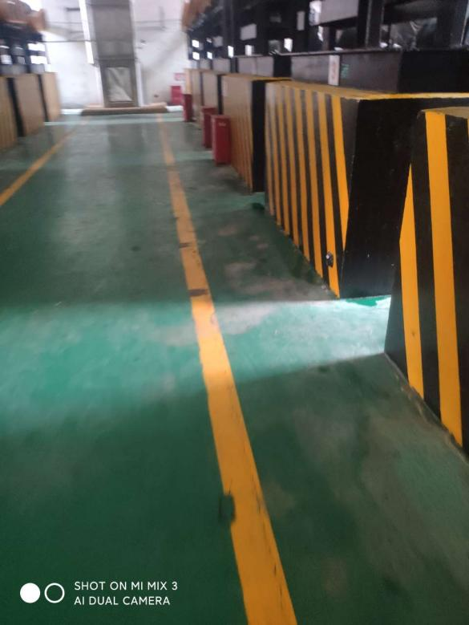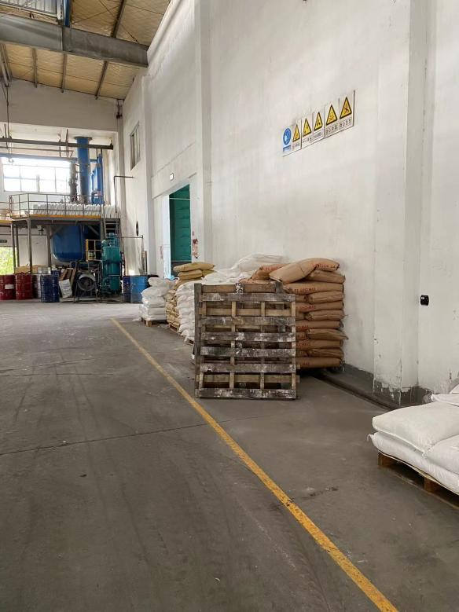
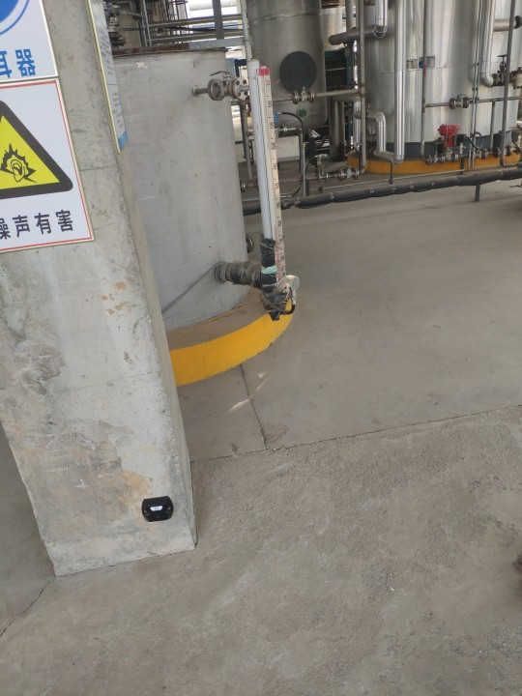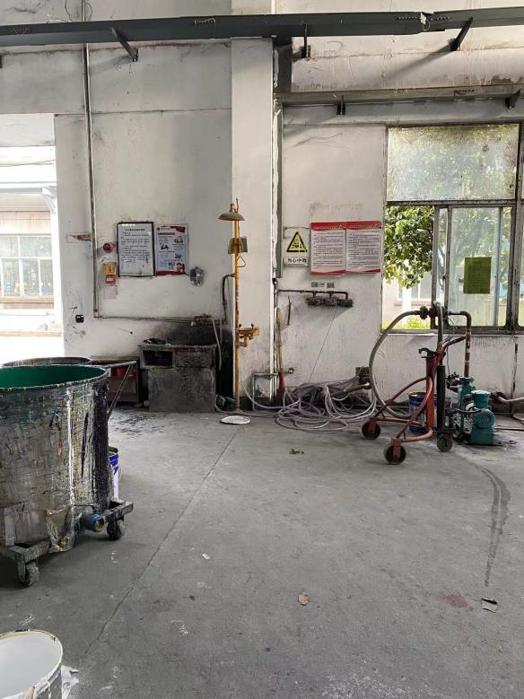
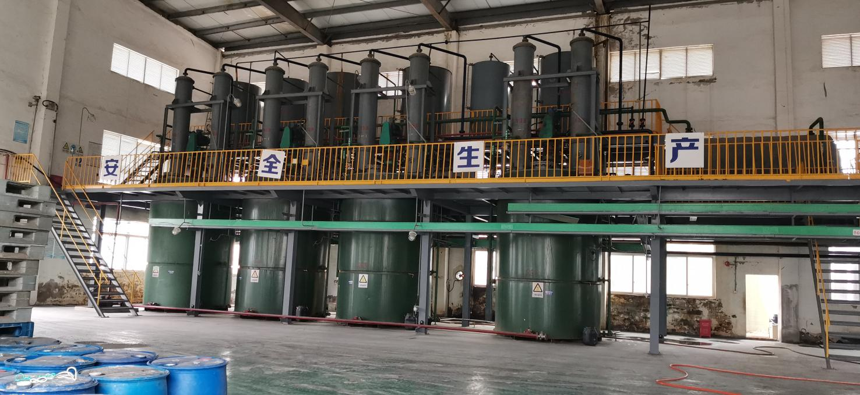
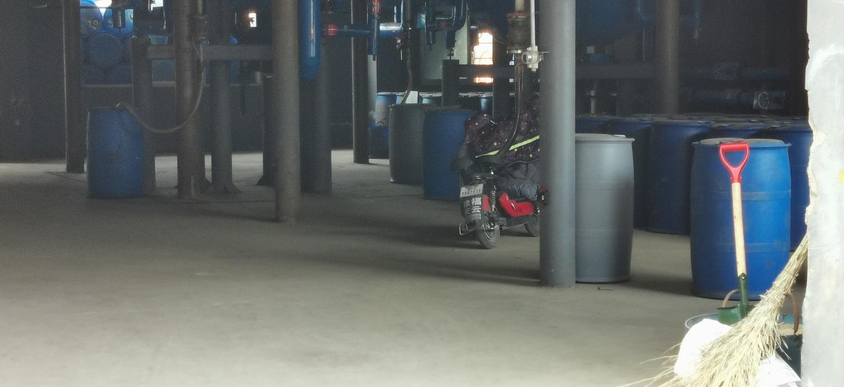

罐区部署
罐区信标部署规则应该跟整个项目的信标的定位精度挂钩，超过定位精度距离2倍的距离则部署两排，否则部署一排。部署的时候尽量不要部署在罐区围堰的内墙上侧装。另外罐区顶部不允许安装信标。以下是罐区示例图：
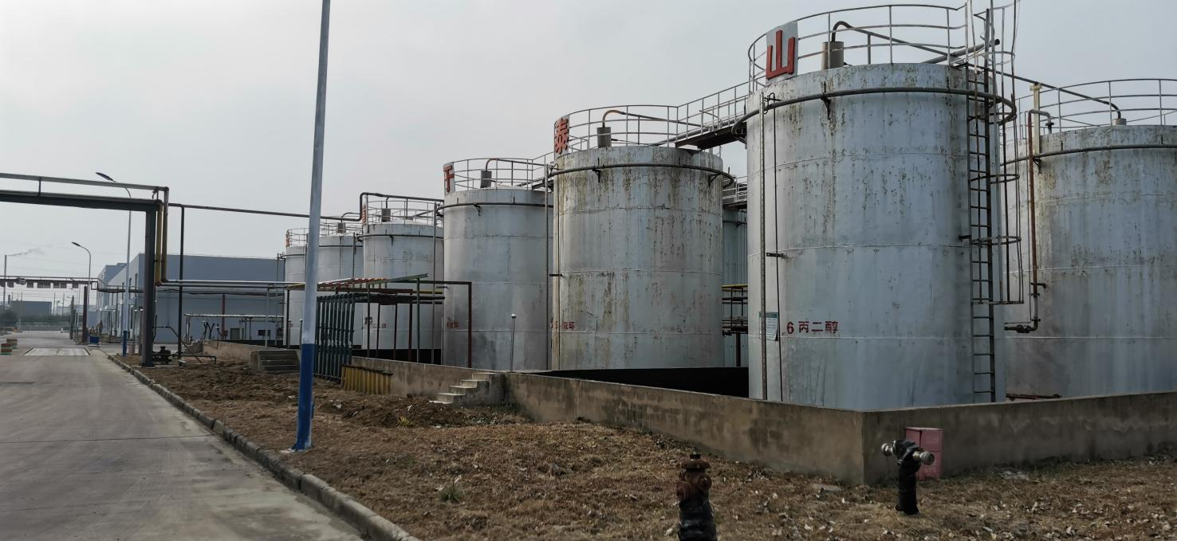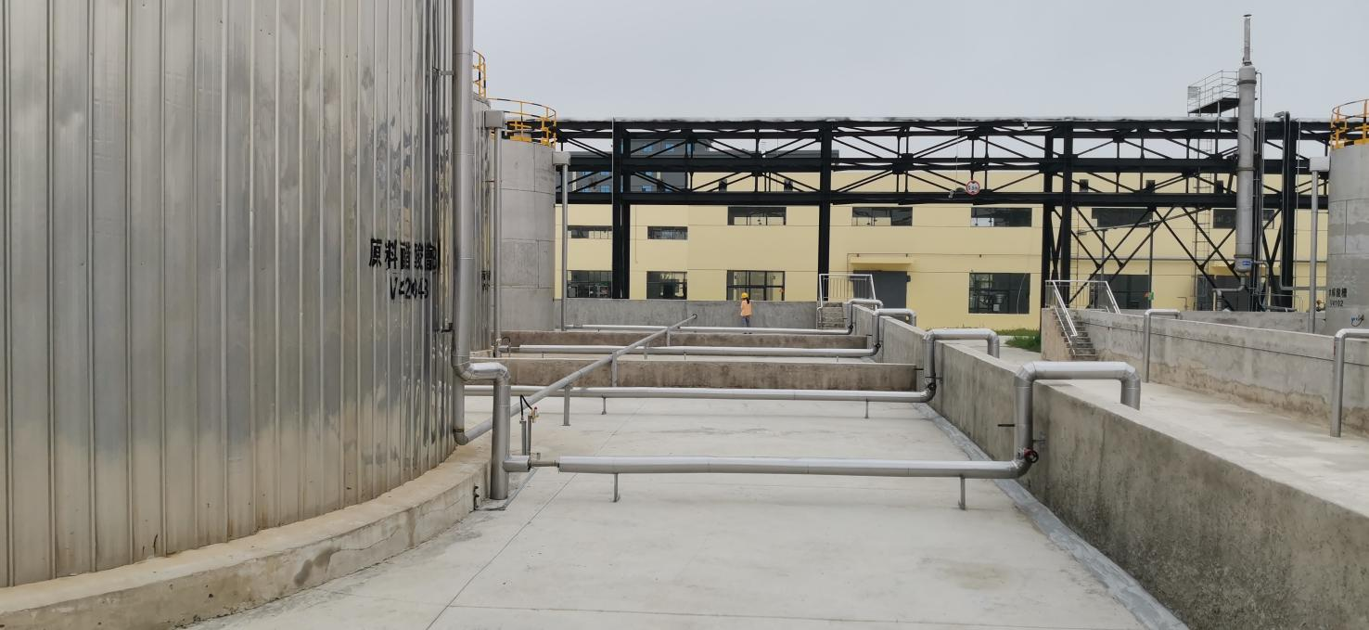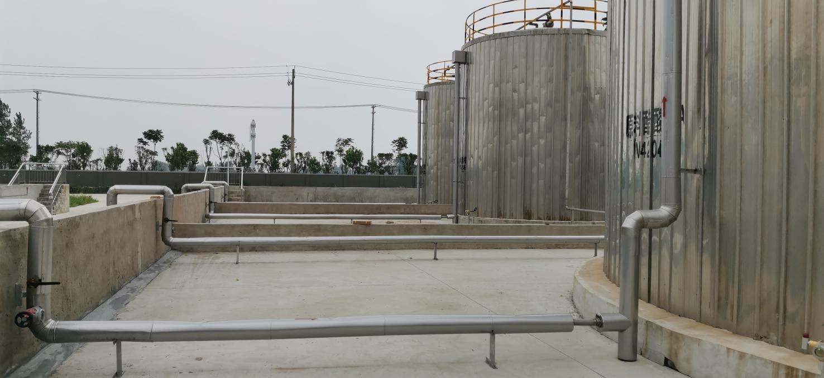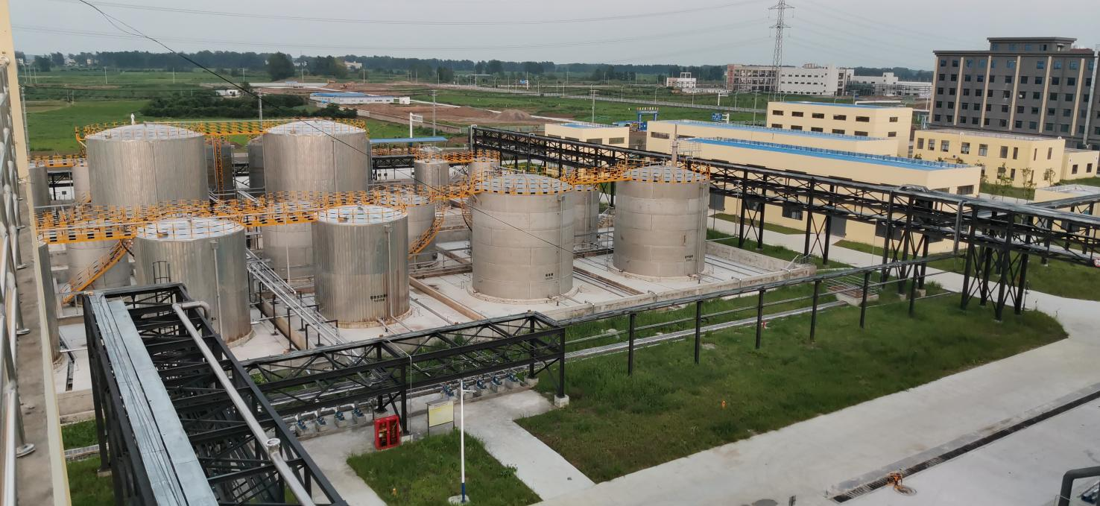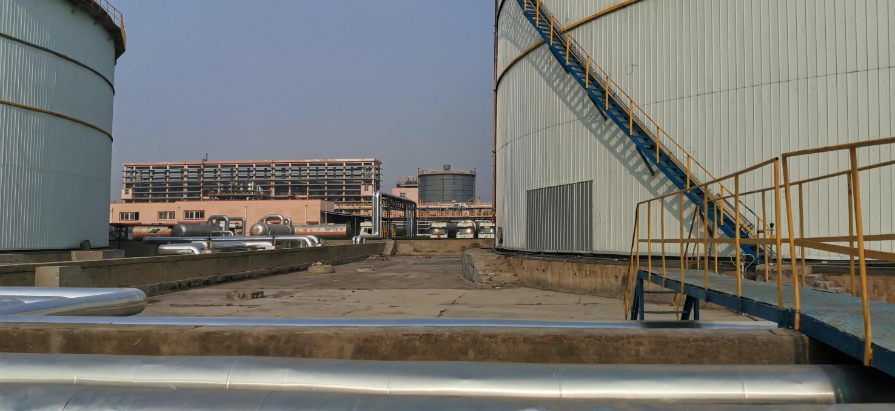

参数配置
本章节主要讲解钛斗星地融合定位所需要的软件上的配置以及搭建项目所需要的必要端口参数等。

端口映射表
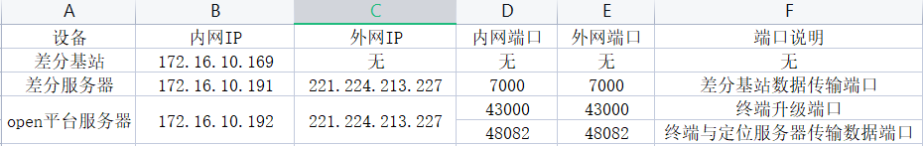
说明：
[1]图片里172.16.10.169以及221.224.213.227等IP仅仅是说明内外网关系，并不是差分钛斗项目实施的时候必须使用此IP。
[2]上图内容必须要做外网映射以及端口映射。
[3]open平台所在的服务器需要能够 ping通 mqtt.seekcy.com

注意：差分服务器(工控机)只使用1个IP，必须使该IP通外网并且做外网映射以及7000端口的映射，差分基站跟差分服务器在同一网段。不要让差分基站跟差分服务器的网口1通，然后差分服务器的网口2跟外网通，目前发现这种情况下，差分服务器无法获取到差分基站的数据。

差分服务器、定位服务器硬件配置要求
- 定位服务器硬件配置要求如下图所示：
终端数量 | 安装场景 | 服务器配置 | 数量
1-300 | 开放平台 | CPU：4核，2.3GHz及以上  内存：8G  硬盘：500G 硬盘（企业级SAS盘，7.2K及以上） | 1
1-300 | 开放平台+人员定位系统 | CPU：8核，2.3GHz及以上  内存：16G  硬盘：1T 硬盘（企业级SAS盘，7.2K及以上） | 1
301-2000 | 开放平台 | CPU：8核，2.3GHz及以上  内存：16G  硬盘：2T 硬盘（企业级固态盘） | 1
301-2000 | 开放平台+人员定位系统 | CPU：16核，2.3GHz及以上  内存：32G  硬盘：2.5T 硬盘（企业级固态盘） | 1
2001-2200 | 开放平台 | CPU：16核，2.3GHz及以上  内存：32G  硬盘：2T 硬盘（企业级固态盘） | 1
2001-2200 | 开放平台+人员定位系统 | CPU：16核，2.3GHz及以上  内存：32G  硬盘：2.5T 硬盘（企业级固态盘） | 1
2201-4400 | 开放平台 | CPU：8核，2.3GHz及以上  内存：16G  硬盘：300G 硬盘（企业级SAS盘，7.2K及以上） | 1
2201-4400 | 开放平台 | CPU：8核，2.3GHz及以上  内存：16G  硬盘：3T 硬盘（企业级固态盘） | 1
2201-4400 | 开放平台+人员定位系统 | CPU：16核，2.3GHz及以上  内存：32G  硬盘：500G 硬盘（企业级SAS盘，7.2K及以上） | 1
2201-4400 | 开放平台+人员定位系统 | CPU：16核，2.3GHz及以上  内存：32G  硬盘：3.5T 硬盘（企业级固态盘） | 1
4401-6600 | 开放平台 | CPU：8核，2.3GHz及以上  内存：16G  硬盘：300G 硬盘（企业级SAS盘，7.2K及以上） | 1
4401-6600 | 开放平台 | CPU：8核，2.3GHz及以上  内存：16G  硬盘：1T 硬盘（企业级固态盘） | 1
4401-6600 | 开放平台 | CPU：8核，2.3GHz及以上  内存：16G  硬盘：4.5T 硬盘（企业级固态盘） | 1
4401-6600 | 开放平台+人员定位系统 | CPU：16核，2.3GHz及以上  内存：32G  硬盘：500G 硬盘（企业级SAS盘，7.2K及以上） | 1
4401-6600 | 开放平台+人员定位系统 | CPU：16核，2.3GHz及以上  内存：32G  硬盘：1T 硬盘（企业级固态盘） | 1
4401-6600 | 开放平台+人员定位系统 | CPU：16核，2.3GHz及以上  内存：32G  硬盘：5T 硬盘（企业级固态盘） | 1
6601-8800 | 开放平台 | CPU：8核，2.3GHz及以上  内存：16G  硬盘：300G 硬盘（企业级SAS盘，7.2K及以上） | 2
6601-8800 | 开放平台 | CPU：8核，2.3GHz及以上  内存：16G  硬盘：1T 硬盘（企业级固态盘） | 1
6601-8800 | 开放平台 | CPU：8核，2.3GHz及以上  内存：16G  硬盘：5T 硬盘（企业级固态盘） | 1
6601-8800 | 开放平台+人员定位系统 | CPU：16核，2.3GHz及以上  内存：32G  硬盘：500G 硬盘（企业级SAS盘，7.2K及以上） | 2
6601-8800 | 开放平台+人员定位系统 | CPU：16核，2.3GHz及以上  内存：32G  硬盘：1T 硬盘（企业级固态盘） | 1
6601-8800 | 开放平台+人员定位系统 | CPU：16核，2.3GHz及以上  内存：32G  硬盘：5.5T 硬盘（企业级固态盘） | 1
8801-10000 | 开放平台 | CPU：8核，2.3GHz及以上  内存：16G  硬盘：300G 硬盘（企业级SAS盘，7.2K及以上） | 3
8801-10000 | 开放平台 | CPU：8核，2.3GHz及以上  内存：16G  硬盘：1T 硬盘（企业级固态盘） | 1
8801-10000 | 开放平台 | CPU：8核，2.3GHz及以上  内存：16G  硬盘：5.5T 硬盘（企业级固态盘） | 1
8801-10000 | 开放平台+人员定位系统 | CPU：16核，2.3GHz及以上  内存：32G  硬盘：500G 硬盘（企业级SAS盘，7.2K及以上） | 3
8801-10000 | 开放平台+人员定位系统 | CPU：16核，2.3GHz及以上  内存：32G  硬盘：1T 硬盘（企业级固态盘） | 1
8801-10000 | 开放平台+人员定位系统 | CPU：16核，2.3GHz及以上  内存：32G  硬盘：6T 硬盘（企业级固态盘） | 1

- 小程序链接如下图所示：


- 差分服务器硬件配置要求：
准备一台window系统的电脑，内存8G，硬盘100G，windows7及其以上64位系统即可，对系统版本不做要求。

差分基站的参数设置
- 打开差分基站的“参数配置”界面，如下图所示：
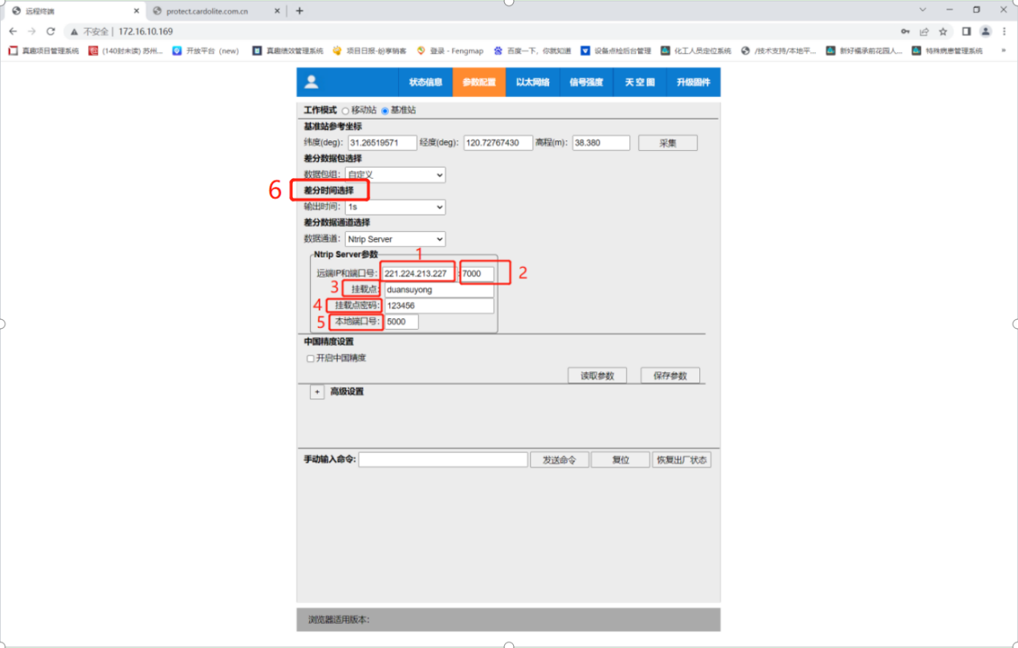
[1]填写差分服务器(工控机)的内网IP；
[2]填写7000端口（如果工控机映射的不是7000端口，则这边相对应的做改变）；
[3]挂载点名称，英文名称自定义。举例子：suzhouzhenqu;
[4]挂载点密码，自定义即可。举例子：123456
[5]默认5000就行。
[6]差分时间选择：不要看图片里的1s，输出时间填写默认5s，
[7]高级设置里，检查一下“1005”、“MSM4”、“1019”、“1042”有没有勾选起来，没有勾选则记得勾选。
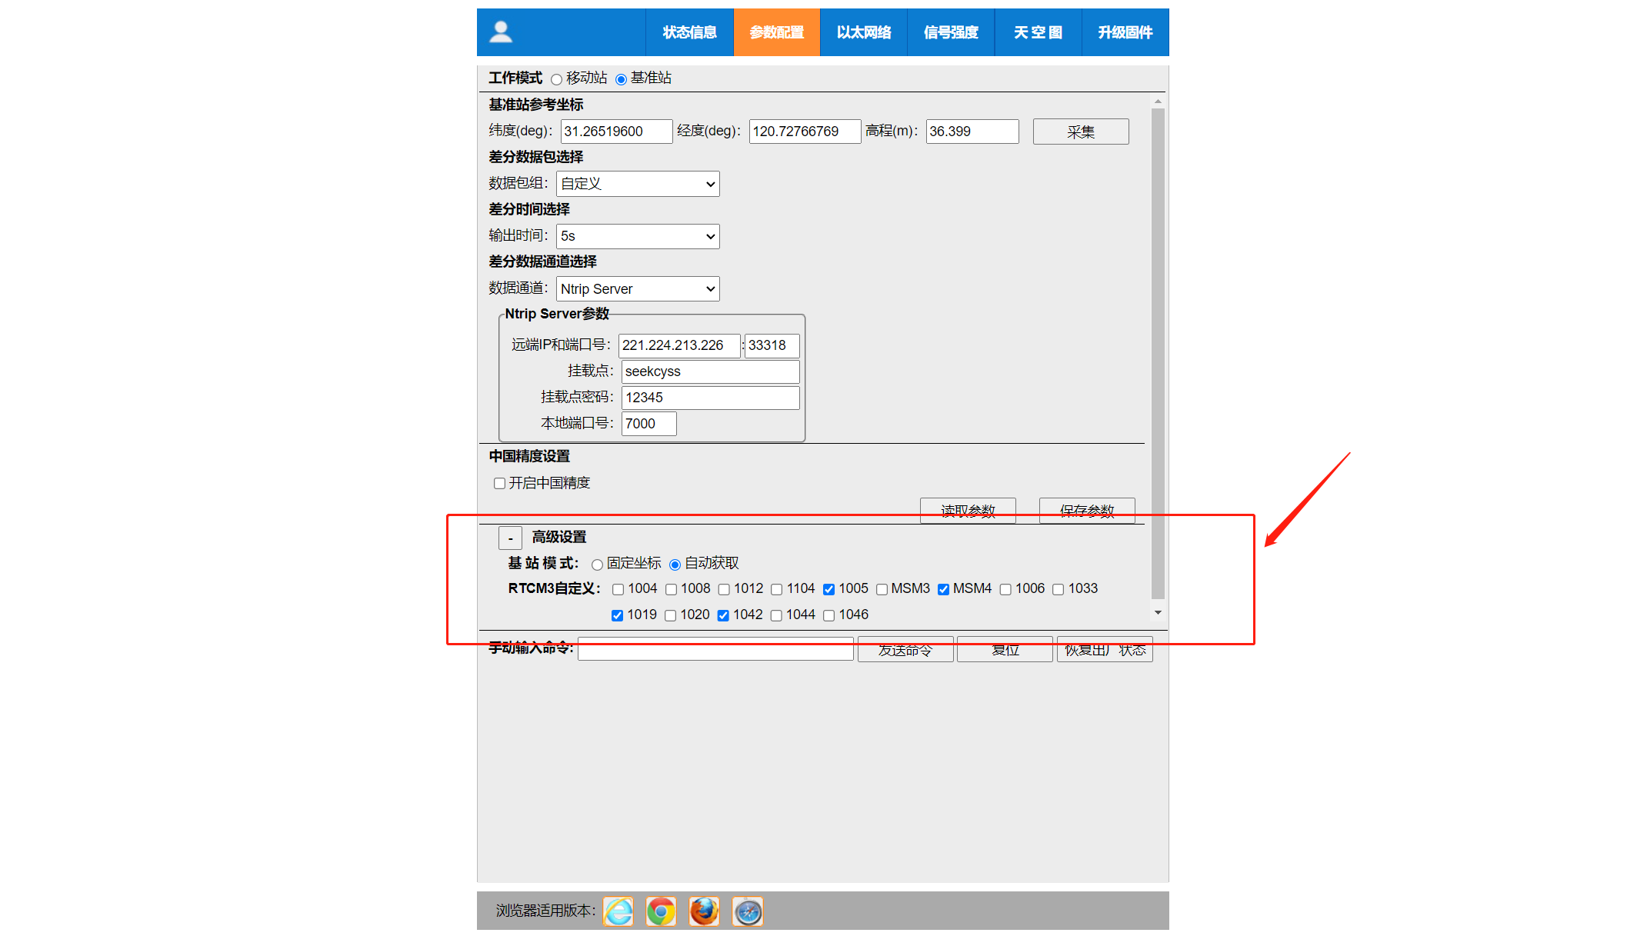
[8]填写完成后，点击“保存参数”，然后会弹出来一个界面，点击“确认”；
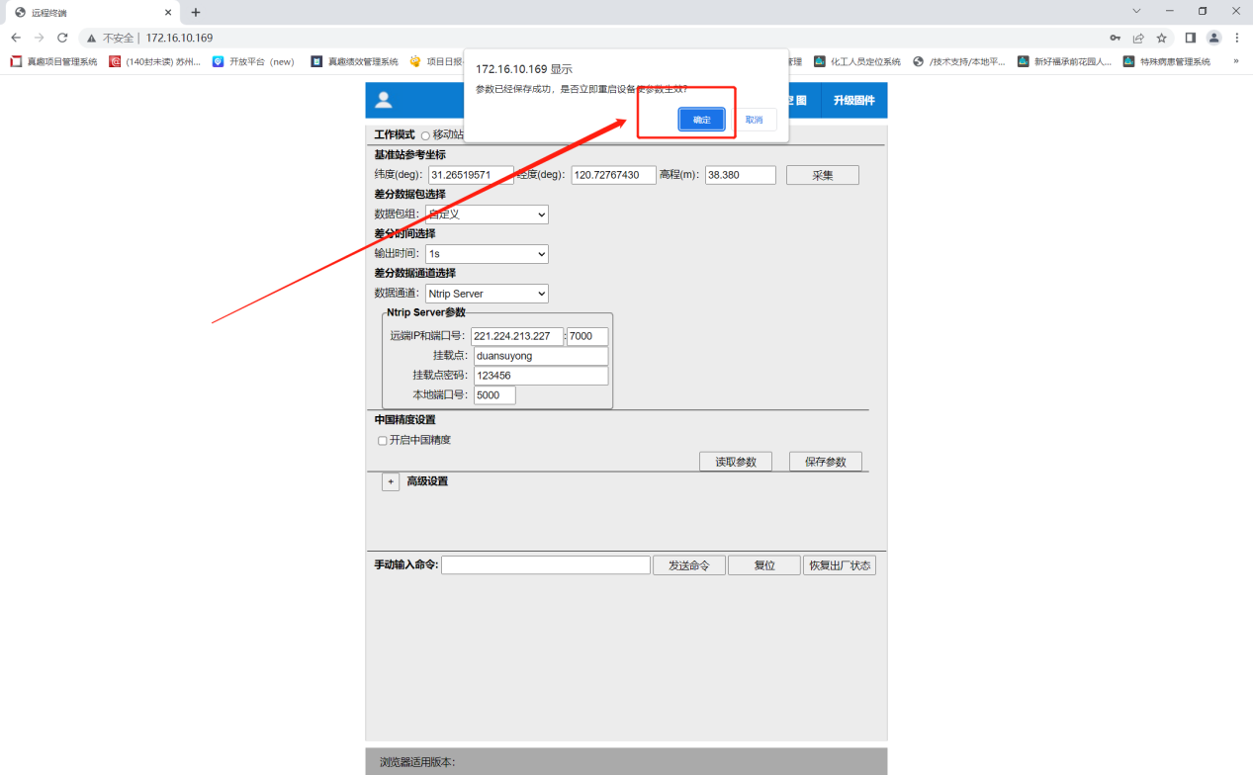
[9]获取纬度、经度、高程。如何获取，采用差分仪放在差分基站旁边去获取。具体差分仪的使用方法见售后服务第4.12章节。差分仪在部门助理那边，需要用的时候到助理那边登记。之前采用的页面“采集”的方法，现已删除该方法，原因是自动采集的经纬度、高程是不准确的。
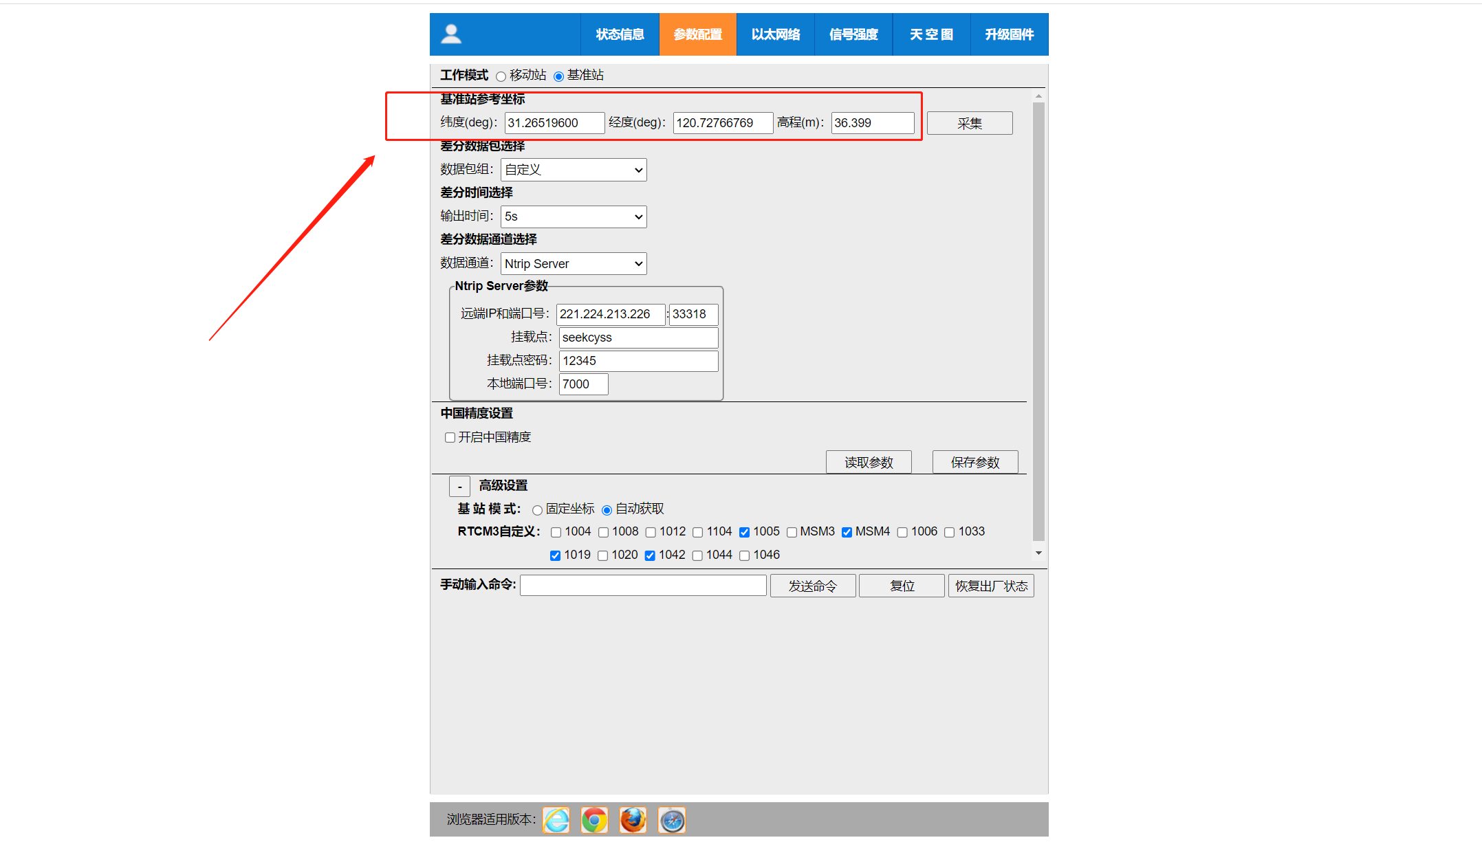
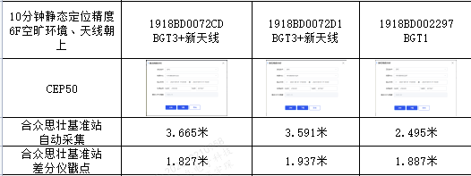
[10]利用差分仪获取了差分基站的经纬度、高程后，填写到如下界面，点击保存即可。
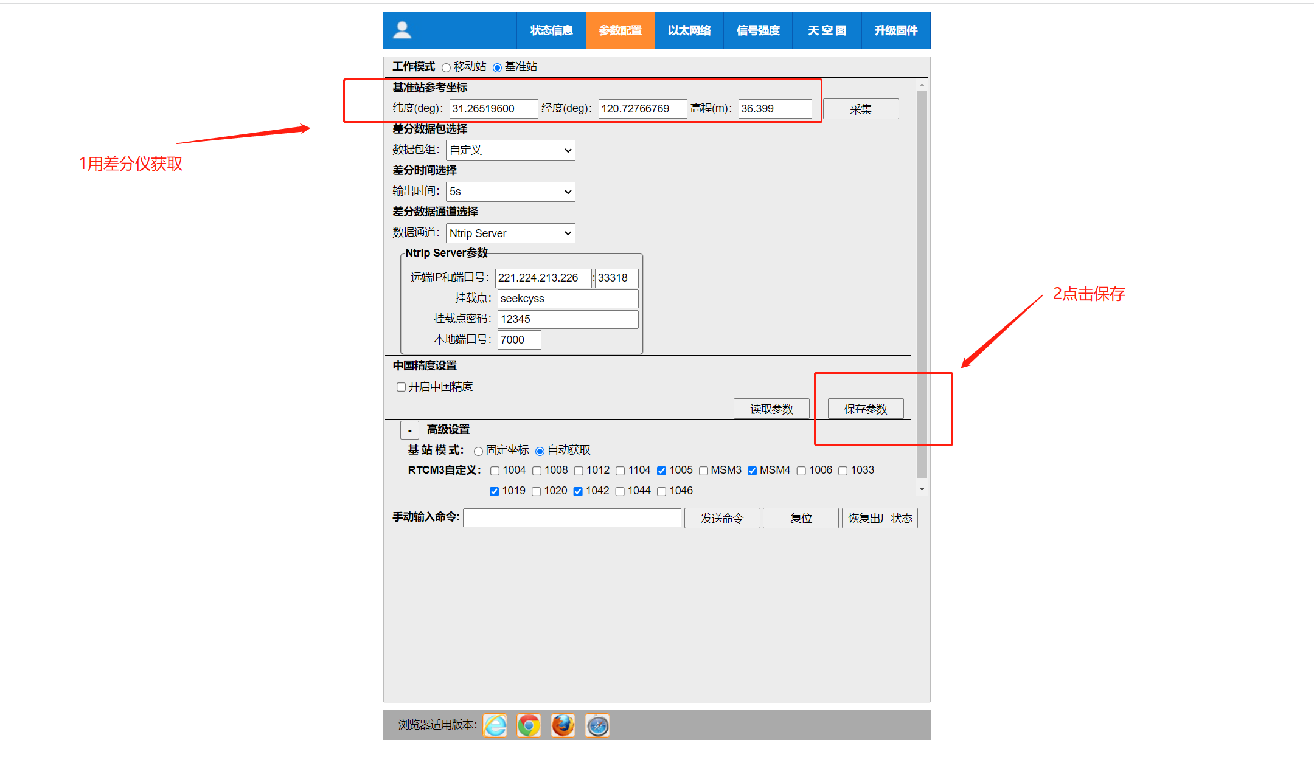
补充注意事项：第9步骤利用差分仪获取经纬度、高程这个方法外，再提供另外一个方法：利用千寻差分账号密码获取经纬度、高程数据。
[1]参考2.6.2章节的方法去购买一个千寻差分的账号密码，一个月30块钱。目前要么自费，要么跟项目经理沟通这个费用如何挂钩，这边不作讨论。目的是不需要带差分仪去项目现场戳点，只要利用千寻账号在页面配置一下就能获得经纬度、高程数据。千寻账号只需用一次，后续就不再使用。
[2]进入基站参数配置界面，工作模式选择 移动站，勾选 Ntrip Client（GPSGGA），差分数据输入，通道选择 网络 Ntrip Client
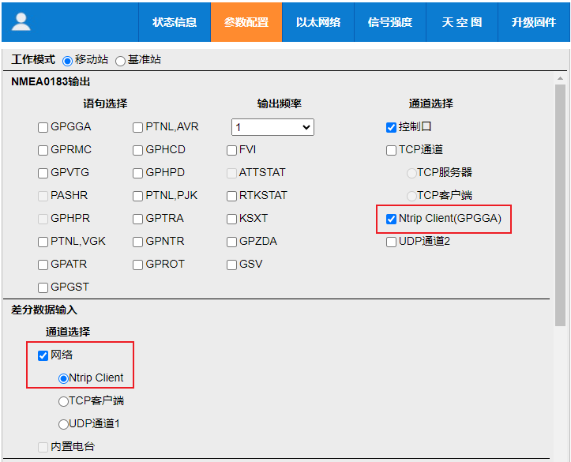
[3]千寻的挂载点默认：RTCM32_GGB，远程IP端口默认：8002，用户名和密码同通过购买千寻差分服务获取。用户名跟密码的填写按下图中的格式，用户名:密码（注意是英文下的冒号），重连和超时时间都填写10。
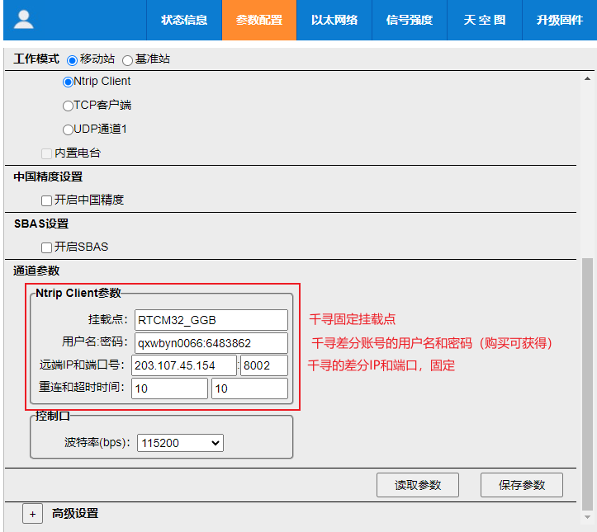
[4]保存参数重启，进入差分基站的状态信息界面，等待差分状态变成4之后再等5分钟左右，记录此时的经纬度和高程数据。
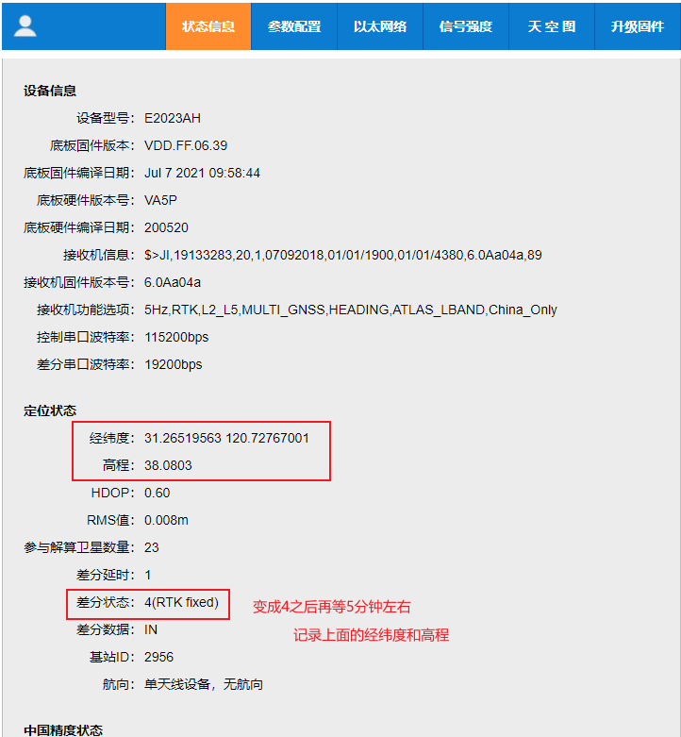
[5]再次进入参数配置界面，选择基准站模式，输入刚才的经纬度和高程数据，其余参数设置按2.3.3章节要求填写，跟原先填写内容一样。 保存重启。

特别注意：
千万要记住，基站采用手动点击采集得到的坐标作为日后的正常测区的应用之后，就不要来回采集更换了，要作为永久使用了，一旦以此基站坐标作为参考坐标之后，再改的话，此前采集的现场的场地内的各个地物坐标就跟着变化了。

(4)打开“状态信息”界面，如果看到“差分数据”是“OUT”，参与解算卫星数量超过“20”，则表示差分基站已经开始自动吐出差分数据(差分基站与差分服务器在同一网段，且7000端口已经映射)；
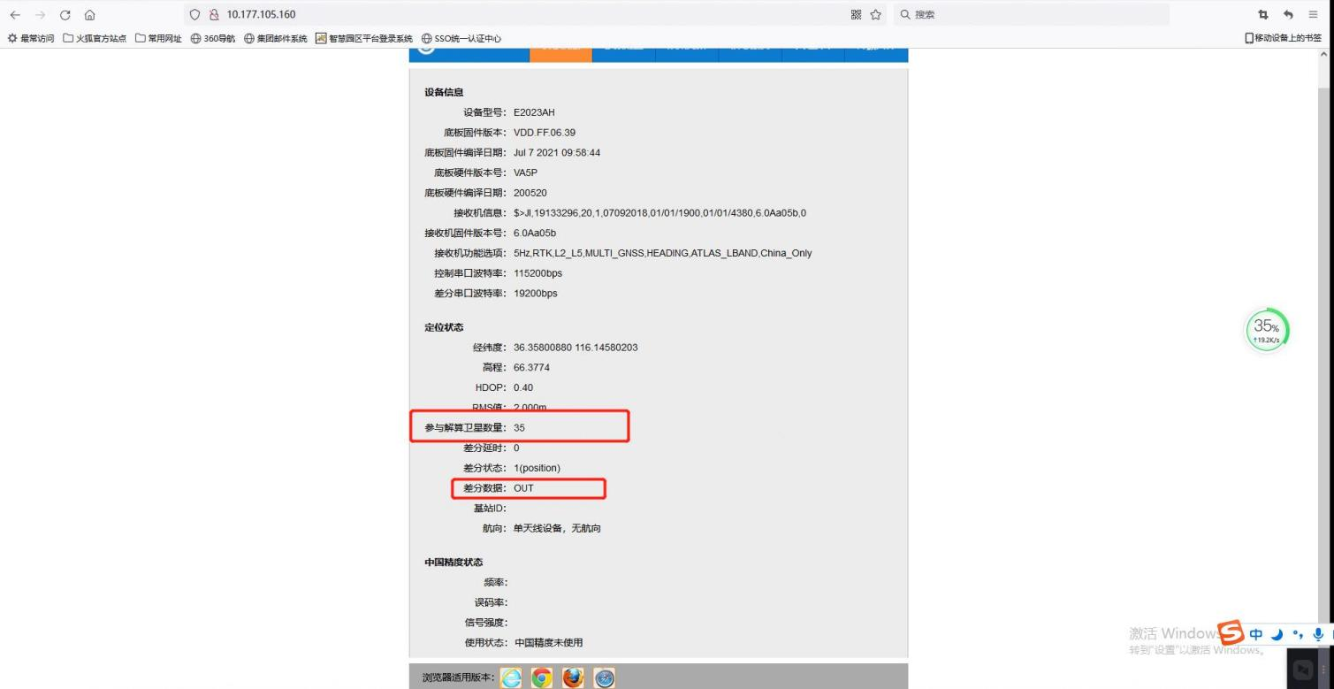
- 查看差分基站的信号强度，如下图所示，
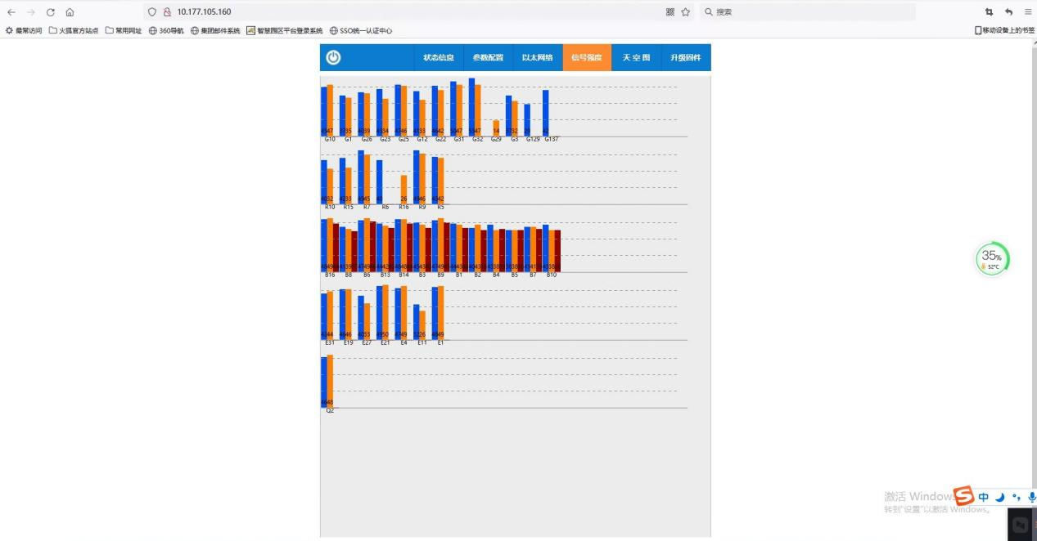

差分服务器的参数配置
- 将GNSSCaster200918-单机版-稳定-20201110这个文件夹拖动到电脑桌面，并打开文件夹，找到GNSSCaster200918-单机版-稳定-20201110，右键以管理员身份打开，打开如下图所示：
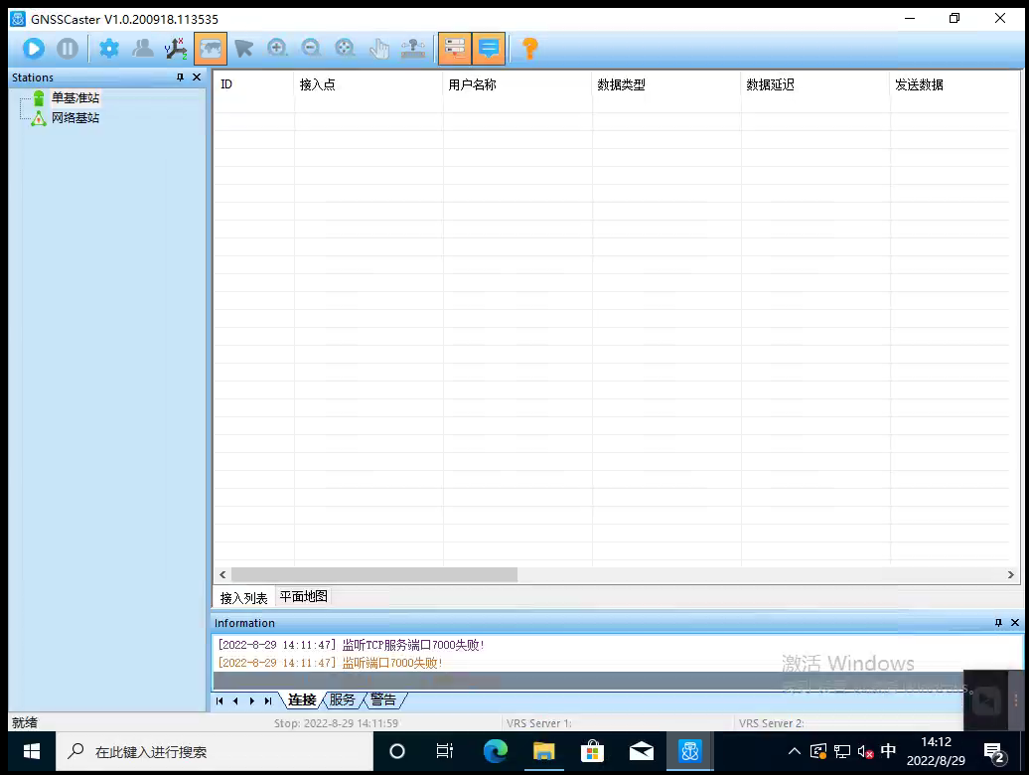

- 打开后，按照下图所示的1-4步进行设置。
[1]NtripCaster设置，这个软件可以理解为差分服务器软件；
[2]端口7000，表示工控机映射出去的端口，与差分基站参数[2]端口保持一致；“基站密码”填写差分基站参数[4]中的挂载点密码。
[3]勾选；
[4]勾选；
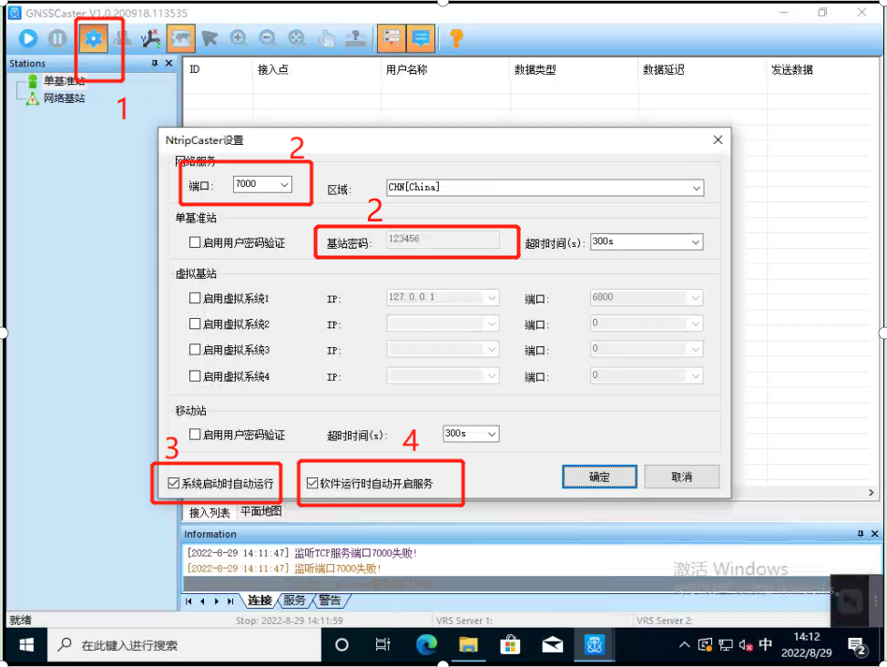

- 填完上述参数后，点击“确定”；最后成功的标志是有数据的接收。如下图所示：
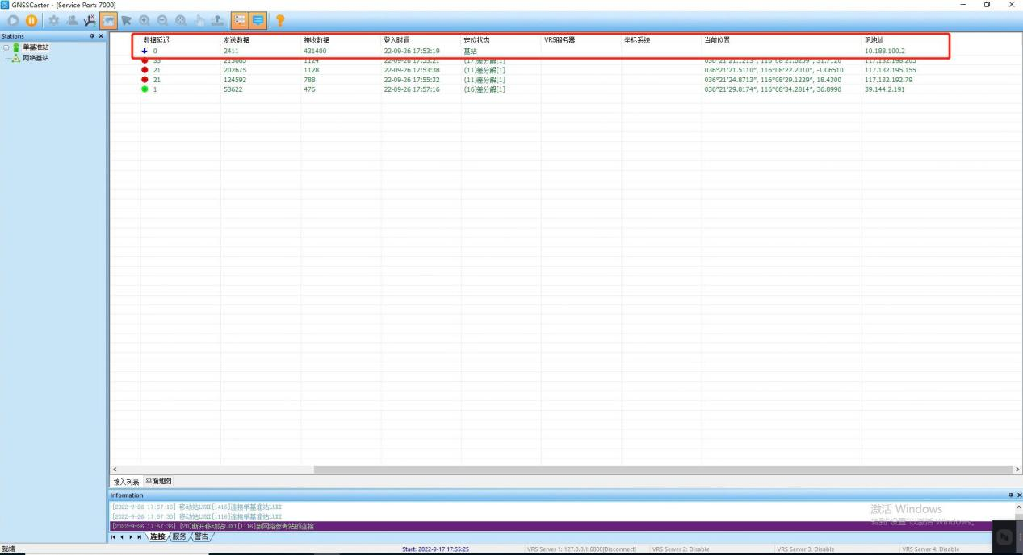

验证差分基站的数据传给了差分服务器
- 将strsvr-2.4.3_b34.exe以及strsvr-2.4.3_b34.ini上传到差分服务器的电脑桌面并打开，如下图所示：
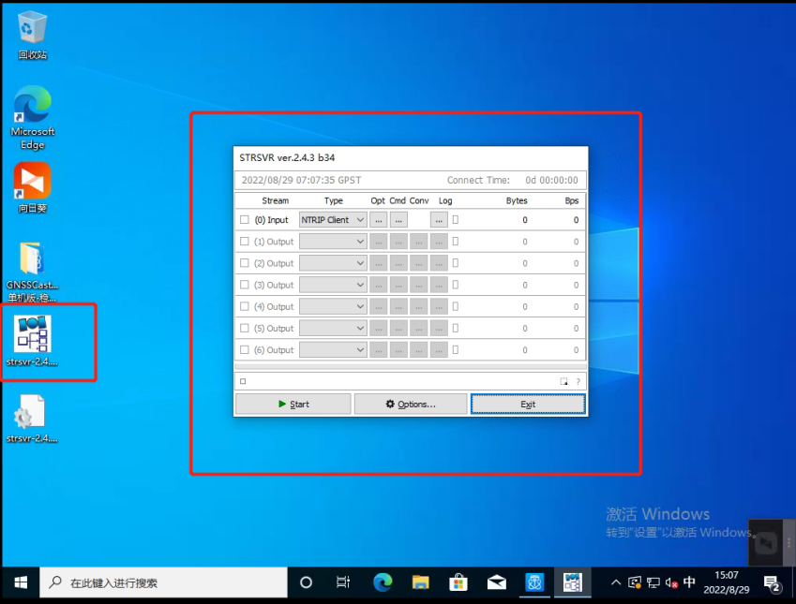

- 打开后，按照下图的序号，依次填写参数：
[1]选择NTRIP_Client模式；
[2]点击一下，会弹出框来；
[3]填写差分服务器(工控机)的公网IP以及7000端口，然后点击“Get Mountp”;
[4]选择挂载点名称，挂载点是在差分基站[4]中自行设置的挂载点名称，如果这边选不到，则排查此工控机是否跟差分基站ping得通，并排查工控机的7000端口是否外网映射成功；
[5]点击“OK”结束；
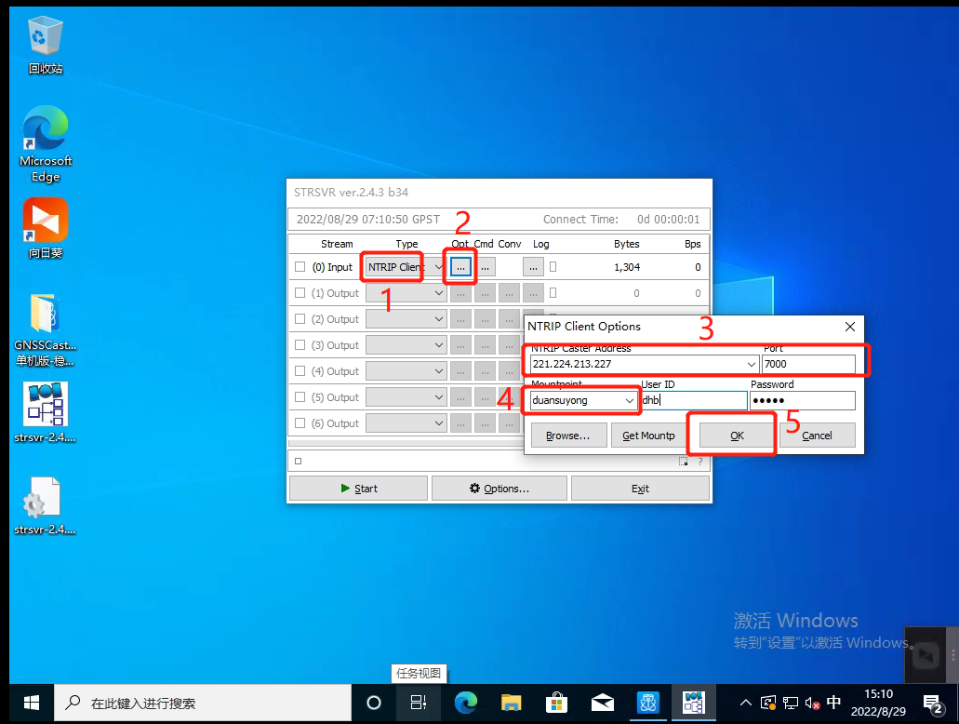

- 然后点击“Start”,出现如下图所示的界面，按照顺序填写：
[1]点击“Start”,就会变成“Stop”；
[2]点击小框框；
[3]在弹出来的界面选择“RTCM3”；

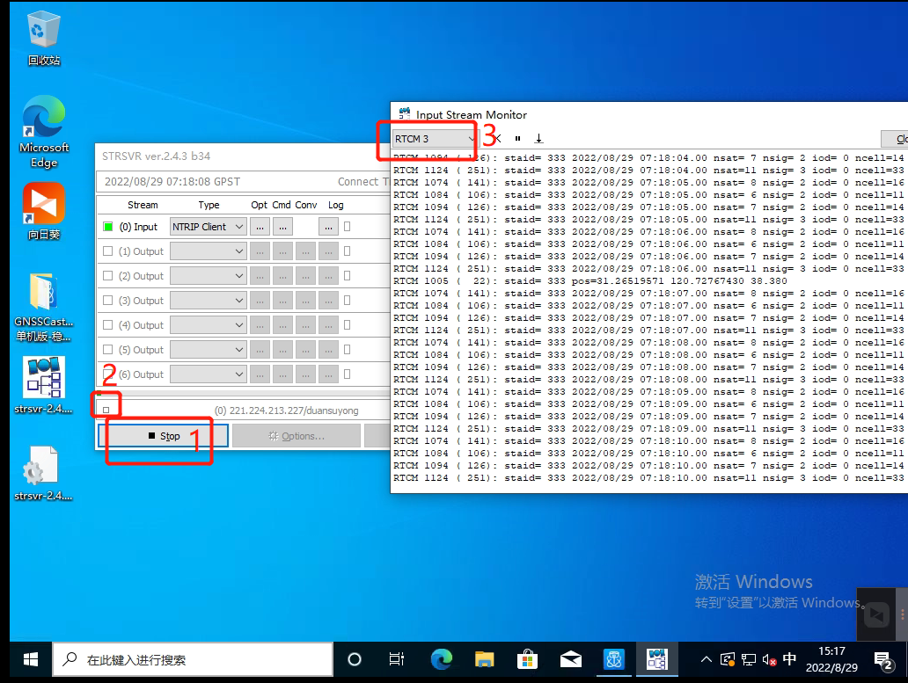

(4)如果有数据一直在接收，则说明差分服务器(工控机)抓取差分数据成功。

开放平台参数配置

打开钛斗终端激活功能：
[1]输入命令：cd /home/seekcy/js_open/location-server/config/
[2]输入命令：vi application.yml
[3]将false改成true,如下图所示：

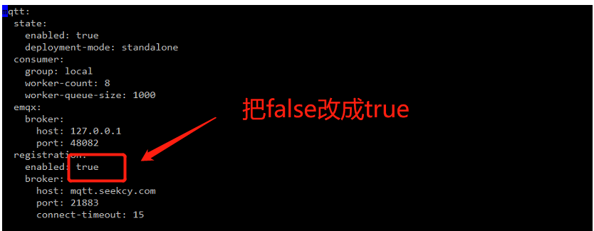
- 修改完成后重启location-server服务。
输入命令：cd /home/seekcy/js_open/location-server/
输入命令：./service-server.sh

配置坐标转换配置
如下图所示，根据地图小组提供的地图参数，将本地开放平台里的“坐标转换配置”配置一下。
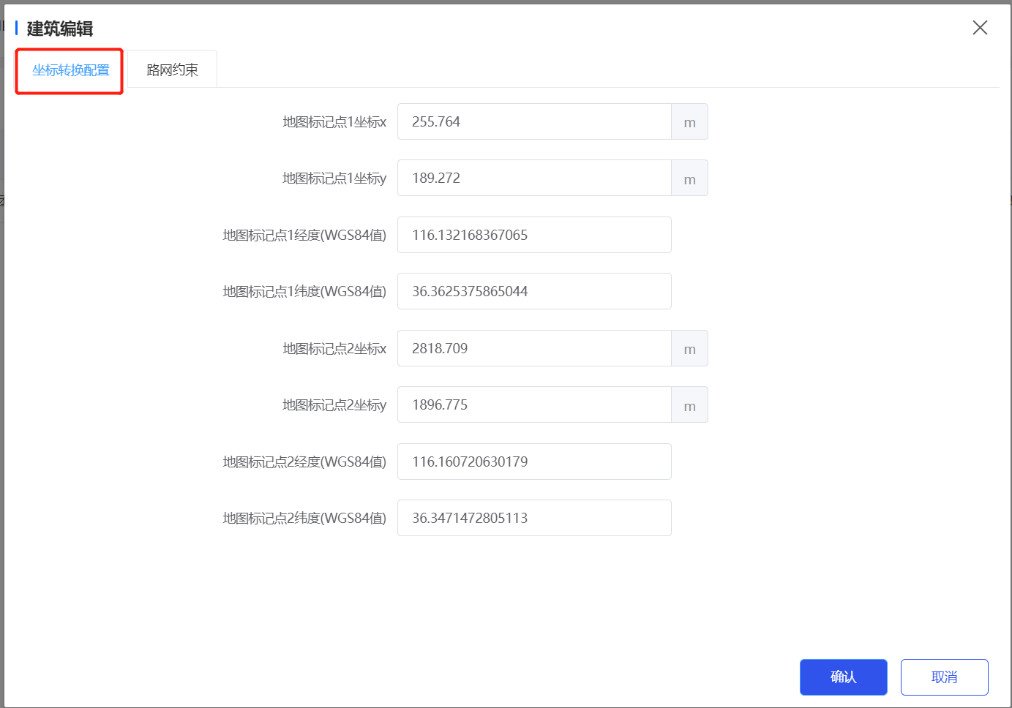

配置BGT1参数
- 打开BGT1网络参数，点击“添加配置”，如下图所示：
[1]网络参数编号：正常0-10之间。
[2]部署方式：选择本地部署；
[3]MQTT Broker地址：本地开放平台服务器的公网IP
[4]MQTT Broker端口：本地开放平台服务器的端口48082
[5]固件下载域名：http://本地开放平台服务器公网IP:43000/bgtfirm
[6]点击“添加UUID”；
[7]按图选择固定数字：工业交付都是下图的UUID；
[8]服务器类型：TCP；
[9]服务器地址：差分服务器(工控机)的公网地址；
[10]挂载点：配置差分基站参数的时候自己填的挂载点；
[11]服务器端口：差分服务器(工控机)的映射的7000端口；
[12]用户名：配置差分基站参数的时候自己填的挂载点名称；
[13]密码：配置差分基站参数的时候自己填的挂载点密码；
[14]差分数据速率(默认)：不要看图片里的3，统一默认改成15；
[15]gga回传间隔(默认)：0；(如果使用千寻基站服务则改成50，详情见2.6章节)

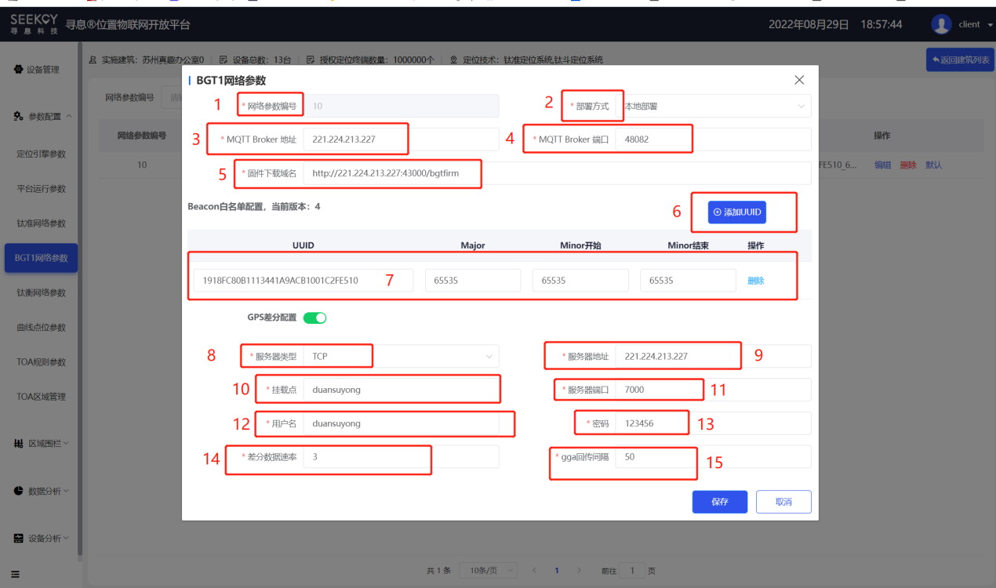

钛斗终端气压功能参数配置
- 在本地开放平台上开启气压测高功能，开启位置如下图所示：
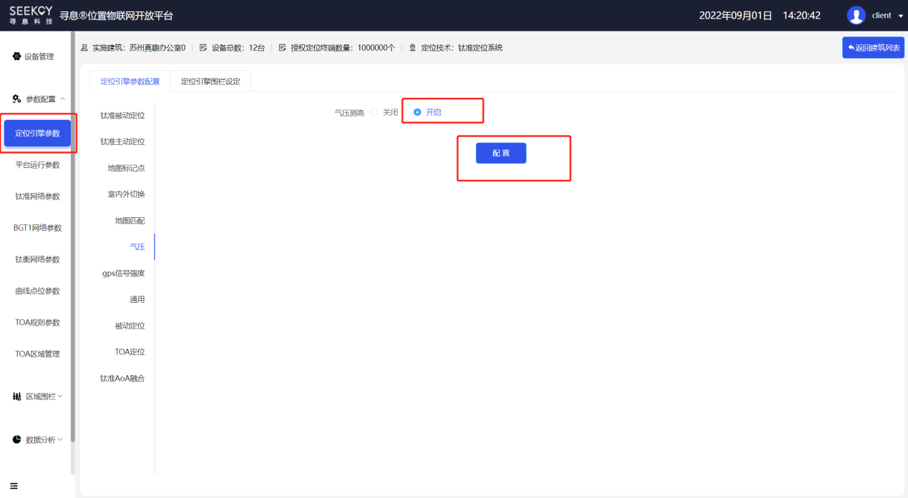
- 打开定位引擎围栏设置,如下图所示：
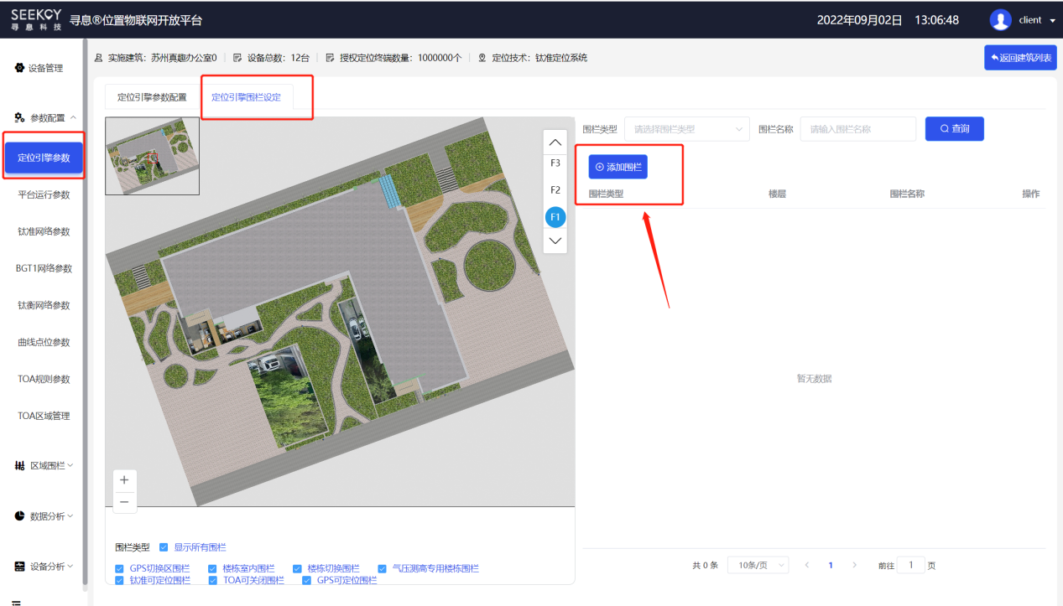
- 点击“添加围栏”，根据下图填写相应参数；
[1]围栏名称：比如填写XX车间气压测高楼栋；
[2]选择“气压测高专用楼栋围栏”；
[3]选择“楼层”，并填写层高，注意层高的单位是毫米；
[4]楼栋名称：填写车间名称。
[5]点击“开始绘制围栏”，并在右侧地图上绘制围栏，注意：绘制的时候是绘制的一层，其实是绘制的一栋楼。
[6]点击“保存”。
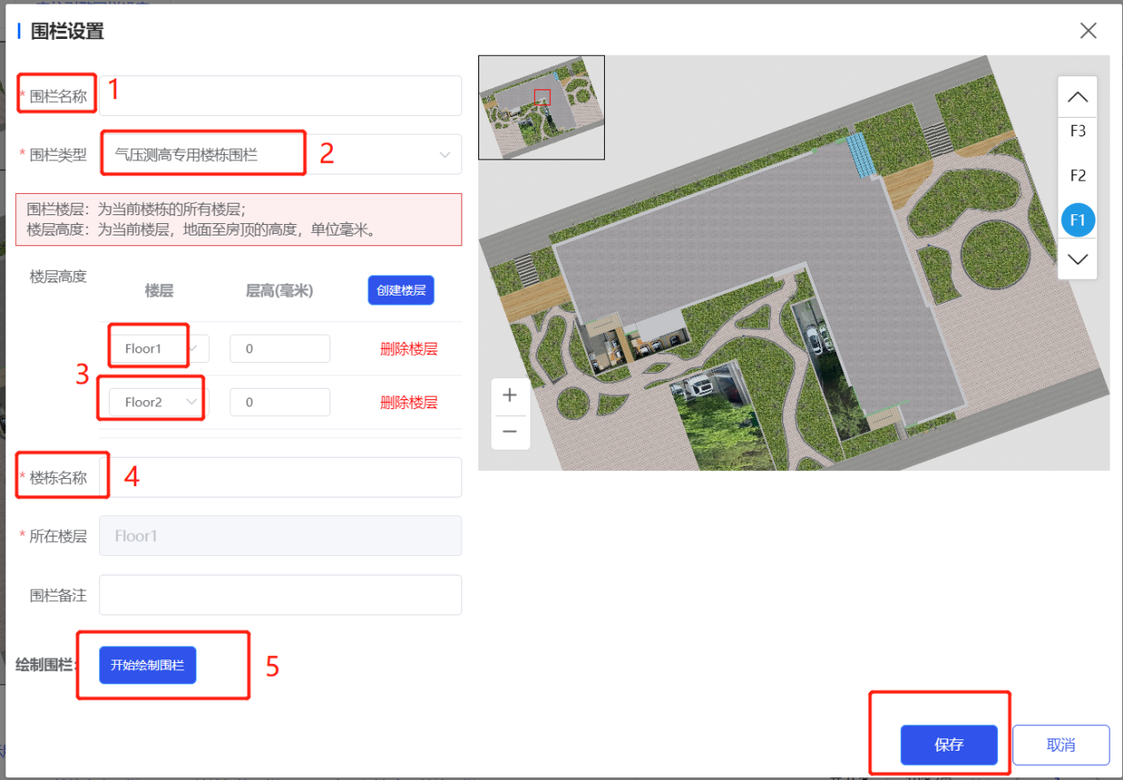

钛准可定位围栏的设置
当室内部署了蓝牙信标后，钛斗终端需要进行从GPS信号到蓝牙信号的一个转换，目前采用的是当钛斗终端进入了有信标的围栏内，会自动转换成蓝牙信标感知定位。
- 绘制钛准可定位围栏来标出期望使用Beacon定位的室内区域的范围。绘制方法如下图所示。
[1]依次选择 参数配置定位引擎参数定位引擎围栏设定
[2]点击 添加围栏
[3]在围栏设置中，输入围栏名称、楼栋名称，选择围栏类型为“钛准可定位围栏”（重要！）
[4]点击开始绘制围栏，在地图上贴着布置了Beacon的室内区域，进行围栏绘制
[5]保存绘制的围栏
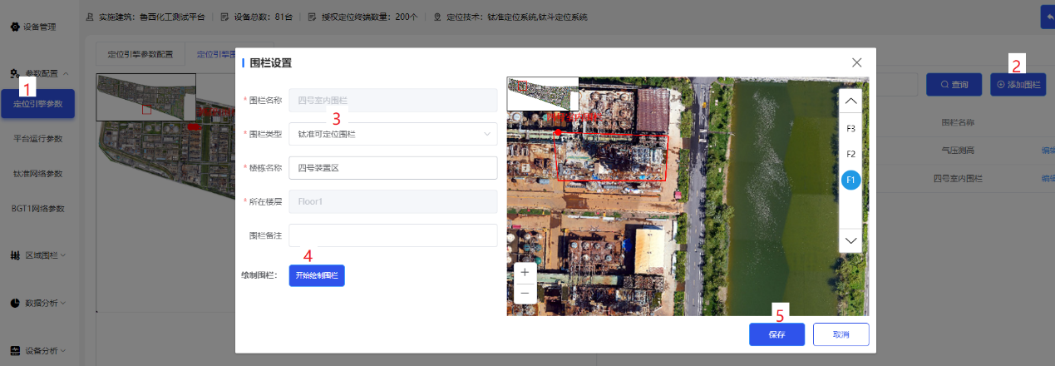
- 绘制围栏的注意事项：
[1]绘制的围栏必须是“钛准可定位围栏”；
[2]围栏框定的区域即期望使用Beacon定位的区域，应贴着室内区域绘制，不应包括期望使用GPS定位的户外道路；
[3]需要气压辅助定层的区域还需绘制气压测高专用楼栋围栏，气压围栏应包括室外道路（所以不可与钛准可定位围栏复用）。

可定位围栏的设置
可定位围栏区别于“钛准可定位围栏”，可定位围栏的意思是画了这么一个围栏，定位就无法飞到这个厂区外。因此每个项目都需要这么一个围栏，范围就是全厂。绘制方法如下所示：
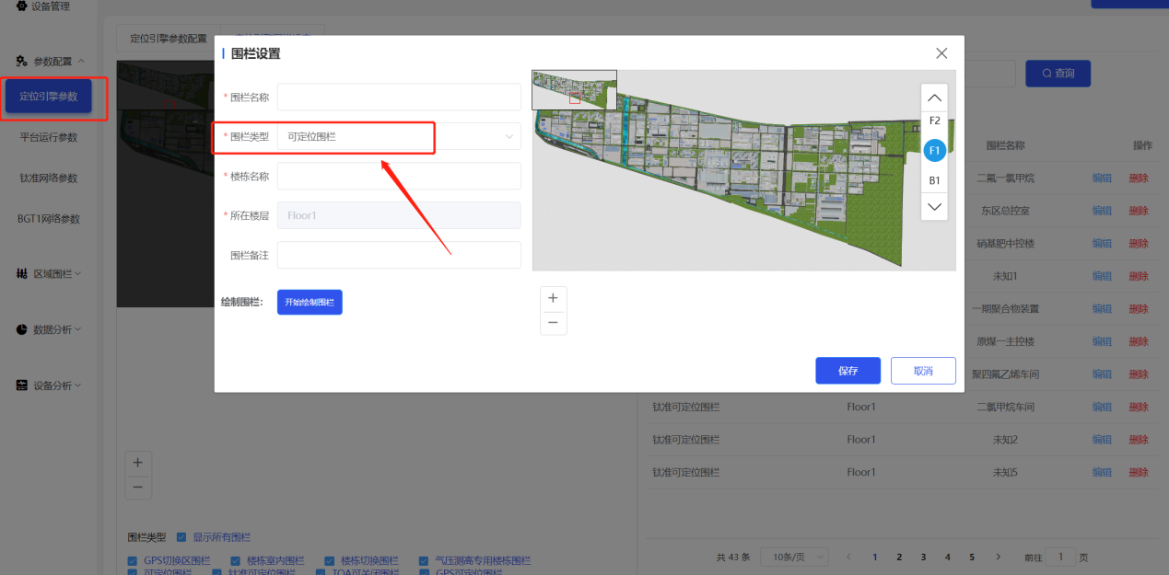

添加BGT1的适配协议版本(open3.2包括以下版本需要操作。3.4及其以上不用)
- 检查本地开放平台的“设备模板解析”，有没有BGT1的适配协议版本“20-1.3.1”，目前本地开放平台open3.2之前的是没有的，需要手动添加，Open3.4版本以及后面的版本都会自动加上。添加方法如下所示：
找到系统自带的BGT1的适配协议版本“20-1.3.0”，然后点击添加，根据20-1.3.0的模板，添加一模一样的数据，只是从1.3.0改成1.3.1。如下图所示：
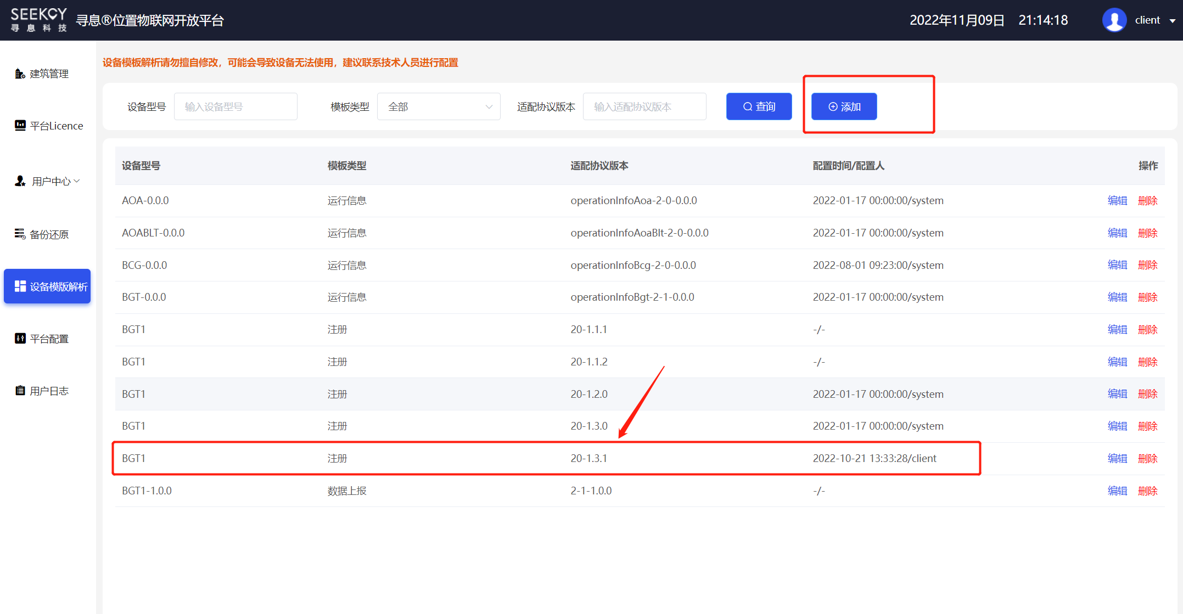

添加差分基站监控功能
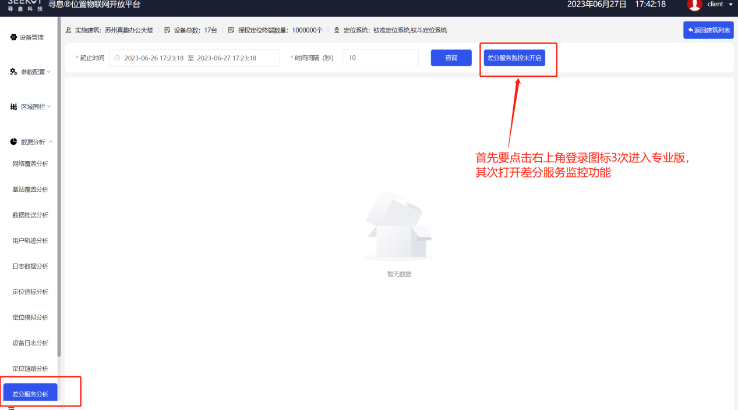
开启后，可对GPS差分服务器进行实时监控，了解差分服务器的运行状态，可查看历史服务器状态，便于异常情况的问题分析；
若监控未开启，则显示未知状态，无法查看运行状态。
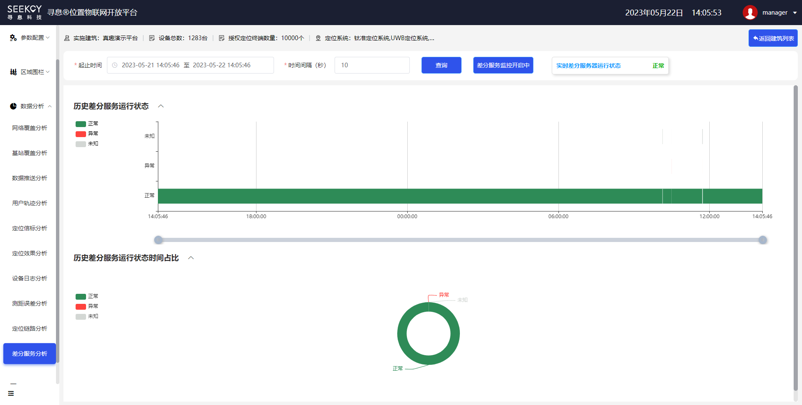

钛斗终端功能应用
本章节主要讲钛斗终端在化工应用平台上的一些注意事项。

添加钛斗终端卡
- 在化工应用平台下的“人员组织管理”下的“员工管理”下添加人员，添加人员的时候会填写“定位卡号”，此定位卡号就是钛斗终端的SN号；
Tips：如果没有化工应用平台，则在开放平台----“钛斗终端”直接添加终端MAC号即可，无需选择“数据模板”，如下图所示：
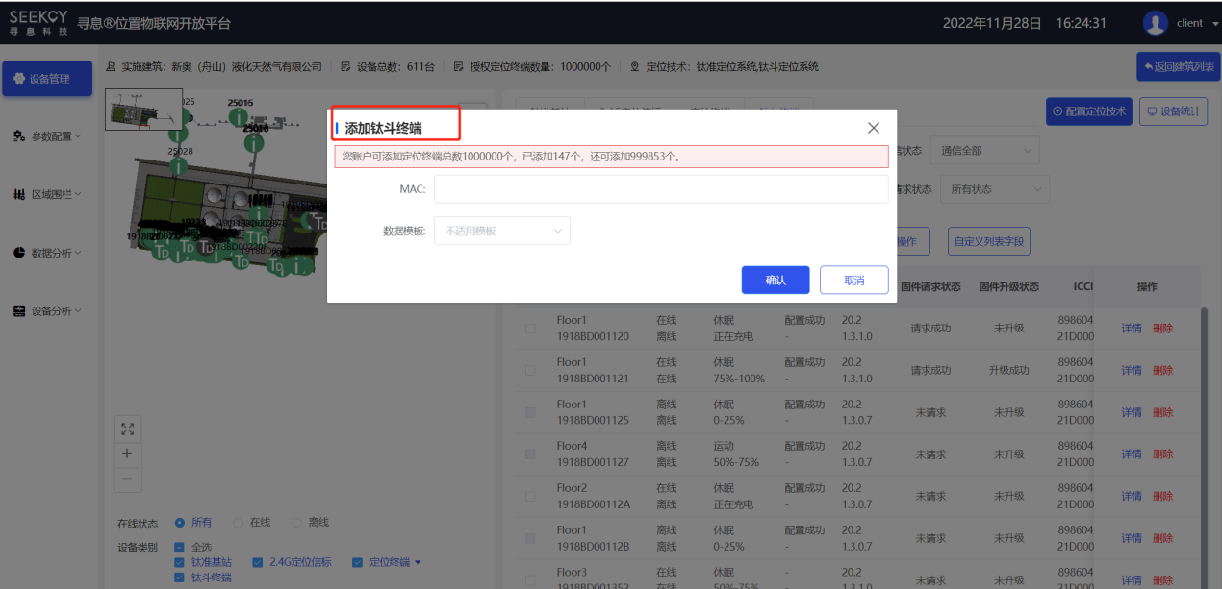
(2)此时钛斗终端就会自动下发到开放平台40000平台下的“定位终端”下，如下图所示：

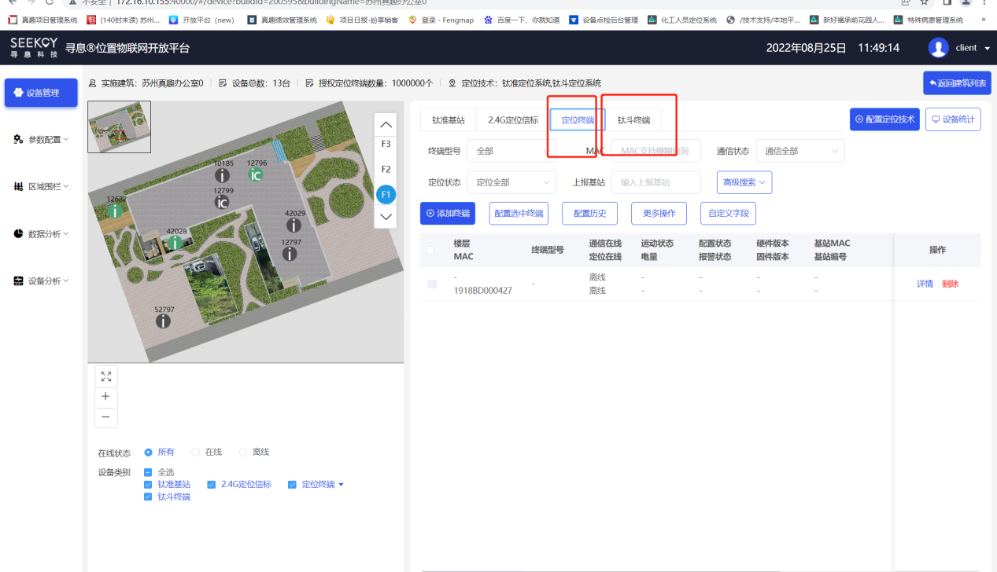

(3)点击“配置定位技术”，选择“钛斗定位系统”，点击“应用”。
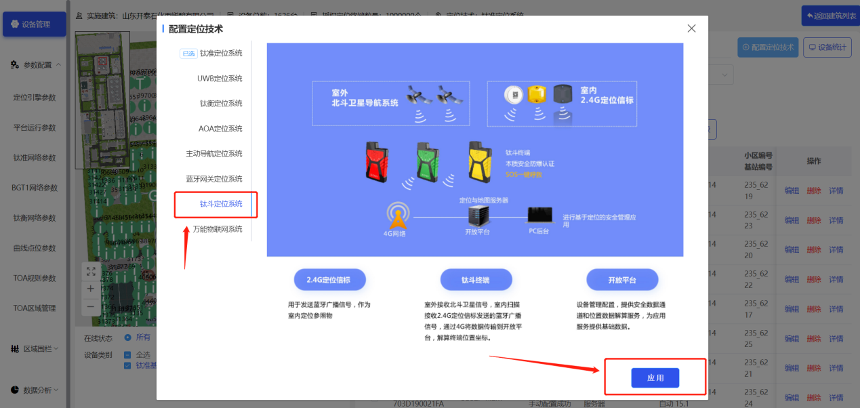

激活&注销钛斗终端
钛斗终端激活逻辑如下图所示：
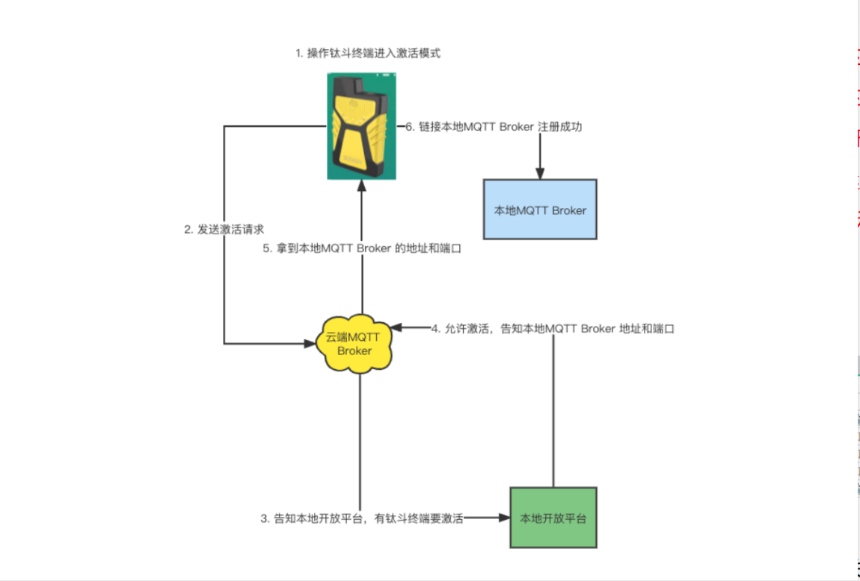

激活钛斗终端
- 保证钛斗终端已经添加到应用平台下，长按SOS按键至震动并最右侧灯闪后，紧接着再短按一下SOS按键，终端语音播报“激活模式”并等待终端播报“激活成功”，此时终端激活成功。终端激活成功后，钛斗终端会在开放平台转移到“钛斗终端”列表下，如下图所示：
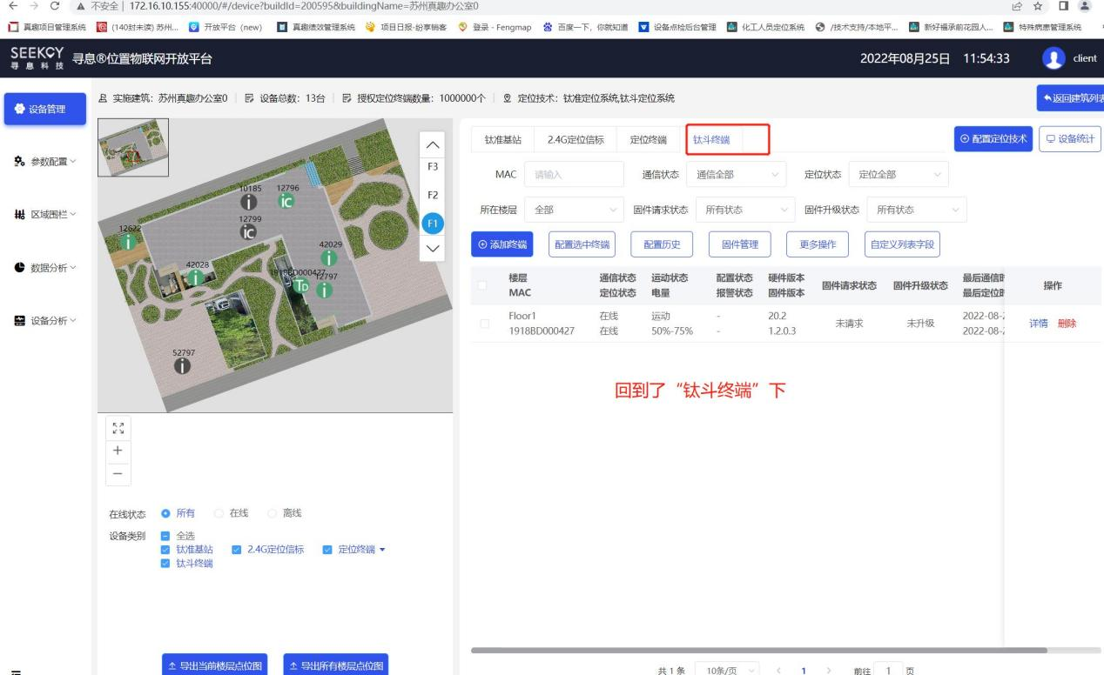

- 激活钛斗终端成功后，在化工平台的监测大屏(提前设置部门、岗位、人员、区域)就可以看到定位了，如下图所示：
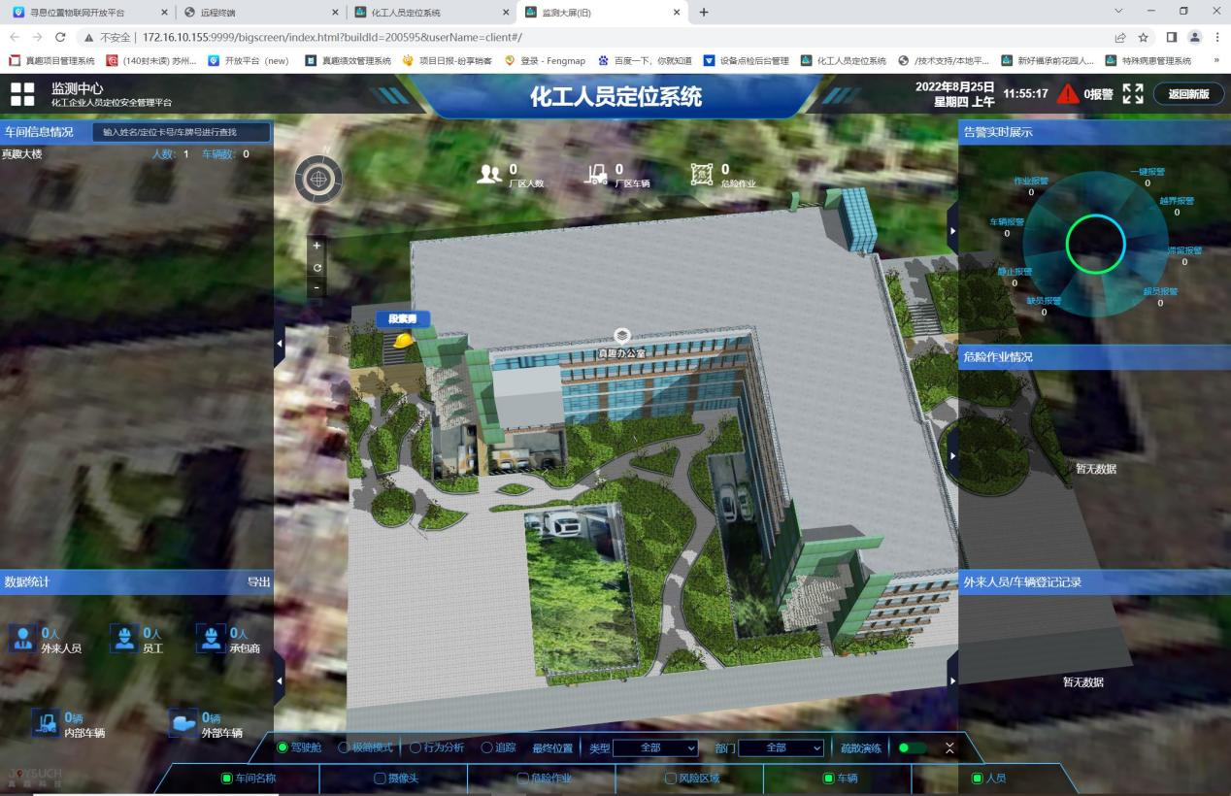

注销钛斗终端
(1)如果钛斗终端要放到其他项目上使用，必须要对钛斗终端执行“注销”操作，如下图所示，执行“强制注销配置”；
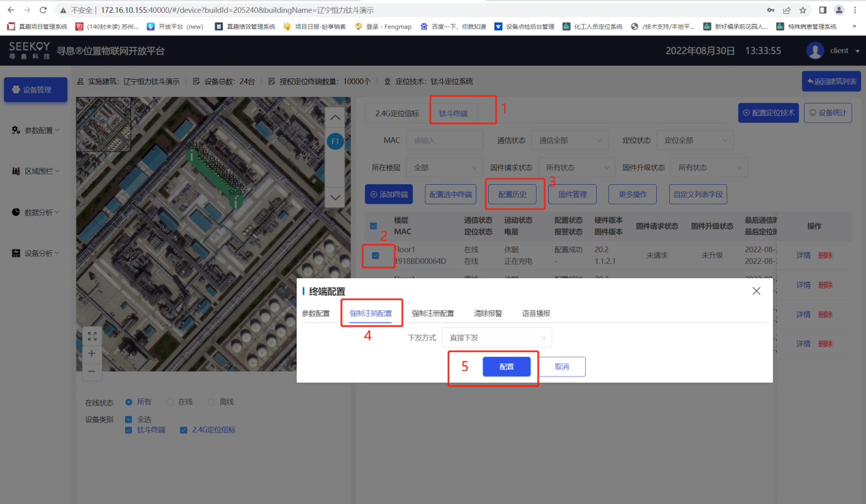

(2)强制注销后，在化工平台上删除此钛斗终端。

钛斗终端车辆测速功能使用
(1)在本地开放平台选中一个钛斗终端，点击“配置选中终端”，将如下图所示的“测速模式”从0改成1。0表示不测速，1表示GPS测速，一般是室外车辆使用；2表示beacon测速，一般是室内车辆使用。
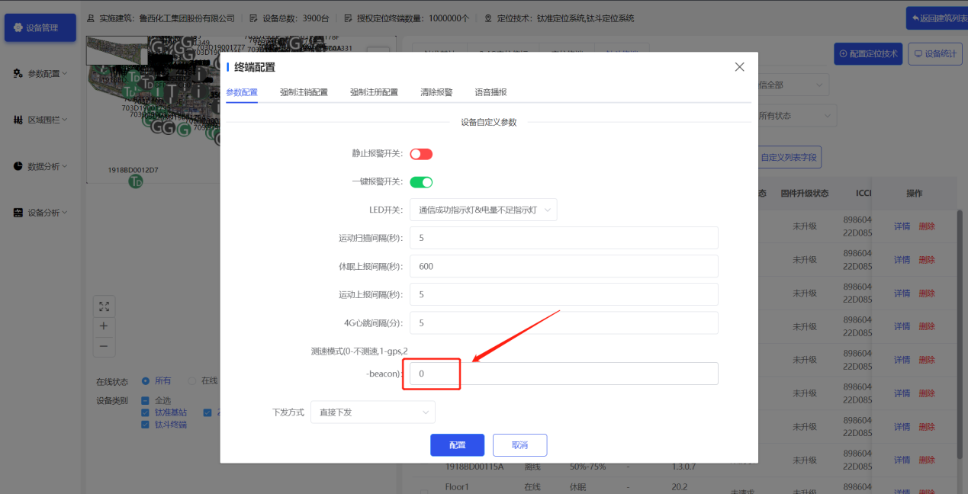

(2)化工应用平台上正常将此钛斗终端作为车辆定位终端添加使用。注意：终端作为车辆定位的时候，终端一定要放在车里的挡风玻璃处。

(3)钛斗终端测速支持双模式，分别为实时速度与平均速度模式。
[1]实时速度实现方法需要测速信标+钛斗TD1的组合方式进行。
[2]平均速度实现方法为北斗/GPS测速算法。

钛斗终端触发区域报警功能提示
注意：该功能使用的时候，比如员工触发了静止报警，然后钛斗终端会每隔一分钟进行一次语音播放，除非在化工平台上手动处理掉这个报警内容，否则就算该员工开始运动起来了，终端也会一直进行语音播放。
注意：目前钛斗下行默认是关闭的，需要手动开启此功能，步骤如下：
[1]执行：cd /home/seekcy/chemical-locate/wwyt-server/config/
[2]执行：vi service.properties
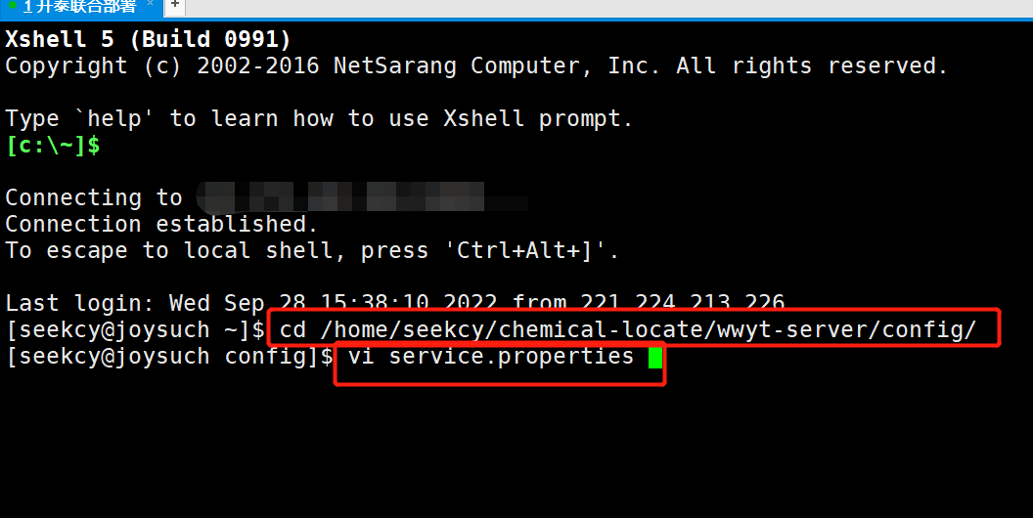
[3]修改bgtSwitch，0为关闭，1为打开。
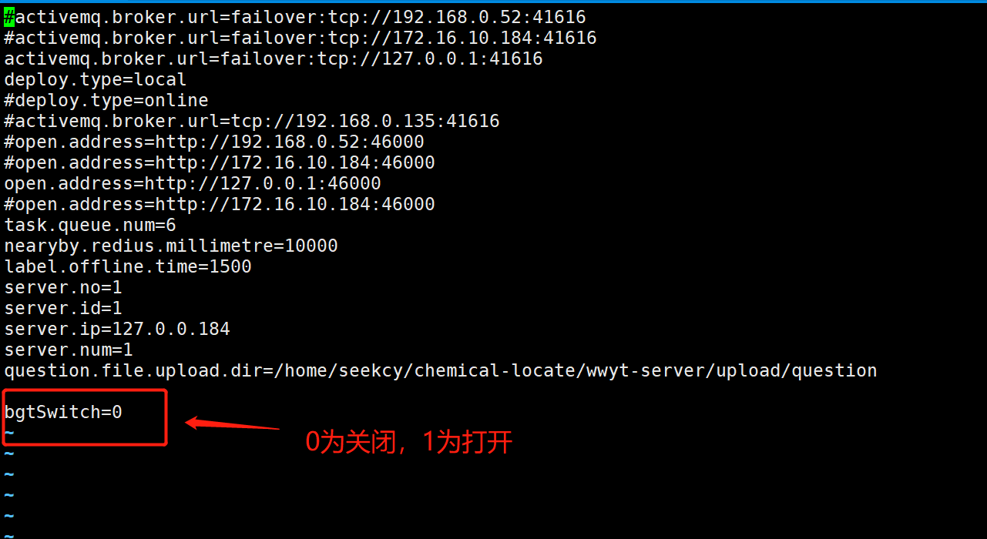

[4]修改完成后需要重启化工服务，如下图所示：
执行：cd /home/seekcy/chemical-locate/wwyt-server/
执行：./service-server.sh
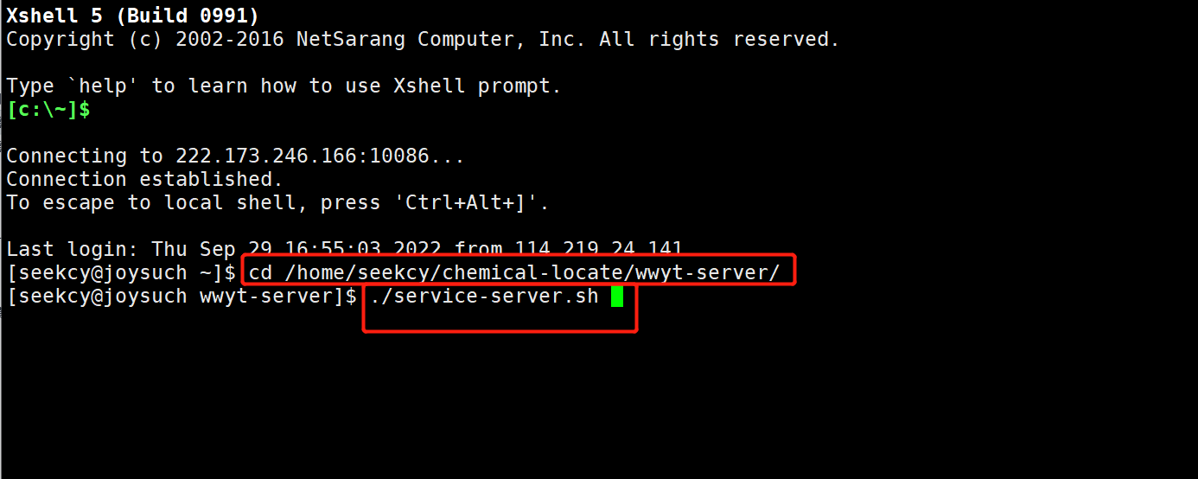

- 设置区域报警，钛斗终端目前支持越界、滞留、静止报警。
- 当人员佩戴钛斗终端发生了以上报警的时候，钛斗终端会进行语音播放，分别为：
[1]您已触发了静止报警，请注意！
[2]您已触发了滞留报警，请离开该区域！
[3]您已进入了限制区域，产生报警，请离开该区域！
[4]您已离开限制区域，谢谢配合！
目前标准版应用只支持以上的固定语音播放，不支持自定义语言与文字。

钛斗终端一键求救报警功能使用
(1)5内连续按终端上面的红色SOS按键3次，开启一键报警并有语音提示。
终端响应后，会向基站上报报警信息，如果上报成功，语音提示“一键报警成功”，
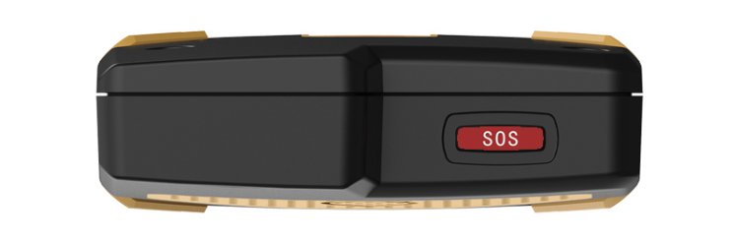

(2)报警过程中还有报警背景音，同时  指示灯持续快闪；如果报警失败，语音提示“一键报警失败”，同时 指示灯持续慢闪；

(3)在报警状态下，如果需要取消报警，5秒内连续按终端上面的红色SOS按键3次，指示灯停止闪烁，报警取消。

算法调试

算法基线
(1)GPS只定室外1层，室内1层和顶楼定位需布置Beacon。
(2)算法要求必须绘制定位围栏，围栏内定位Beacon优先，定位效果由Beacon保证。除非完全没有Beacon信号，否则即使GPS效果较好，也不切换GPS。
(3)Beacon围栏表示期望使用Beacon定位的区域，应当贴着室内区域绘制，若围栏包括了室外道路等区域，会造成室内切室外延迟大，在室外时误切室内。
(4)不绘制围栏却布置了Beacon的情况，视为设置的从Beacon至GPS的引导，在这些区域优先GPS。
(5)为避免定位出现跳点，切换条件较为严格，如从室内走到门口区域，在仍可扫到较强的Beacon时，不进行切换。

钛准GPS融合参数介绍
钛准GPS融合算法的可调参数和默认值，如下图所示。
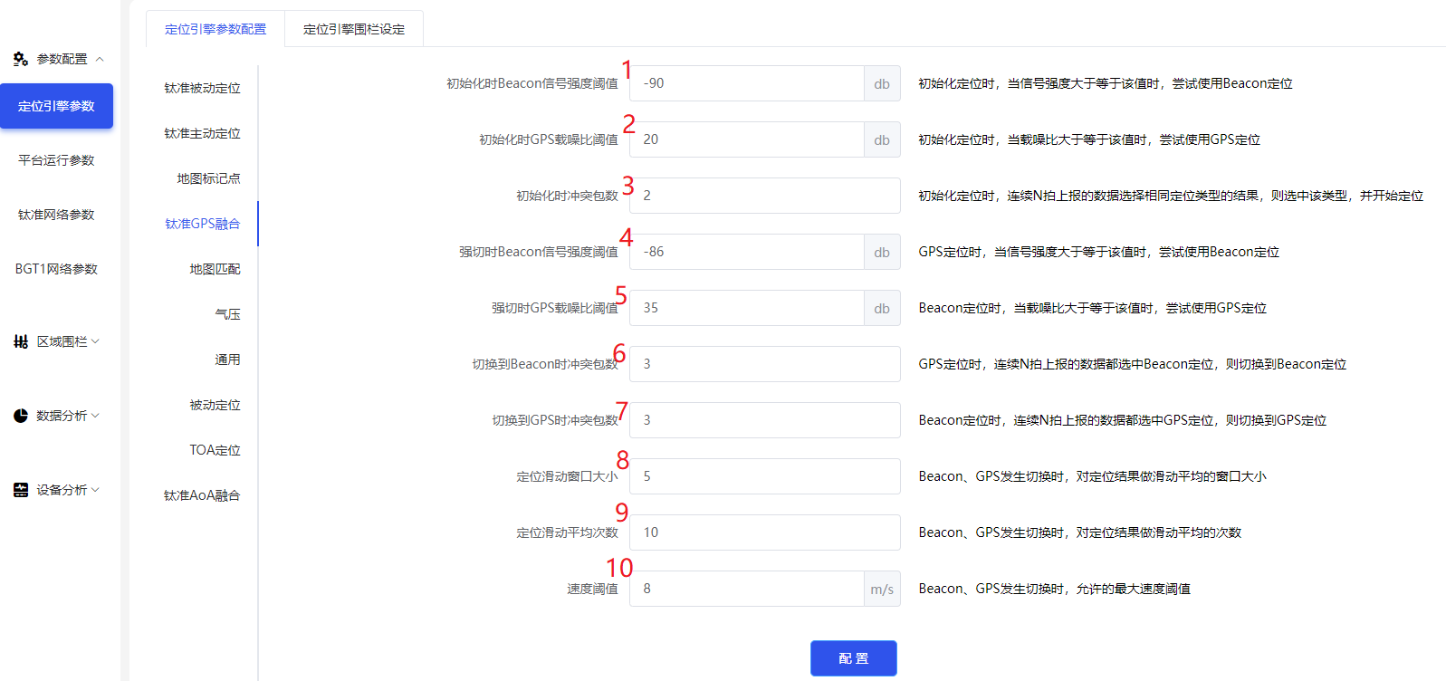

[1] 初始化时要求的扫到的最大RSSI阈值，即若扫到的最大RSSI小于该值，Beacon定位初始化不成功；
[2] 初始化时要求的扫到的GPS载噪比阈值，即若扫到的GPS载噪比小于该值，GPS定位初始化不成功；
[3] 初始化时的冲突拍数，即扫到的信号满足参数1、2的拍数大于该值，完成初始化；
[4] 强切时Beacon信号强度阈值，切换时参考的Beacon强度值，越大越不易切Beacon
[5] 强切时GPS载噪比阈值，切换时参考的GPS载噪比值越大，越不易切GPS
[6] [7] 切换时要求满足条件的拍数，越小切换反应越快，相应更易出现误切换跳点
[8] [9] 为切换时滑动窗口大小和滑动次数，越大切换越平滑，也更慢
[10] 为切换时的速度阈值，用于避免跳点等。

钛斗终端室内外切换调试方法
参数1和参数2是初始化时要求的扫到的Beacon的最大RSSI的阈值和GPS的载噪比阈值，应设置为实际环境下可以保证可靠定位的下限。
调试建议：先使用默认参数。若在应该有定位的位置Beacon或GPS没有定位，将相应参数调至极低（如参数1调为-98，参数2调至10）出点后，根据实际RSSI和载噪比所处范围，适当调大相应参数。
参数4和参数5，是切换时要求扫到的Beacon的最大RSSI的阈值和GPS的载噪比阈值，应根据室内外RSSI和载噪比的变化情况，设置尽可能能够区隔室内外的值。即扫到的RSSI大于参数4，大概率在室内；扫到的GPS载噪比大于参数5，大概率在室外。

实际项目调试举例

先测试定位效果
例：某项目实际测试，如1-3所示是查询的历史轨迹：
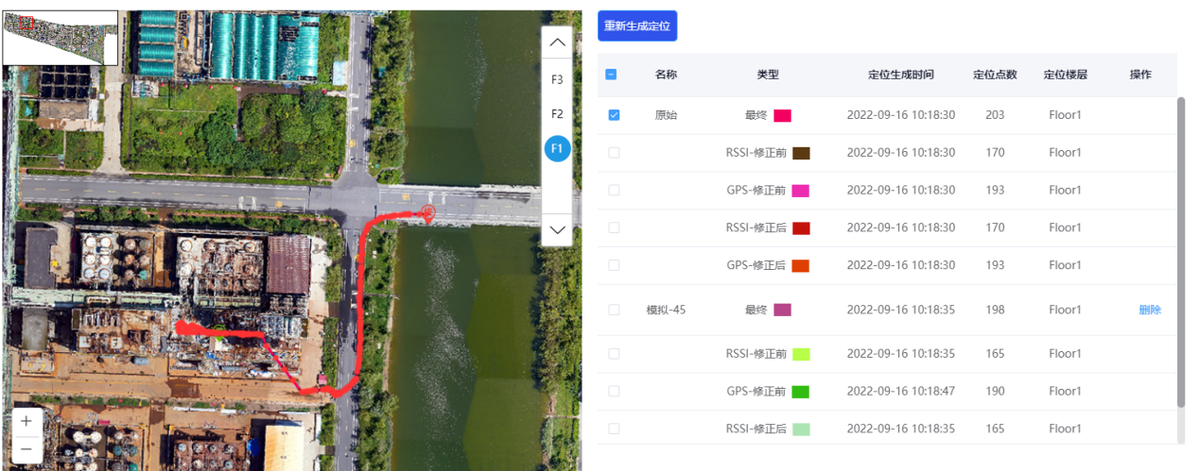
图 1-3调参前最终结果
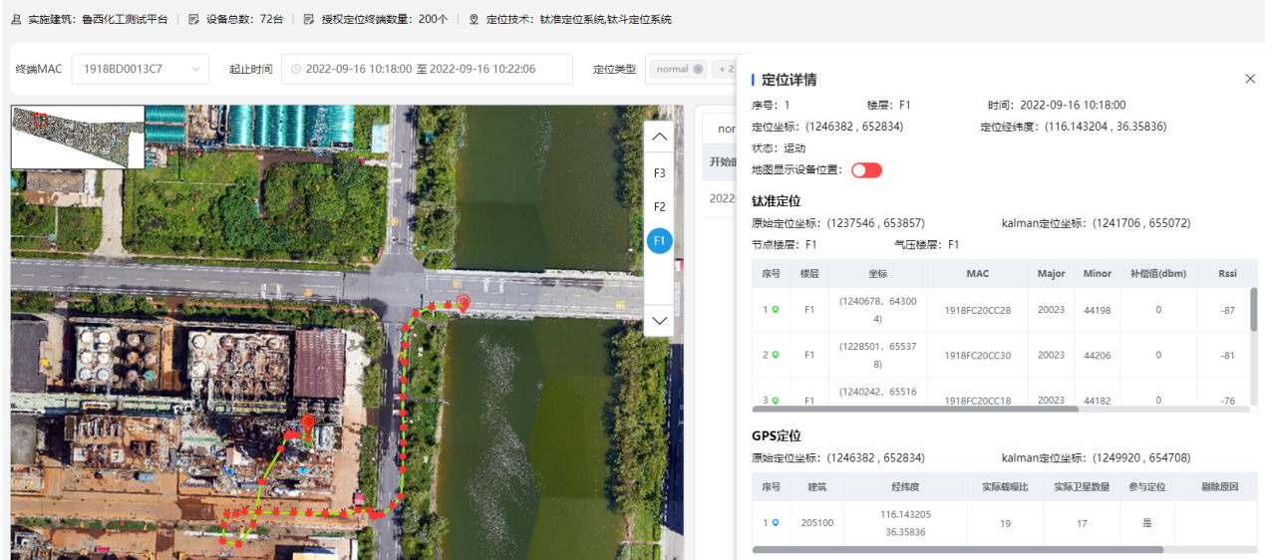
图 1-4GPS路线图

根据测试人员反馈，图 1-4所示的GPS路线才是真正的接近实际测试路线。所以如图1-3所示的定位结果，存在定位点未能及时从室内切到室外的情况。
排查思路如下：
- 围栏绘制正常（钛准可定位围栏，未包含室外道路）
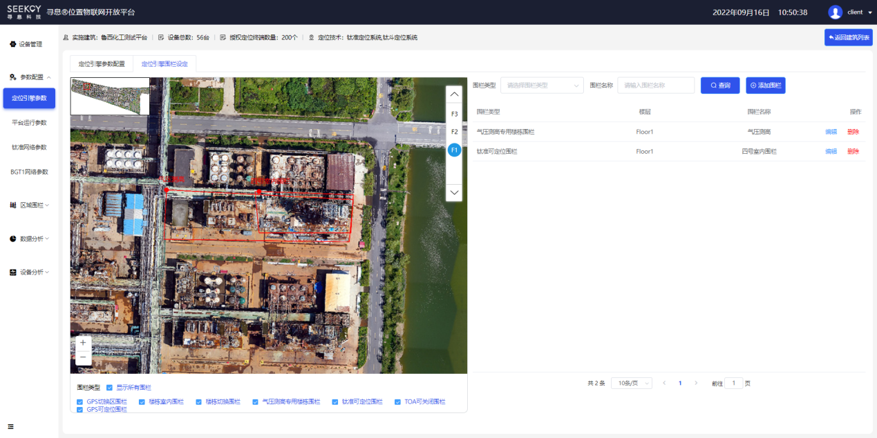
图 1-5围栏绘制情况
- 室内的信号强度范围（一拍钛准数据RSSI只记录扫到的1楼的最大RSSI）
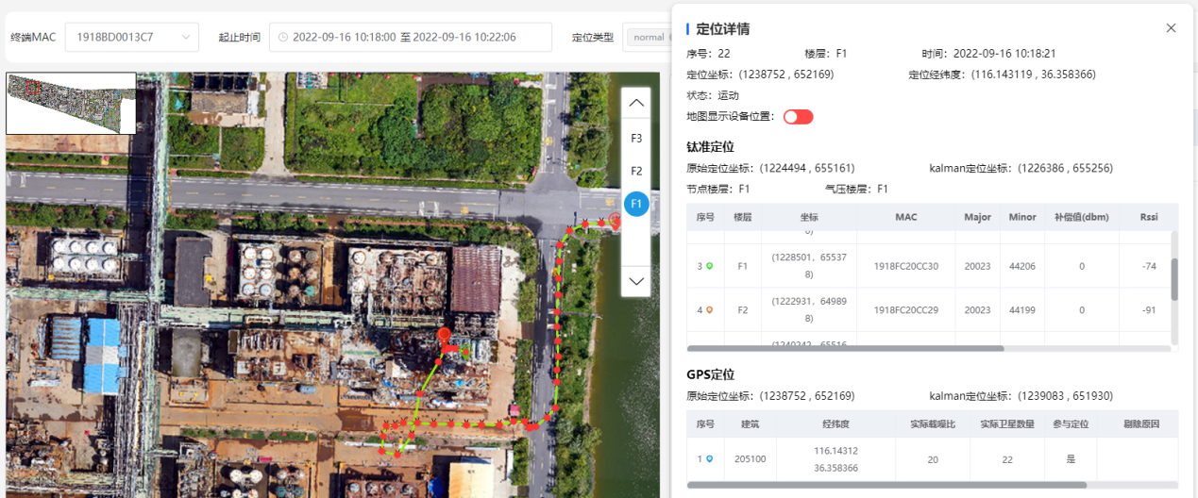
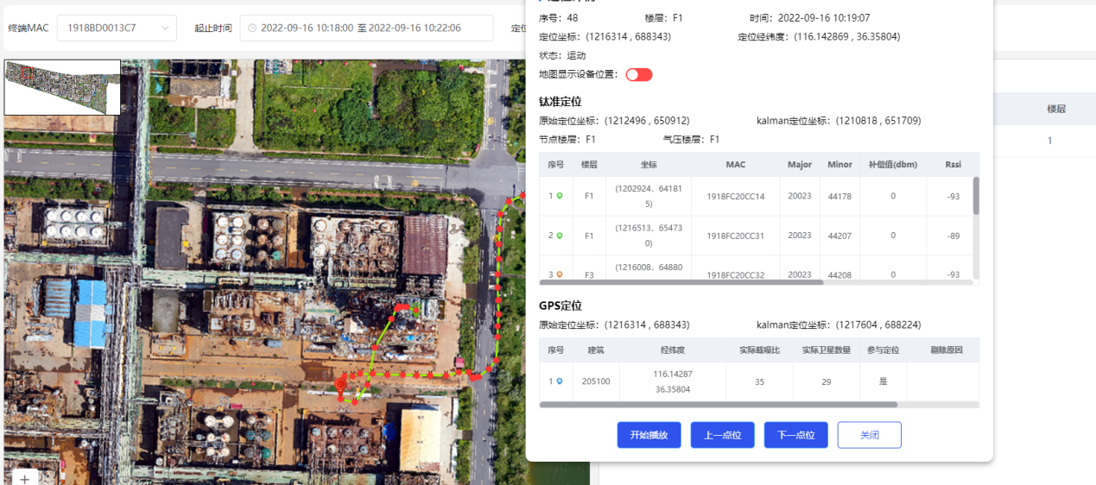
室内钛准：-60~-88
室内GPS：19~22
室外钛准：-88~-93
室外GPS：35~38
所以根据以上信号强度范围，参数4应当设置为-88左右，参数5应当设置为22~35左右。实际参数4为-90，参数5为40所以两个参数都需调整。

修改参数后进行定位模拟
调参后，下载出现问题的时间段的定位模拟数据，使用定位数据分析中的定位模拟分析工具，可以查看参数调整后的重新生成的定位的效果。
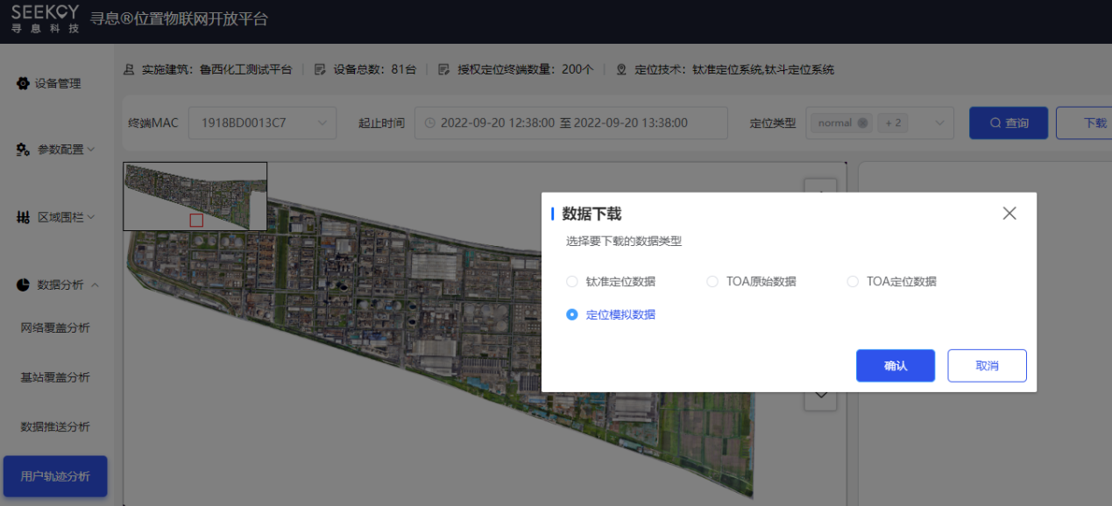
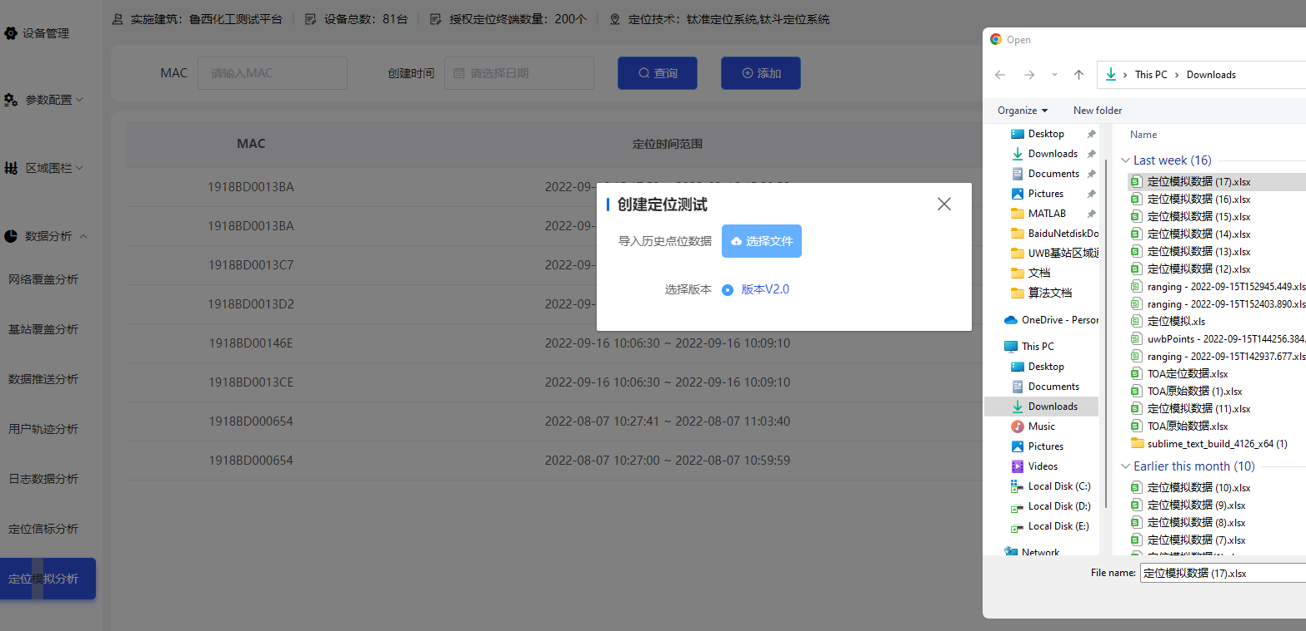
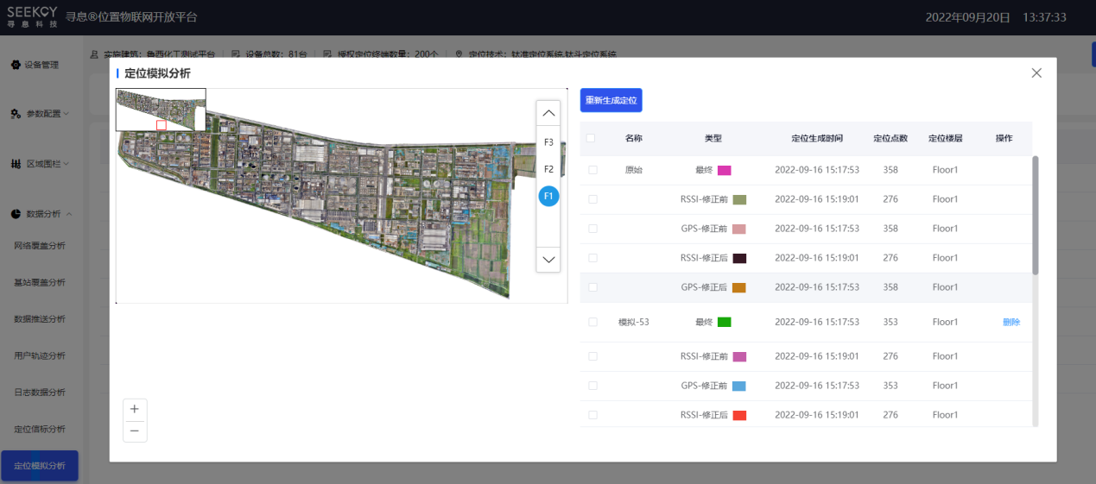

调参后模拟效果：
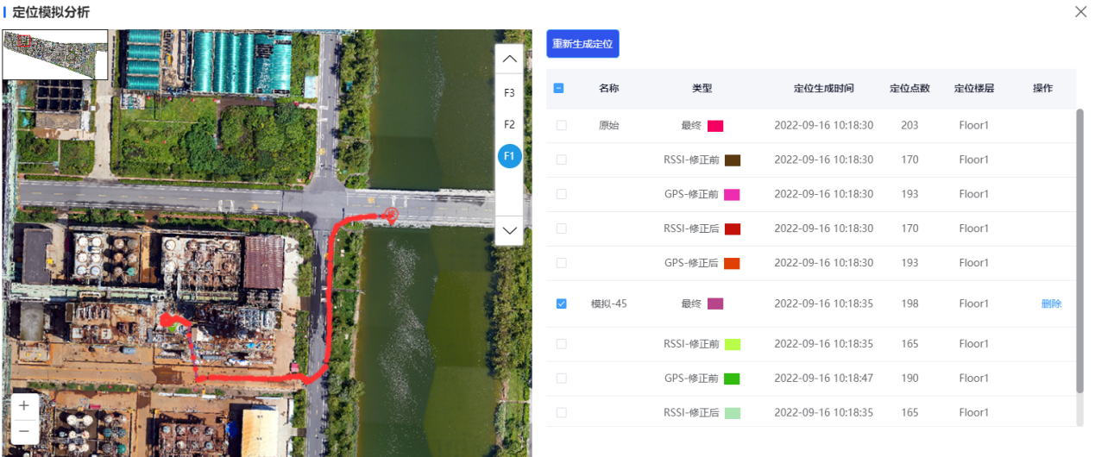
以上是针对一个问题段的调参过程样例。调完的参数再所以问题段上效果可接受，再进行实测验证下即可。

钛斗终端使用千寻差分服务(独立章节)
此章节可以理解为真趣现场不提供实体的差分基站以及差分服务器，而是改用千寻厂家提供的差分基站以及服务器，因此如果项目在立项沟通的时候提及千寻差分服务，对真趣技术支持来说实施是比较简单的，只需要向产品经理申请“差分服务器地址”、“服务器端口”、“用户名”以及“密码”。下面介绍千寻差分服务教程。

配置BGT1参数
配置BGT1参数参考2.3.6.2章节，主要在GPS差分配置这边有区别。如下图所示：
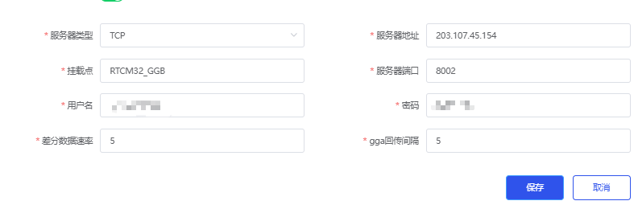

➢[1]服务器类型默认TCP。
➢[2]使用千寻服务的挂载点暂定用“RTCM32_GGB”，目前“AUTO”没有做验证，后期验证后可以用。
➢[3]服务器地址默认填写：203.107.45.154
➢[4]用户名和密码就是千寻账号的用户名和密码，下个章节介绍如何申请。
[5]差分数据速率默认填写：5。
➢[6]GGA回传间隔默认填写：5
➢注意：一个千寻账号对应一个终端，不然会相互踢。

如何申请千寻差分基站的“用户名”跟“密码”
- 登录https://passport.qxwz.com/login
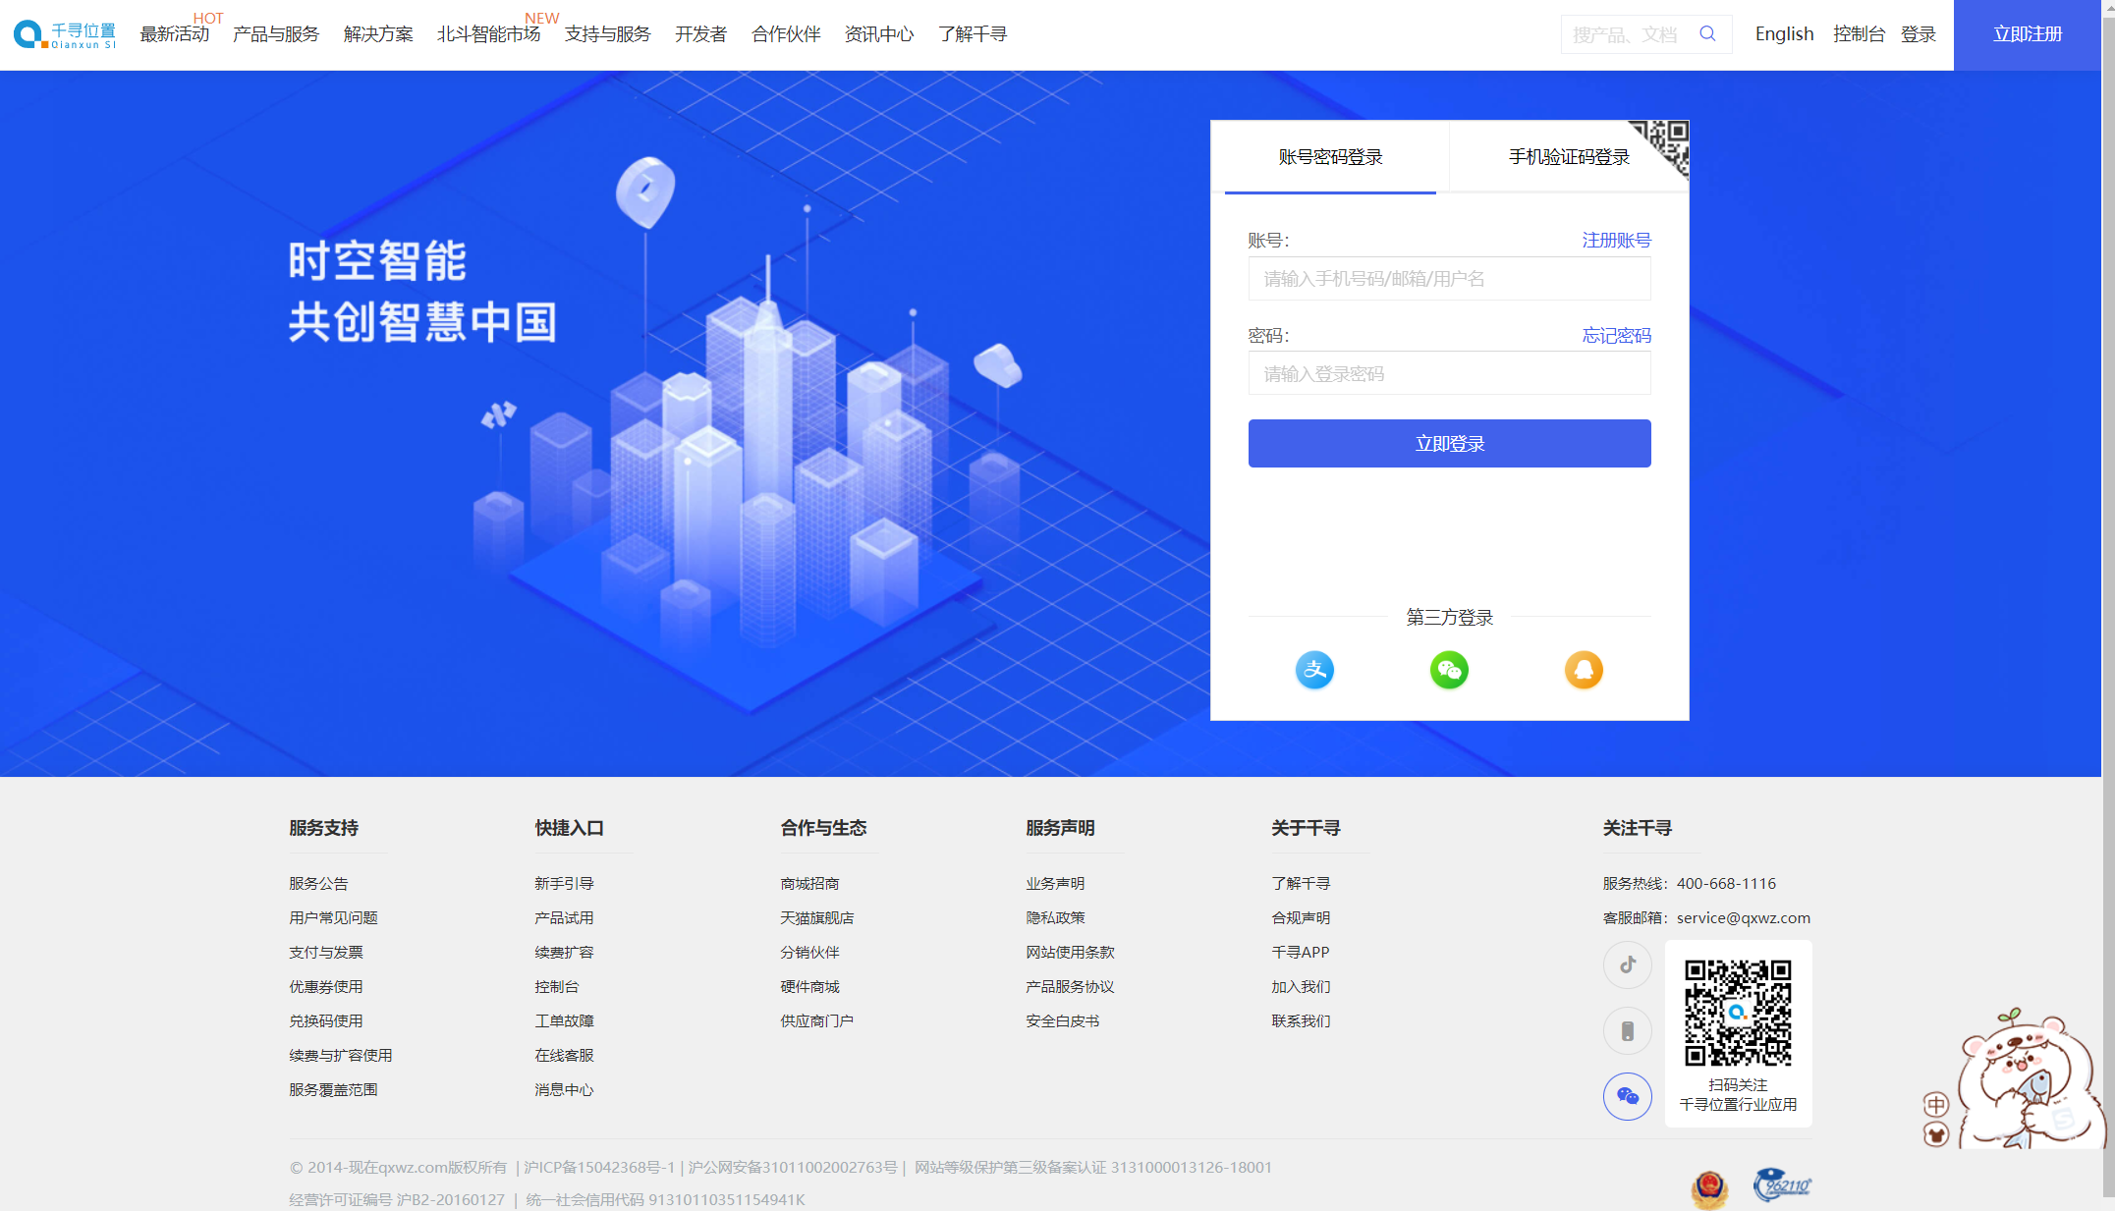
- 登录账号密码。账号：苏州寻息电子，密码：seekcy2021 然后打开控制台
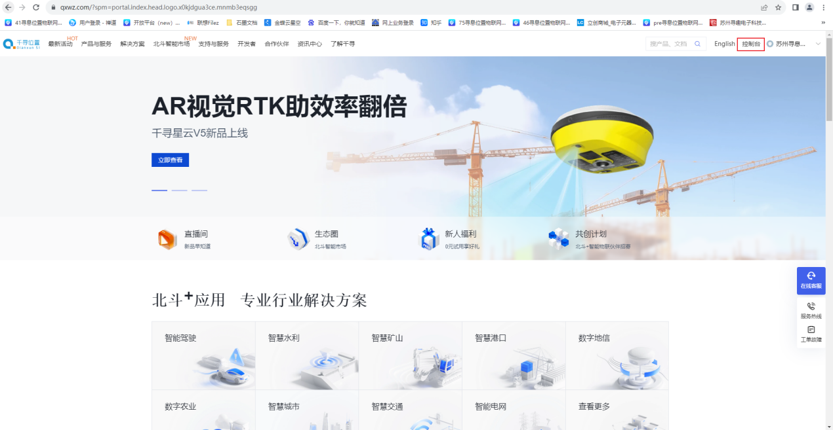
- 点击服务购买。
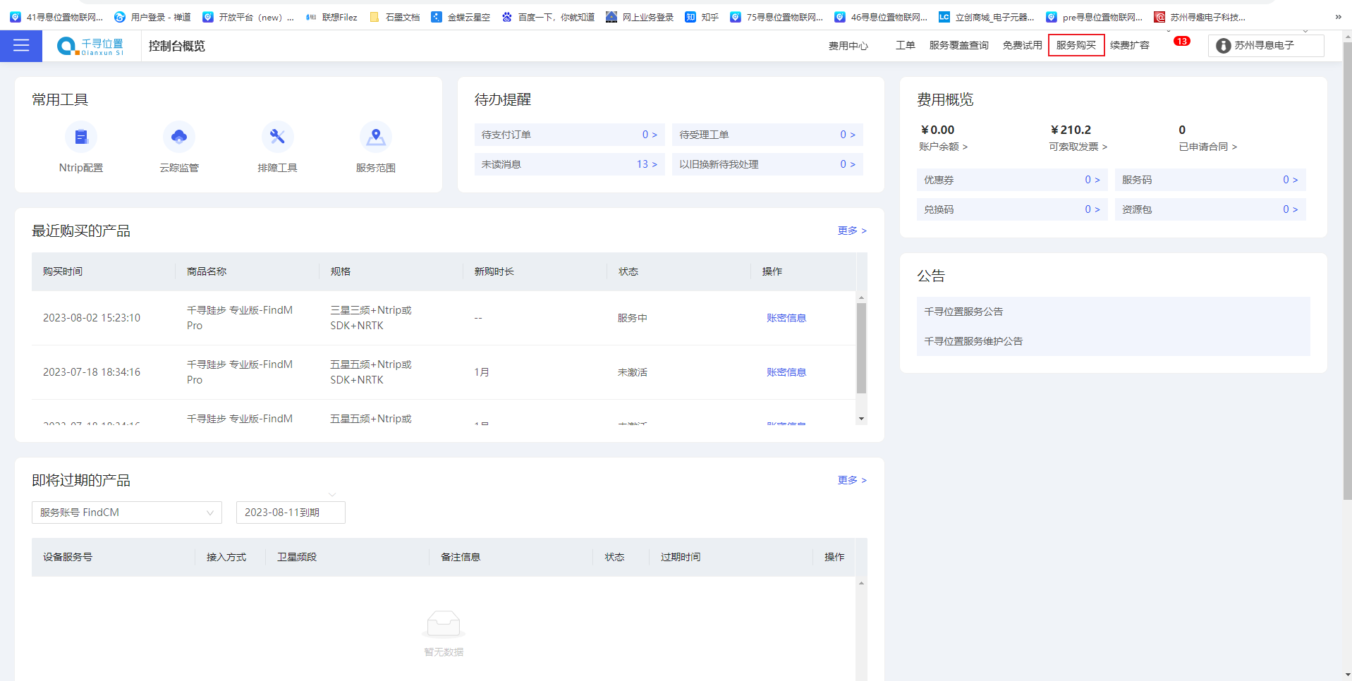
4、选择如下图所示。
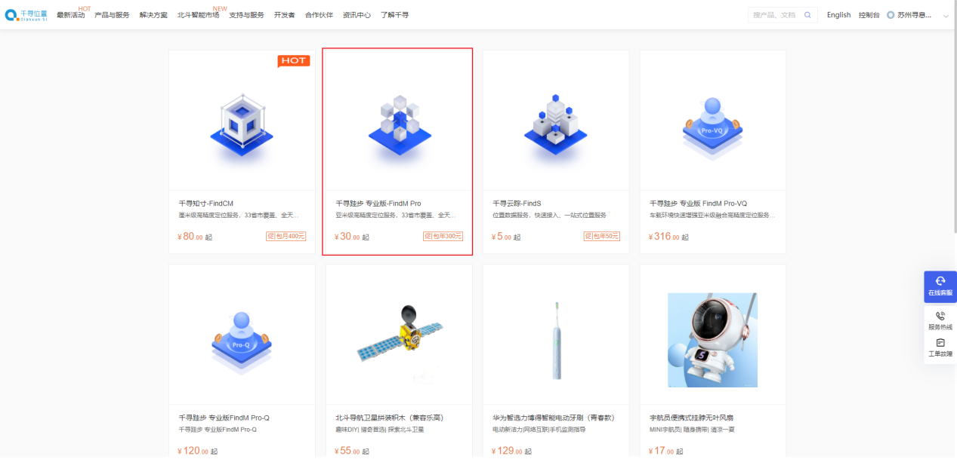
5、点击立即购买
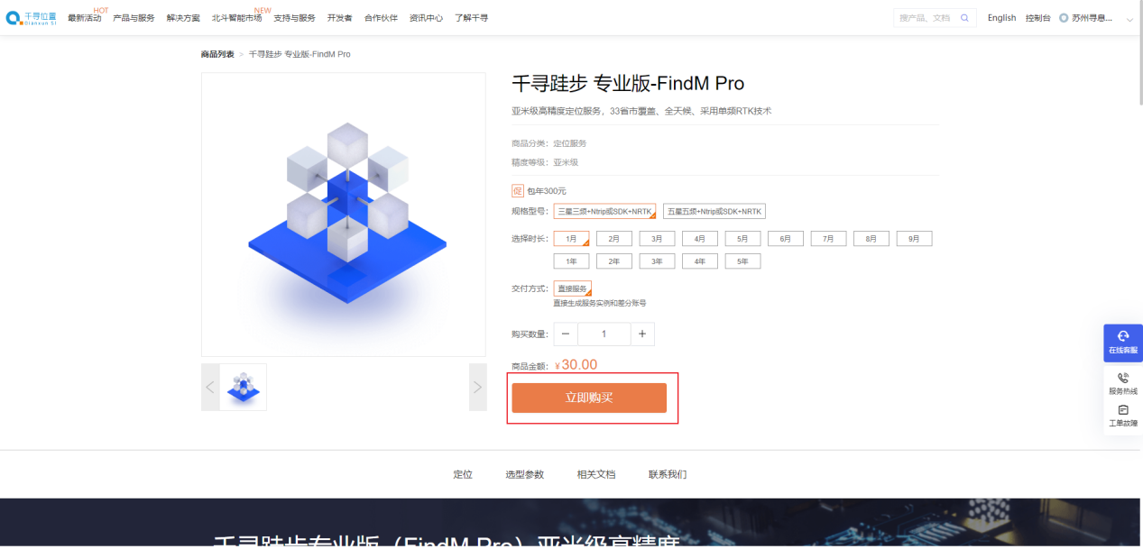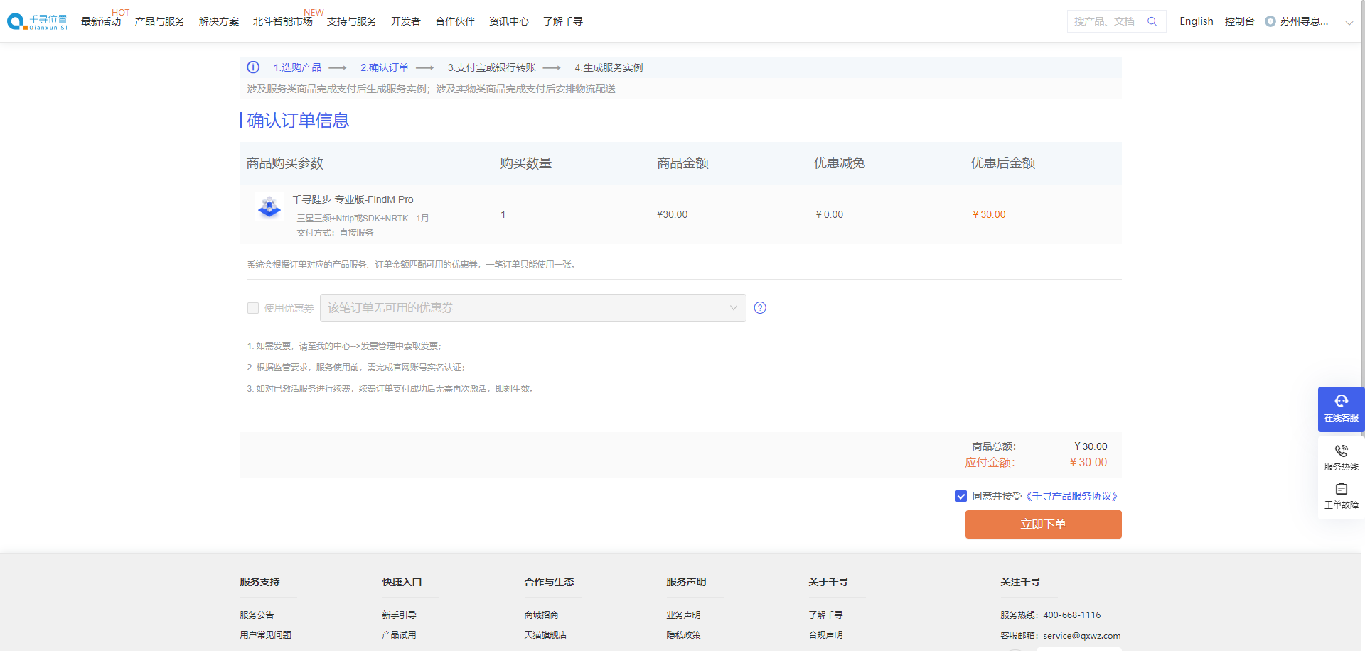
6、接着去找购买的差分服务，去激活。如下图所示：
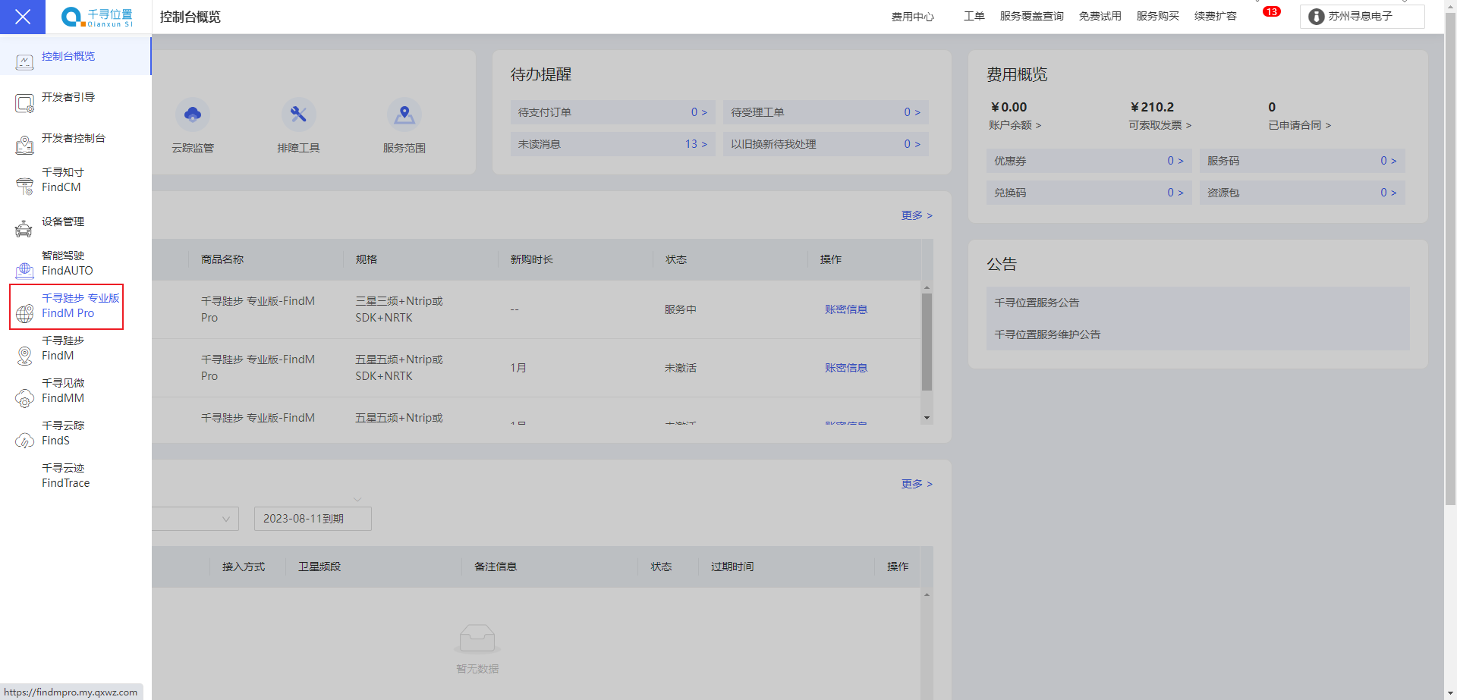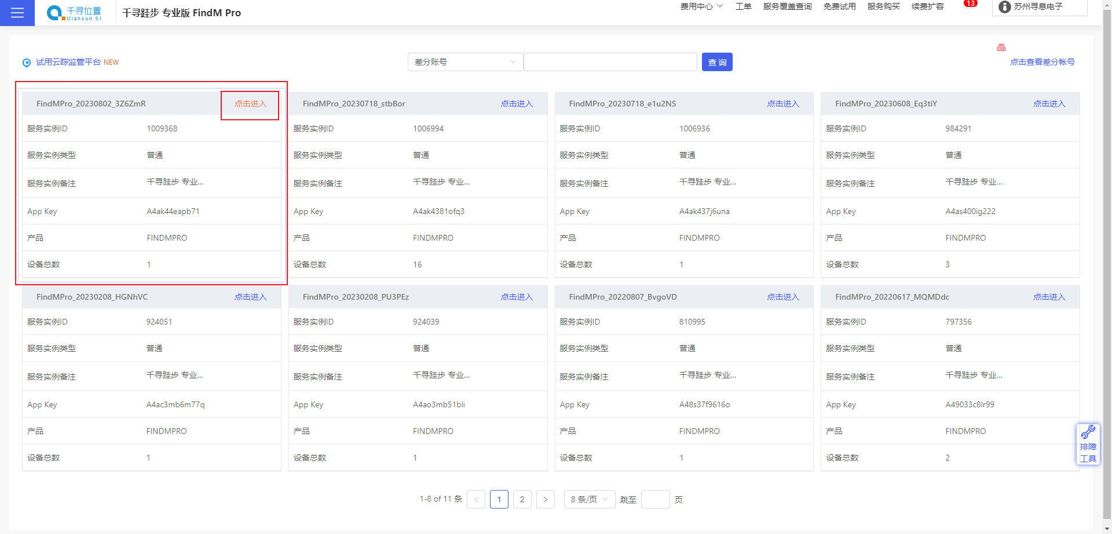
7、找到账号密码。
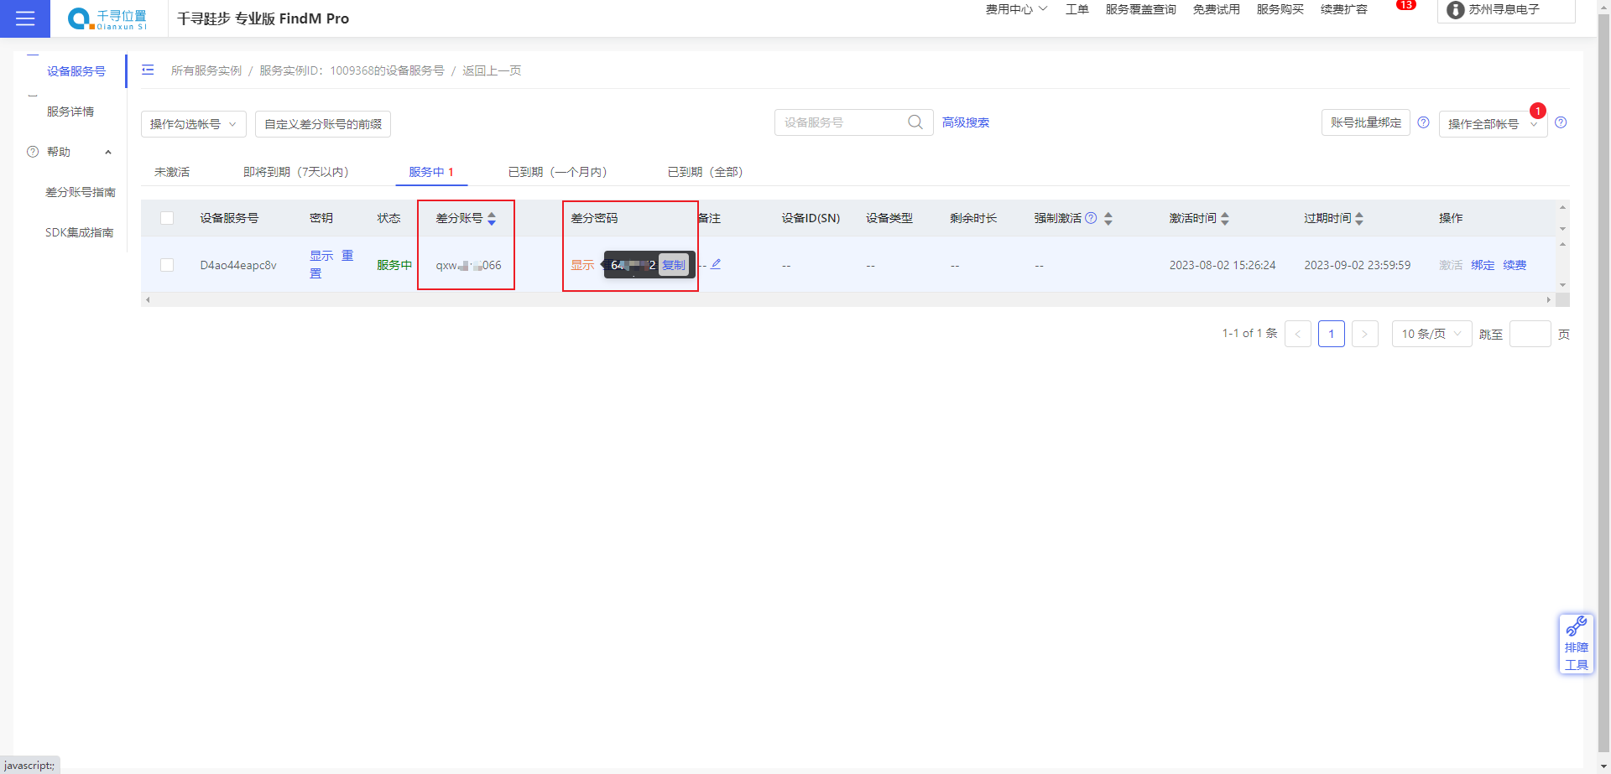

激活一个钛斗终端
(1)熟悉BGT1 的激活操作：先长按按键3s然后终端灯闪烁电机振动时立即单击一次，语音播报“开始激活”表示终端进入激活模式，激活前提需要在化工应用平台添加该终端，不然激活不成功。

(2)终端上线后，网络灯会快速闪烁表示终端上线成功。

激活其他钛斗终端
因为一个千寻账号对应一个钛斗终端，因此需要反复修改“GPS差分配置”里的“用户名”以及“密码”，依次对钛斗终端进行激活。

Tips:这边提供另外一种方法，关闭“GPS差分配置”的情况下，对钛斗终端进行激活，待终端激活成功后，反复修改“GPS差分配置”里的“用户名”以及“密码”，依次点击“配置选中终端”，选择“强制注册配置”，点击配置。意思是在强制注册里面更新完指定差分参数后，点击强制注册就可以打开终端的差分功能。
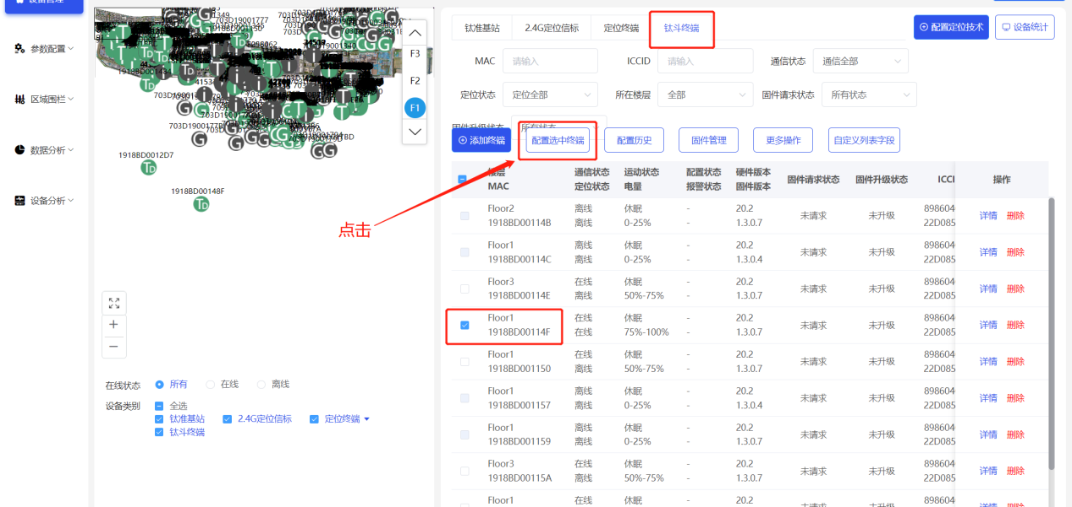
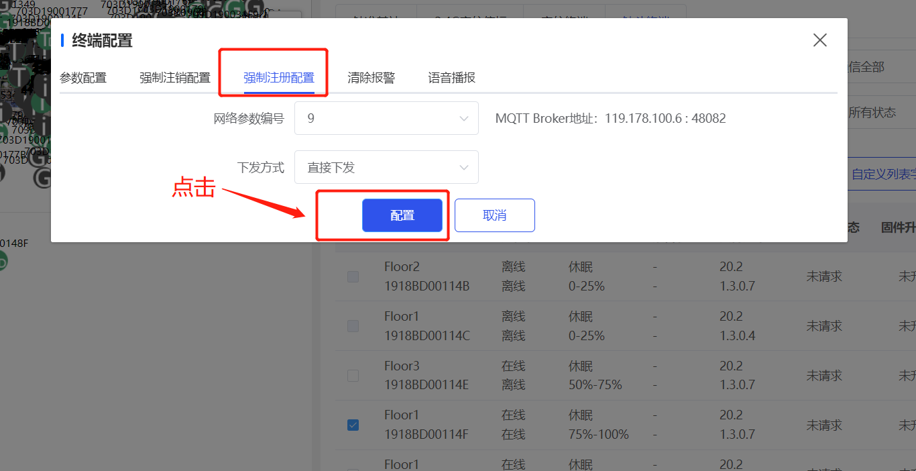

使用注意事项

产品外观说明
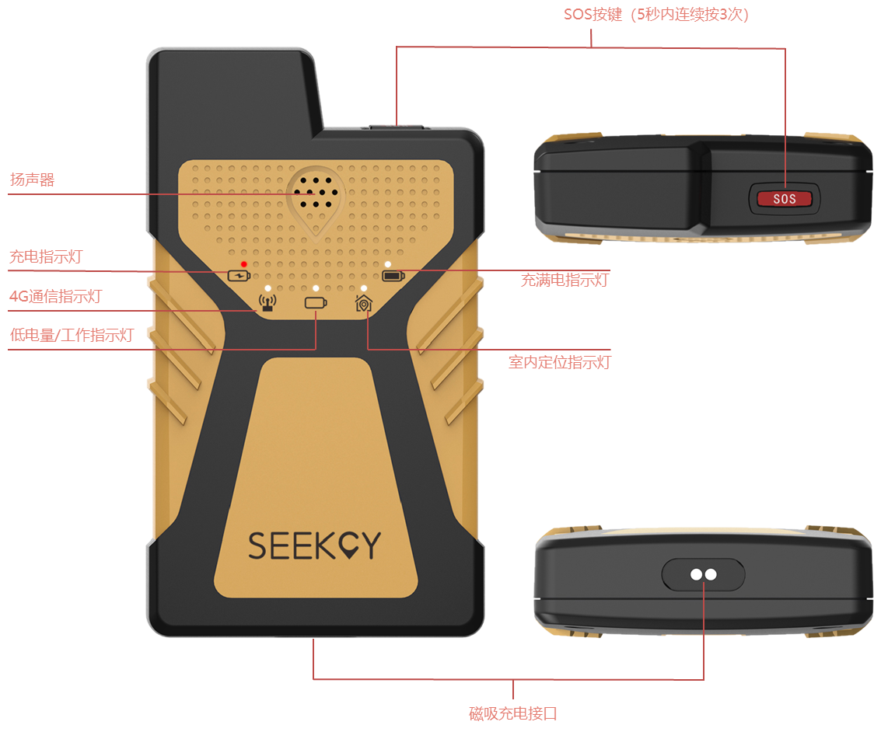

终端充电说明
钛斗TD1外置磁吸式充电，通过标配的充电线和5V/1A充电器进行充电。
充电接口 | 充电器参数 | 充电时间 | 充电指示灯
磁吸式 | 5V/1A | 约5小时 | 充电时，充电指示灯闪烁，充满后熄灭；充满后，指示灯亮起。

注：1.充电器建议使用5V标准充电器，最小电流不低于700mA，才能保证充电时间。
2.如果电压过高，可能导致部分型号充满时红灯未完全熄灭。
3.终端长期不使用时，也应定期充电维护，建议每两个月充电一次，否则电池会有损坏的风险。
4.使用过程中，发现低电量提醒时，应及时充电使用。
请勿自行拆卸或改装电池。

终端指示灯说明
 | 功能
 | 充电指示：充电时闪烁，充满后熄灭
 | 4G通信指示灯
 | 电量/运行/升级指示灯*：  电量充足时，每10秒闪烁一次，10秒不亮时，表示设备未在运行  电量不足时，每3秒连续闪烁三次  升级指示灯
 | 室内定位指示：室内定位状态时，按照上报频率闪烁。
 | 一键报警指示：“SOS”按键5秒内连续按3次按键，蓝色灯开始慢闪，此时卡片开始发出一键报警（求助）信号，报警成功后，开始持续快闪*，如果期间通信断开，会转为慢闪。报警失败会慢闪。（同时会有语音提示）
 | 充电完成指示：充满电后亮起
 | 激活/注销指示：注销情况下长按SOS按键3S后，开始闪烁，再按一次按键开始激活，激活过程中持续快闪，激活成功后复位重启（3个灯同时闪烁1次），激活失败持续慢闪。

使用注意事项
(1)终端为无线通信设备，尽量避免与高压、强磁场接触，以免影响正常功能及损坏设备。
(2)请勿使本产品及其配件受强烈的冲击或震动，以免损坏本产品及其配件。
在发生外力导致终端受损变形、零部件脱落、不慎进水、无法充电等异常情况时，切勿拆解设备，应及时进行更换处理。
(3)使用合规充电器至少每天充电一次，充满后及时断开电源，避免长期电池过充过放。即使有员工离职或终端放置于仓库中，也建议每两个月充电一次，如果在电池电量完全耗尽的状态下存放或使用设备，电池可能会陷入深度放电状态，从而造成不能再充电、无法使用的后果。
(4)请在说明书中标明的工作温度内使用本产品，否则可能会造成设备运行异常甚至彻底损坏。

4G卡运营策略

销售阶段
流量费出厂免费提供一年流量，根据项目实际情况选择续费时长，到期前2个月会通知客户缴费。

采购阶段
按要求开卡：
(1)解除区域限制（不限地方可以上线）
(2)3个月测试期（不低于20M）+6个月沉默期
(3)工业级2*2贴片公网非定向流量卡
(4)标准钛斗资费2G/年，差分钛斗6G/年
(5)以实际订单多采购5%。

生产阶段
(1)生产完毕输出MAC号与ICCID对应表。
(2)更新流量库
(3)提供出库MAC与ICCID对应表
(4)库存超过质保期流量续费

交付阶段
(1)输出项目最终版清单(MAC、卡号等清单)并邮件发送给产品经理

(2)匹配流量卡库并关联项目并交到客成部。

售后阶段

(1)流量卡到期前两个月通知客成部续费。
(2)根据项目情况选择续费或者停机保号
(3)根据客成部提供清单选择续费或者停机保号
(4)如发生产品退换由客成部门告知产品经理刷新流量库
(5)产品经理收到退换货刷新流量库
(6)将退货产品停用当前套餐。

售后服务（常见问题）

钛斗终端如何续费？
钛斗终端内嵌了4G卡，都是有套餐的，到期则不可用，因此需要及时续费，如下图所示，在本地开放平台下，可以看到钛斗终端对应的4G卡号，到时候可以导出数据进行缴费。(客成部需要关注这一点，以便于售后运维及续费等相关事宜，另外项目经理在项目实施交付阶段，须留存MAC、ICCID、属性（标准移动、标准联通、标准电信、客供移动、客供联通、客供电信、其他（客户指定供应商））以及开卡时间与对应联系人，方便后期运维使用。)
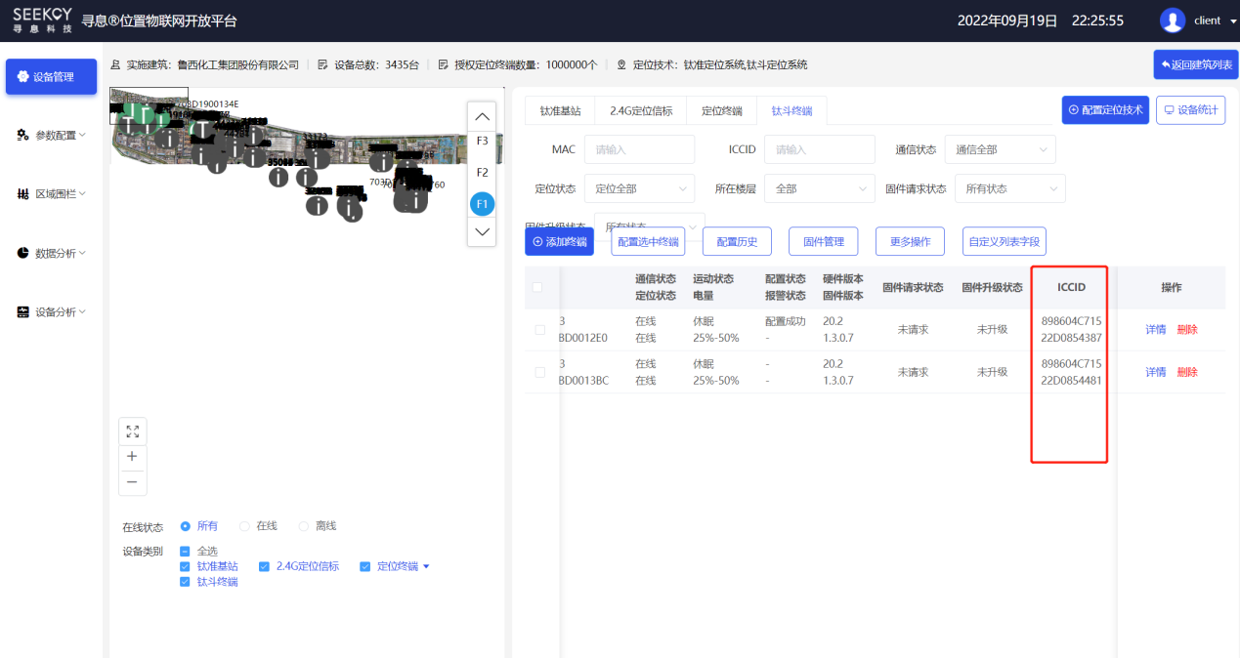

钛斗终端产品流量资费如何？
名称 | 料号 | 流量 | 参考成本价格
普通钛斗流量卡 | XXSU00182 | 2G/年 | 16.5
差分钛斗流量卡 | XXSU00177 | 6G/年 | 21.5

采购流量卡(客户采购)注意事项
- 区域限制：在流量卡采购前，须确保该批次SIM卡解除区域限制，以便后期生产与运维使用。
- 停机保号：流量卡业务在没有流量或者到期的时候需支持停机保号3个月在此期间不允许停机销号。
- 如果客户自行采购流量卡给真趣公司生产，为考虑生产不良与生产消耗，建议多购买5%。

售后阶段新增了钛斗终端如何激活？
参考2.4.2章节。

钛斗终端激活失败？
排查思路1：

- 终端未激活前，连续短按5次SOS键，根据终端提示操作，看终端是否提示“4G卡区域异常”，如果是，则联系服务代表确认4G卡是否受区域限制；
- 查看激活功能是否开启；执行如下命令：
Tips:执行此步骤之前，一定要检查开放平台是否能ping 得通mqtt.seekcy.com,如若ping不通，则别修改，否则修改后开放平台打不开。
- cd js_open/location-server/config/
- vi application.yml
如果是false，则改成true，然后重启一下location-server，执行如下命令：
[1]cd /home/seekcy/js_open/location-server
[2]./server-server.sh

排查思路2：
(1)检查本地开放平台的“设备模板解析”，有没有BGT1的适配协议版本“20-1.3.1”，目前本地开放平台open3.2之前的是没有的，需要手动添加，Open3.4版本以及后面的版本都会自动加上。添加方法如下所示：
找到系统自带的BGT1的适配协议版本“20-1.3.0”，然后点击添加，根据20-1.3.0的模板，添加一模一样的数据，只是从1.3.0改成1.3.1。如下图所示：

激活成功，但是无法出定位效果？
排查思路1：
调试建议：先使用默认参数。若在应该有定位的位置Beacon或GPS没有定位，则将参数1跟参数2调至极低（如参数1调为-98，参数2调至10）出点后，根据实际RSSI和载噪比所处范围，适当调大相应参数。

排查思路2：
此思路不常见，就是检查一下终端的上报时间间隔，默认是5秒上报一次，检查是否超过了5秒，另外再检查一下“被动定位原始数据存活时间”，是不是5000，被动定位原始数据存活时间默认是5000ms，这个值必须要大于等于钛斗终端上报的间隔，不然就会发生终端触发初始化就会一直不定位。
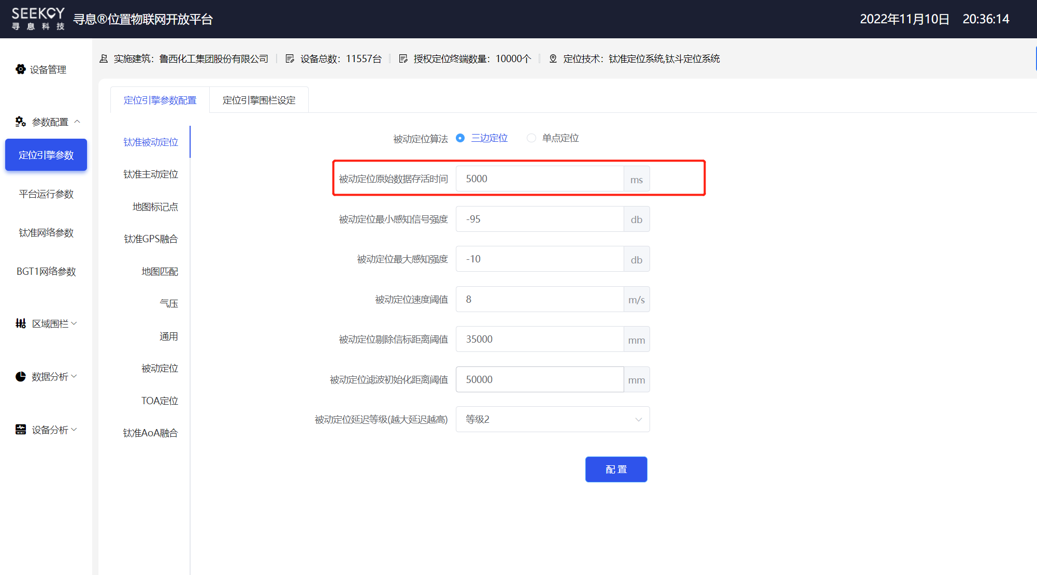

如何判断钛斗终端是否进入“差分定位”？
答：找到钛斗终端的详情，如下图所示：
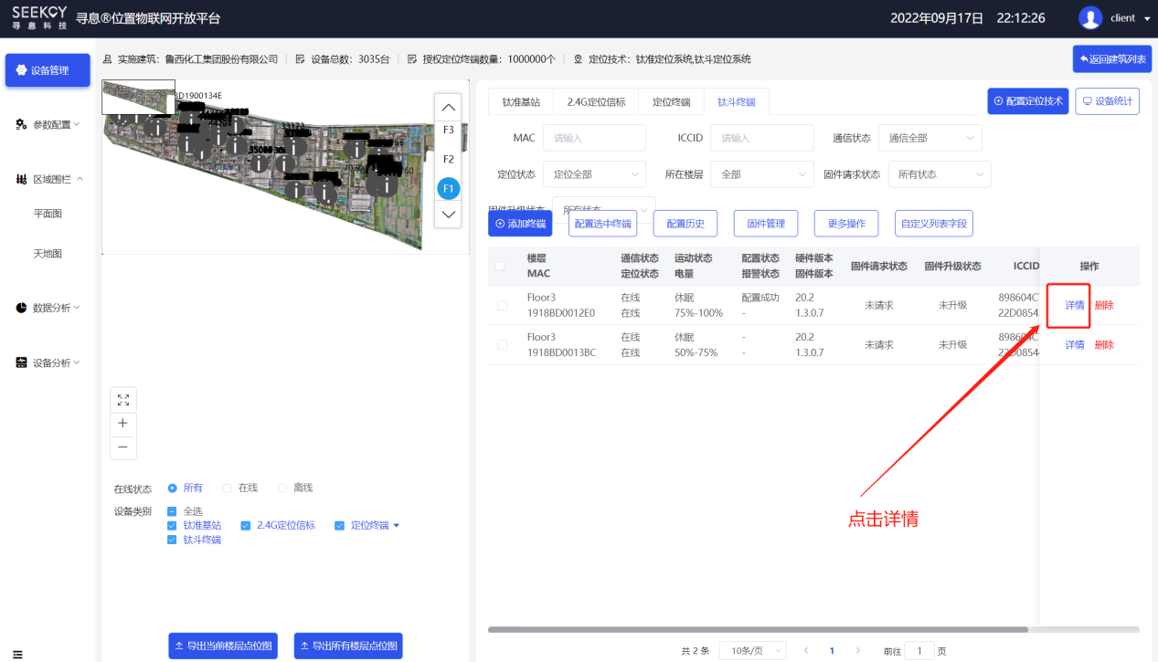

点开详情页，查看“GPS定位状态”，0表示终端没有进入GPS定位，可能终端在室内，如果是“1”则表示终端进入GPS状态，然后继续查看GPS定位类型，1-5表示差分基站参与计算的能力，5最好，1最差，正常应该是2-3。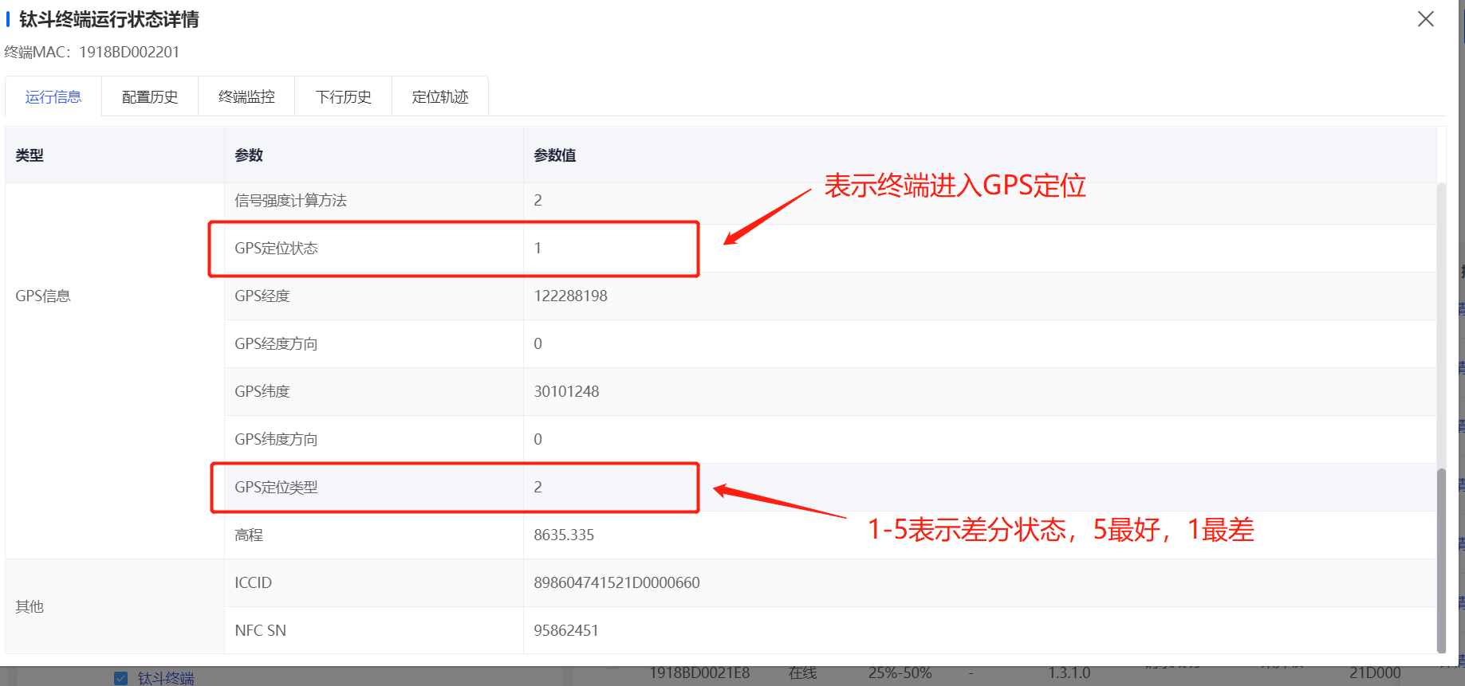

终端固件版本如何升级？
答：(1)准备好固件版本。
(2)打开开放平台，找到固件版本，点击进入；
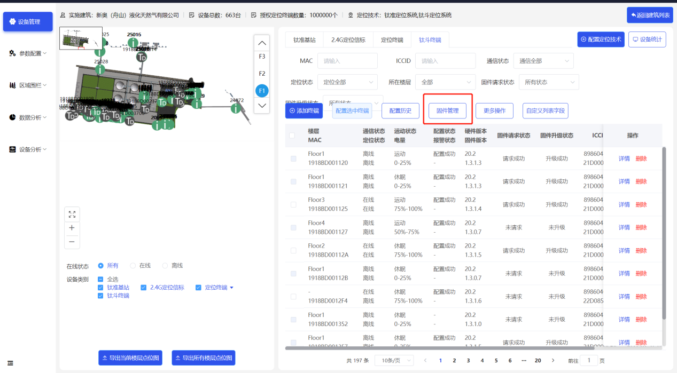
(3)选择“上传固件”，点击“上传”；
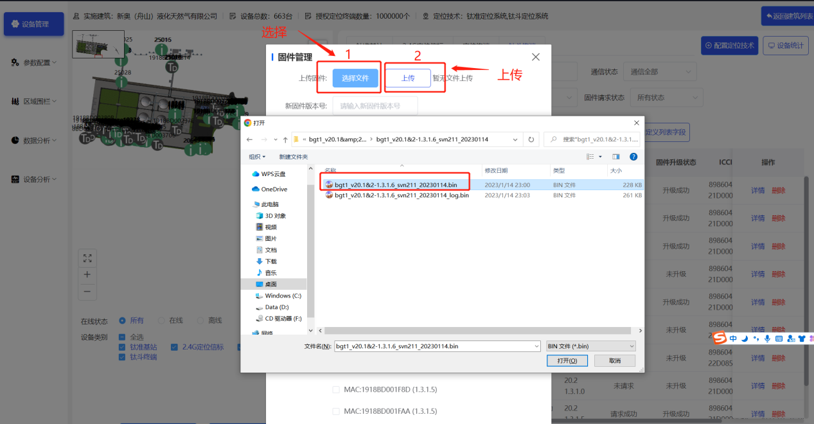
(4)手动输入新固件版本号：1.3.1.6；然后勾选需要升级的终端，能被勾选的终端，说明这些终端都是通讯在线的，不能勾选的终端说明终端已经通讯离线，等待下次在线了再继续升级；比如勾选1918BD001125这个终端；
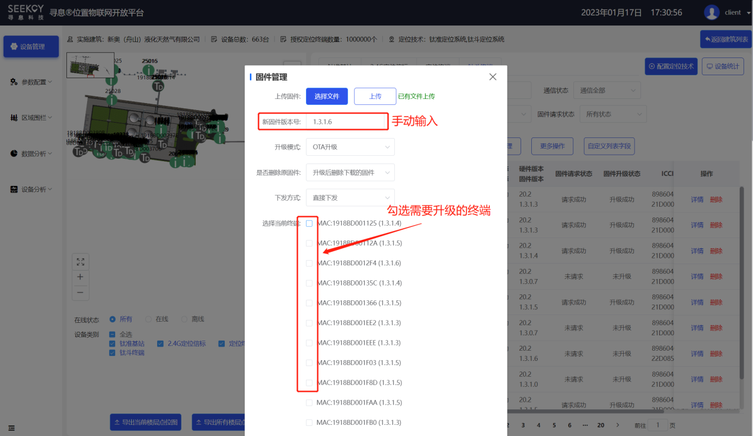
(5)等待3-5分钟，升级完成，升级成功的标志看固件版本有没有更新。
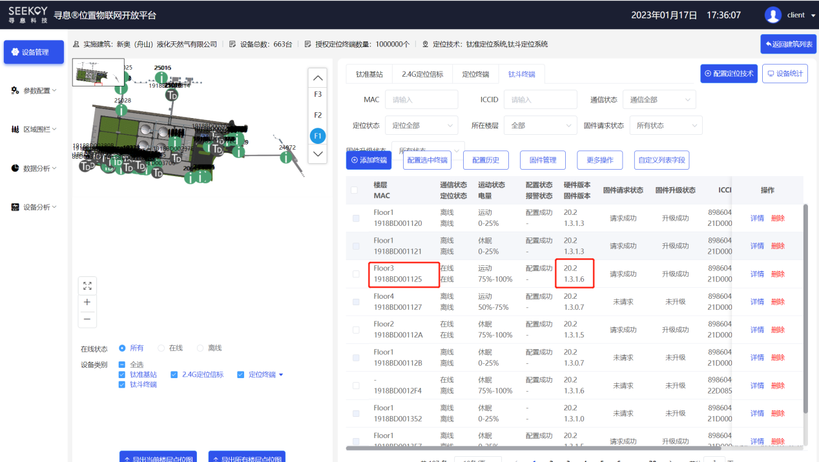

如何知道差分服务器的7000端口是否通了？
答：有个在线监测端口是否通的网址http://coolaf.com/tool/port，可以输入差分服务器的外网IP以及7000端口，如下图所示，7000端口是通的。
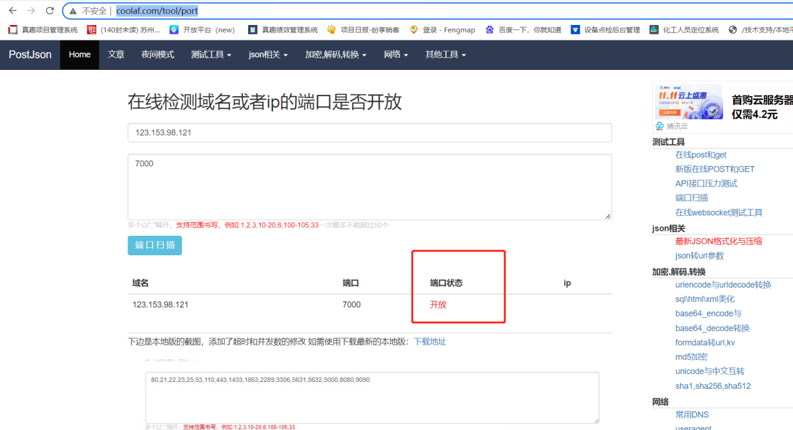

钛斗终端想从一个区域换到另外一个区域使用，怎么办？
答：(1)记录下终端的ICCID号，
(2)在本地开放平台上将终端强制注销，具体参考2.4.2章节，
(3)联系产品经理陈曦修改此ICCID的区域限制，改成需要重新使用的地区，
(4)正常重新激活终端即可。

4.11钛斗卡通讯在线、定位离线如何理解？
答：(1)钛斗卡有个机制，只要处于静止状态，则20分钟后会自动关闭GPS功能，目的是为了节约电量，让钛斗卡处于低功耗状态。
(2)GPS跟4G通讯没有关系，定位卡通讯在线、离线走的是4G通讯，只要钛斗卡一直有电、4G卡有流量、钛斗卡处于能接收到4G信号的区域，则定位卡一直通讯在线。
(3)定位逻辑走的是GPS，当定位卡不管在室内还是室外，只要处于静止状态，则20分钟后会自动关闭GPS(低功耗为了增加电池使用时间)，则定位卡会定位离线。
(4)如果定位卡走到室内，室内没有GPS信号，身边又没有定位信标，则定位离线。

4.12差分仪的使用
- 打开测地型GNSS接收机和配套手机，接收机按钮灯为红色则表示设备开启。
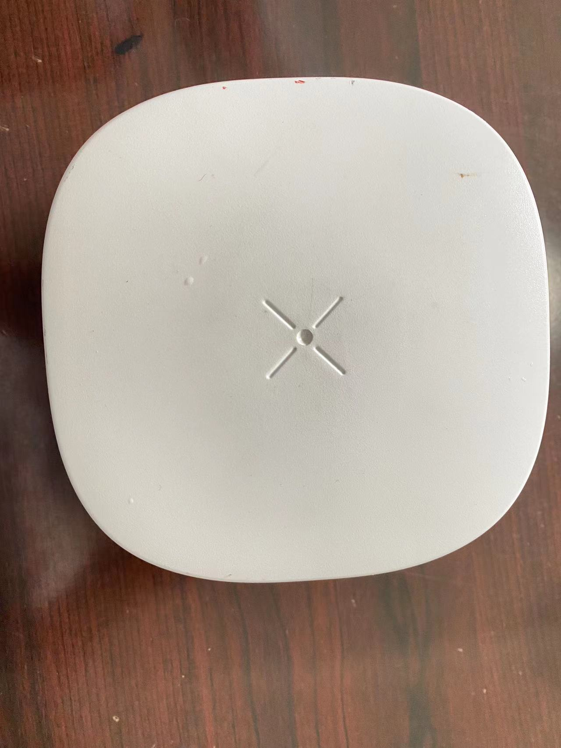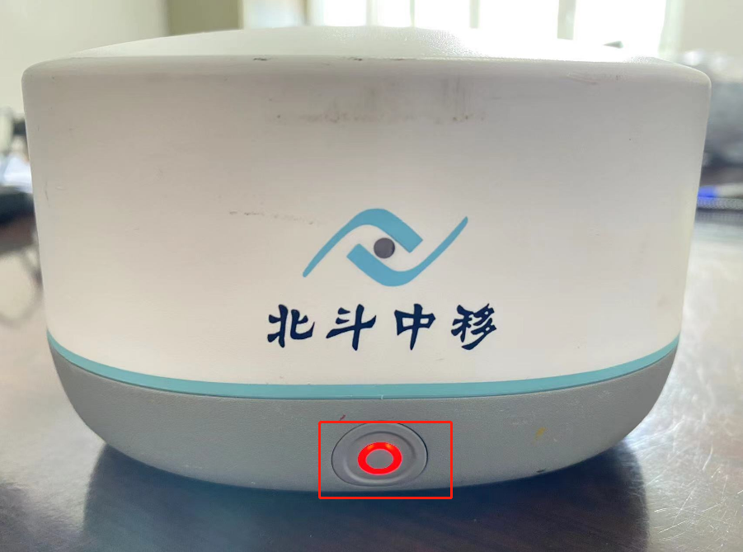
测地型GNSS接收机
- 配套手机上打开速测宝，并点击项目管理并新建项目。
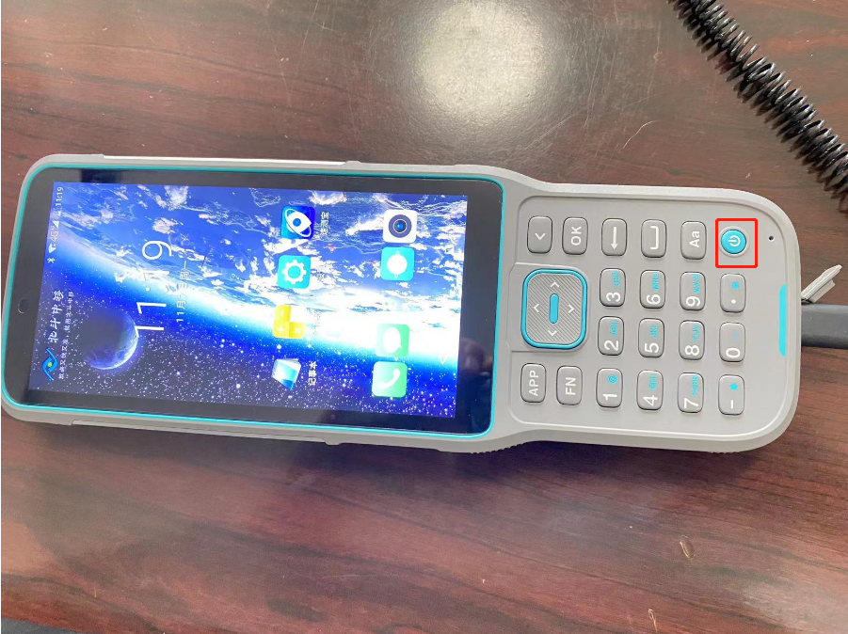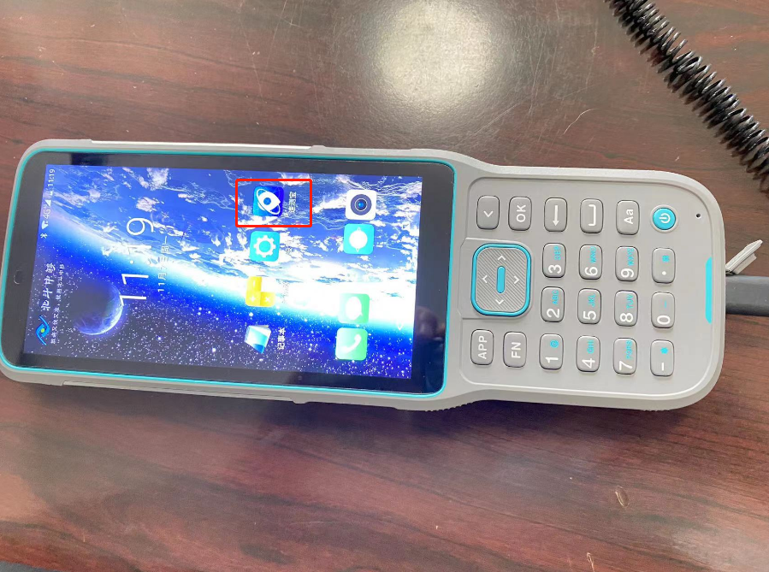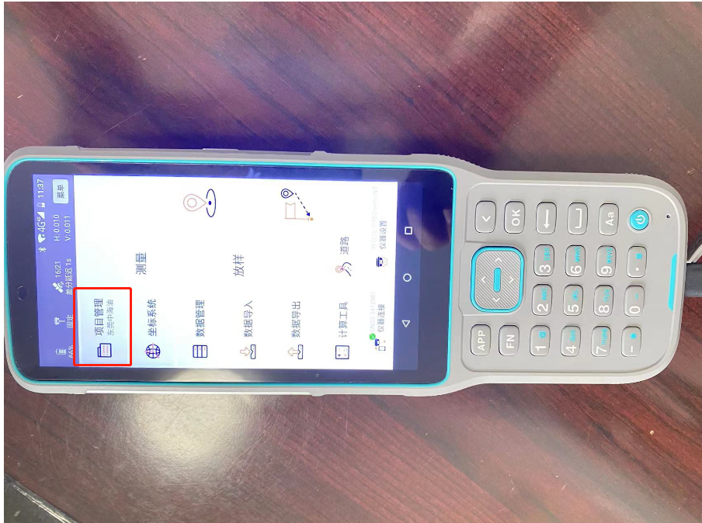
- 新建项目，创建项目名称和勾选输入坐标系参数。
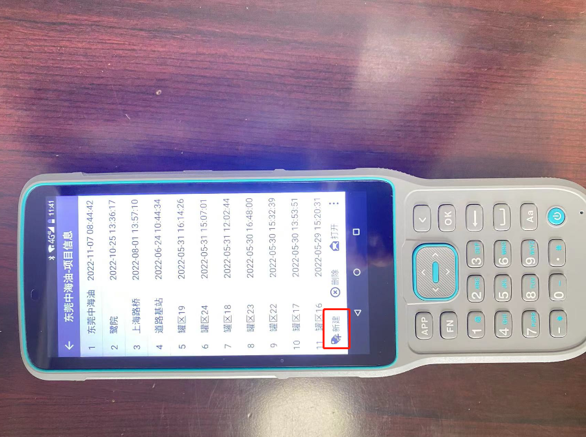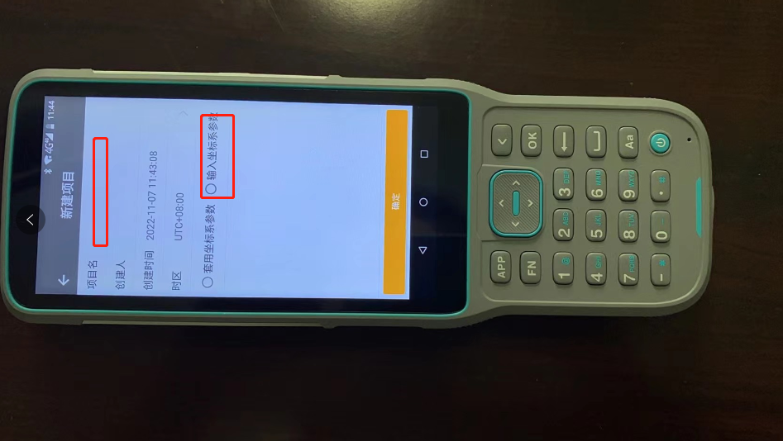
- 里面参数不用配置，直接选择“接受”。点击确定，项目创建完成。
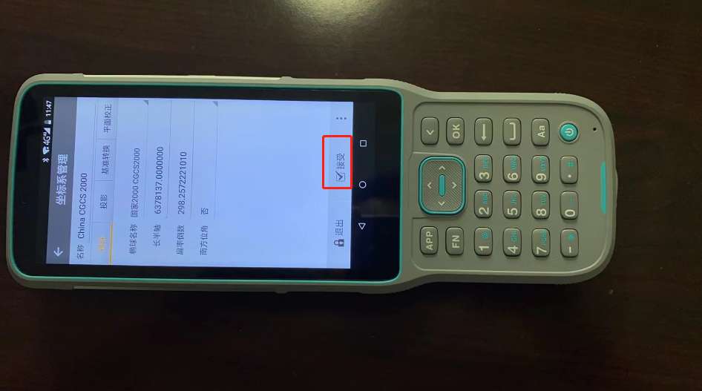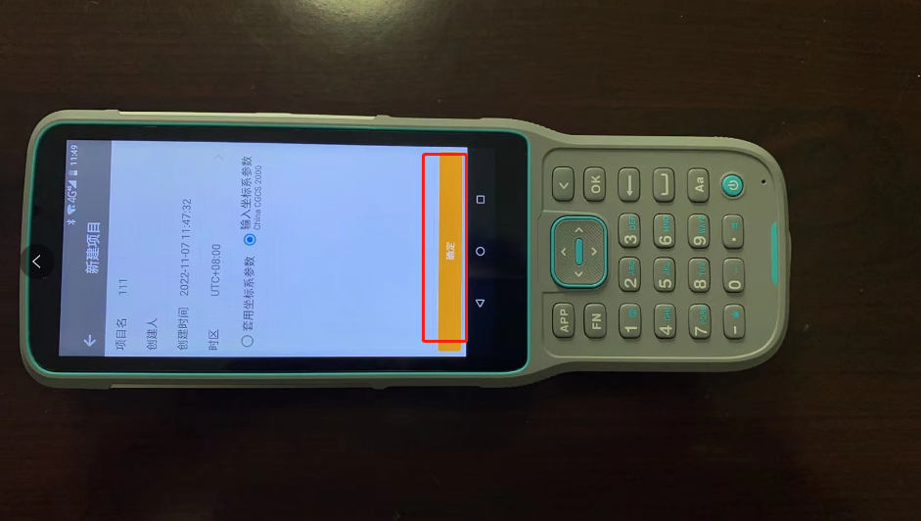
- 项目创建完成跳转至主界面，并选择仪器连接，配置手机和接收机的连接（一般选用蓝牙连接），连接方式现在蓝牙连接，并连接上接收机的蓝牙，点击连接。
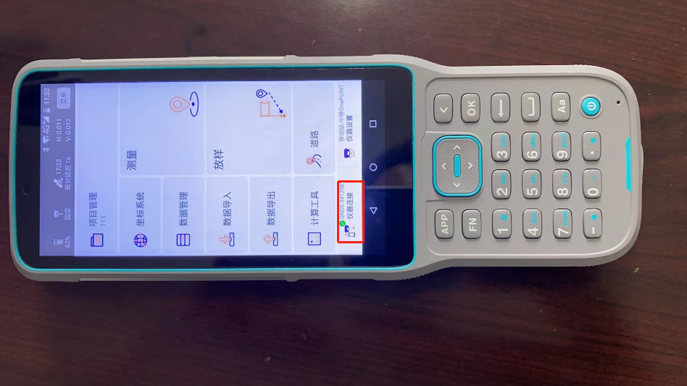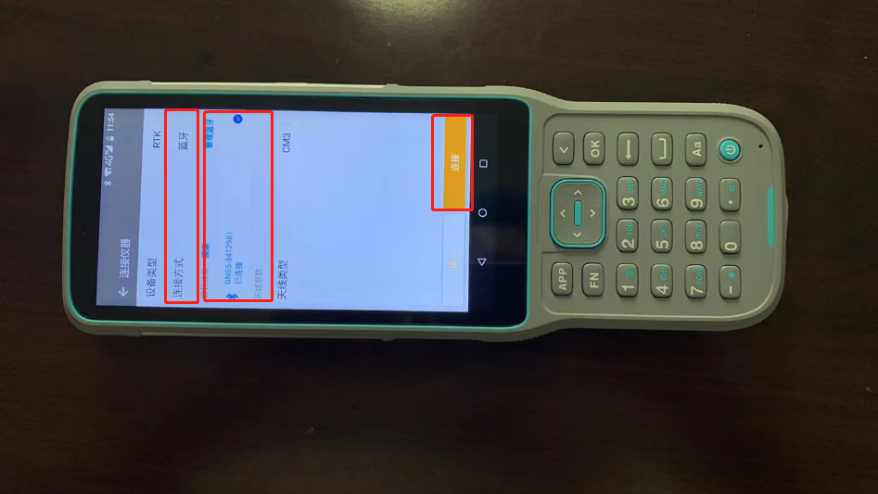
- 连接成功后，接收机绿灯闪烁。
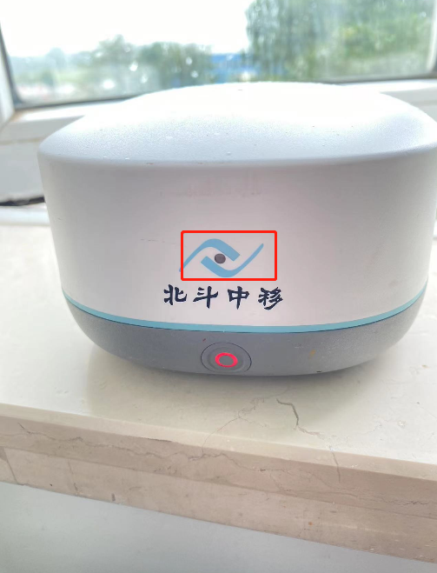
- 走到对应位置进行经纬度测量采集。打开测量，在室外对应区域打开天地图显示区域地图，在需采集区域竖放接收机静置，当定位标记为绿色时点击，进行数据采集。
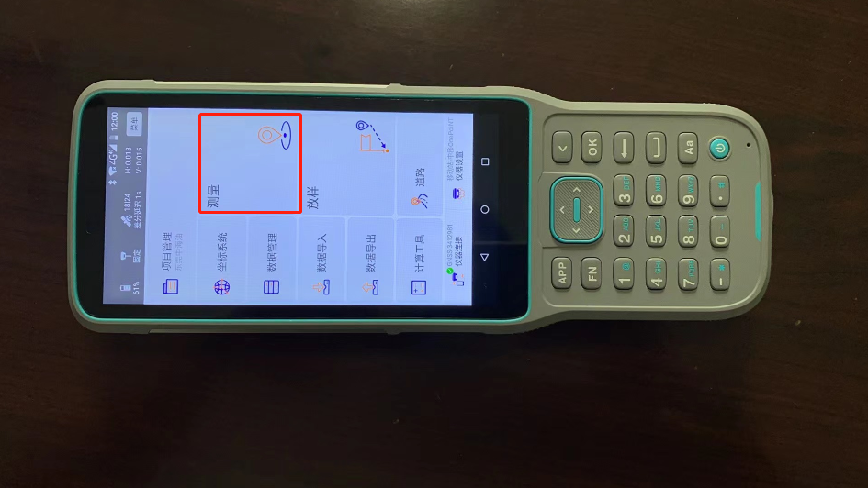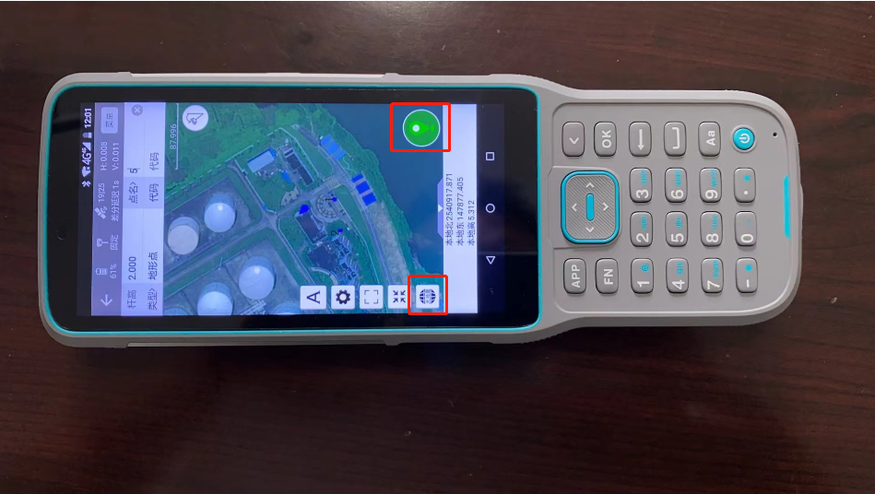
- 数据采集成功会生成对应的点位记录。
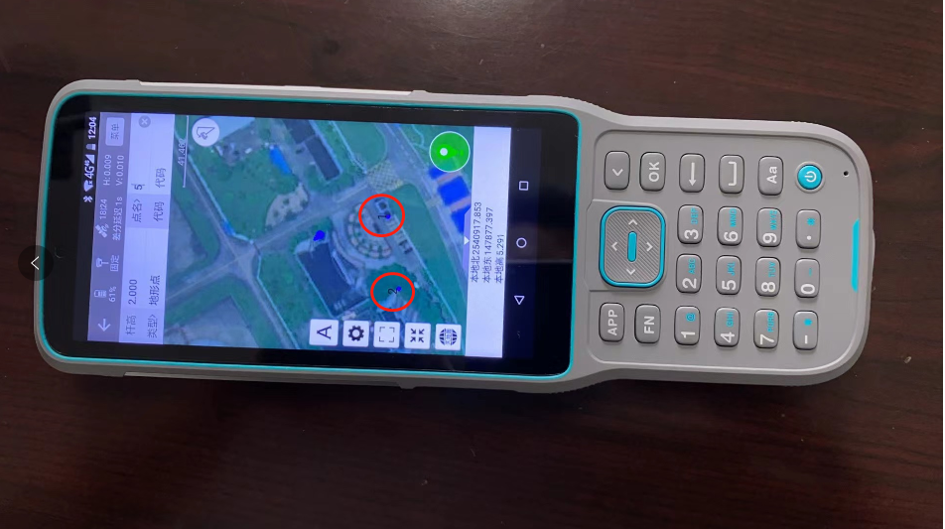
- 连接数据线导出数据。点击“数据导出”，选择“真趣”或者“真趣定位”，导出这两种格式的数据。
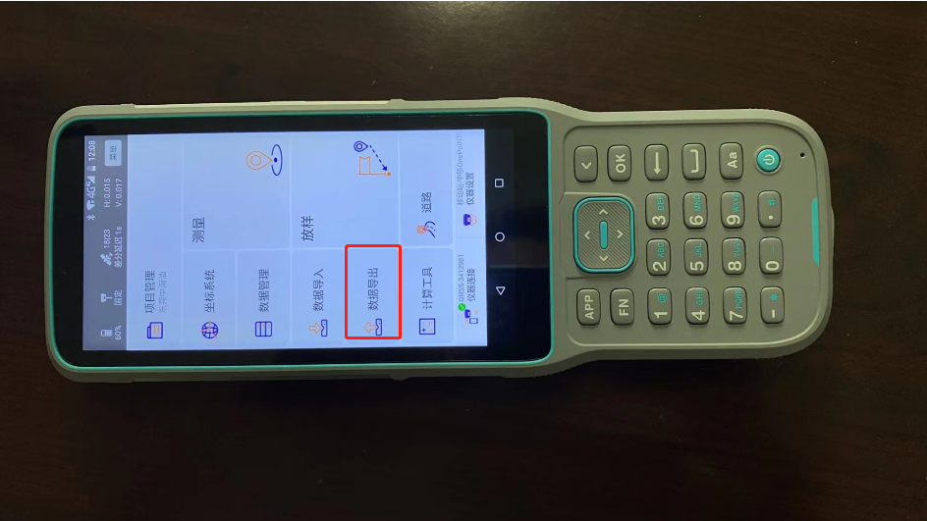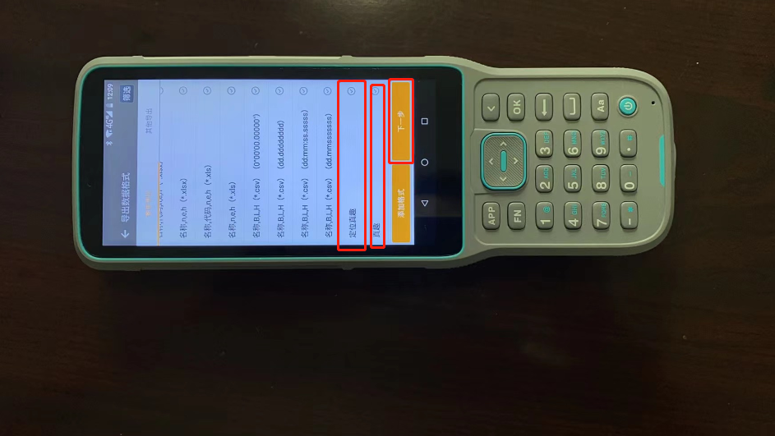
- 修改文件夹名称，便于后面查找到该文件夹。
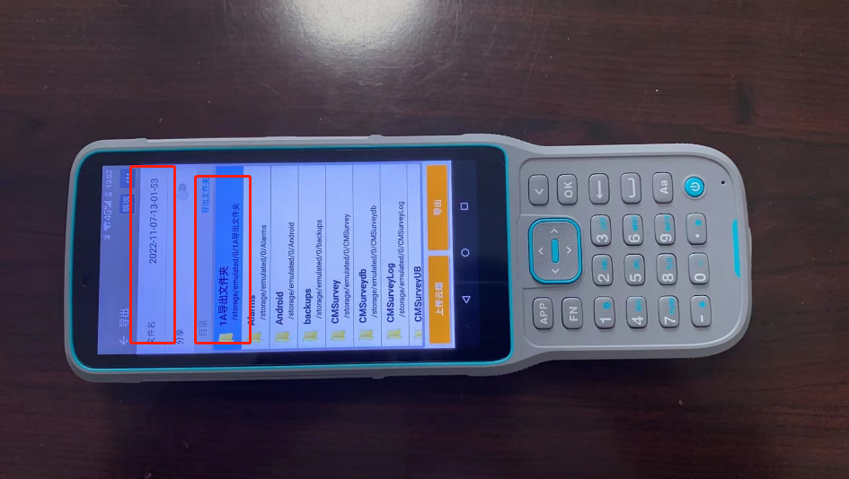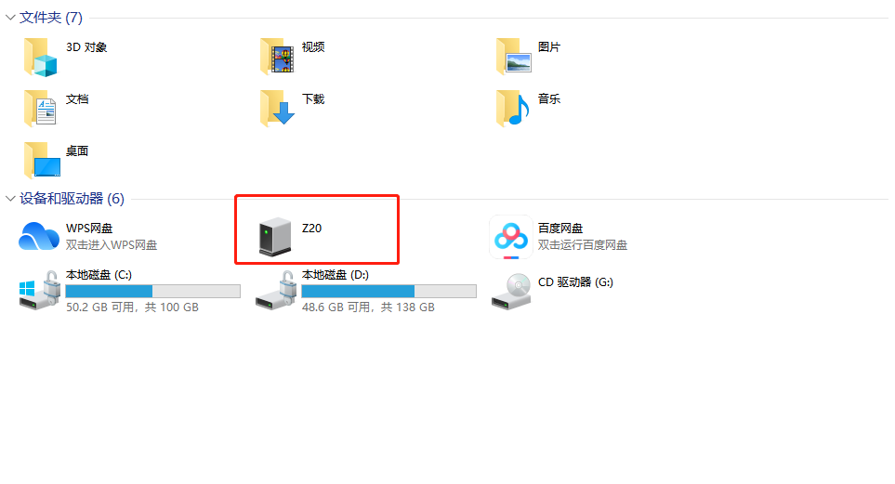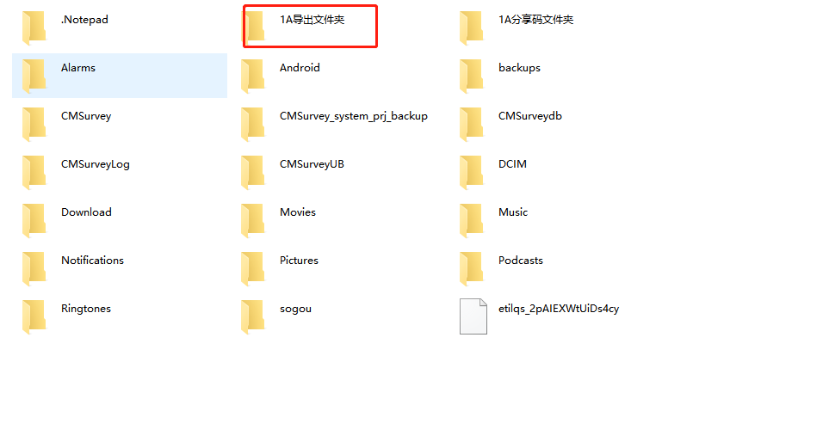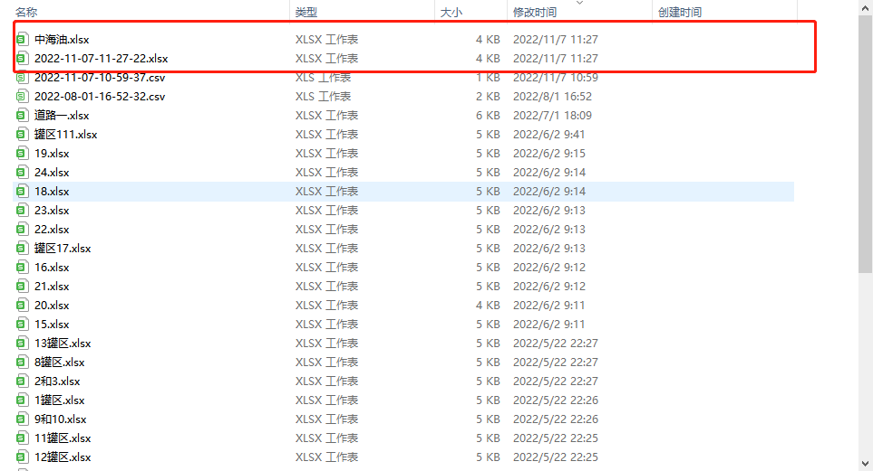
注意事项：
1、接收机处于空旷无遮挡区域。
2、仪器复位-清除星历-重新搜星（先清除星历再选择重新搜星）。
3、重启接收机主机。
4、重新按使用流程进行测试。
